**SKRIPSI**

**PENGARUH PENAMBAHAN FITUR *TOPICS* DALAM PERHITUNGAN NILAI KEMIRIPAN REPOSITORI PADA GITHUB**

***THE INFLUENCE OF A TOPICS FEATURE ADDITION IN CALCULATING THE SIMILARITY VALUE OF REPOSITORY ON GITHUB***



SYAFINA NURUL AIDA

14/364133/PA/15910

**PROGRAM STUDI S1 ILMU KOMPUTER**

**DEPARTEMEN ILMU KOMPUTER DAN ELEKTRONIKA**

**FAKULTAS MATEMATIKA DAN ILMU PENGETAHUAN ALAM**

**UNIVERSITAS GADJAH MADA**

**YOGYAKARTA**

**2019**

**SKRIPSI**

**PENGARUH PENAMBAHAN FITUR *TOPICS* DALAM PERHITUNGAN NILAI KEMIRIPAN REPOSITORI PADA GITHUB**

***THE INFLUENCE OF A TOPICS FEATURE ADDITION IN CALCULATING THE SIMILARITY VALUE OF REPOSITORY ON GITHUB***

Diajukan Untuk Memenuhi Salah Satu Syarat Memperoleh Derajat

Sarjana Ilmu Komputer



SYAFINA NURUL AIDA

14/364133/PA/15910

**PROGRAM STUDI S1 ILMU KOMPUTER**

**DEPARTEMEN ILMU KOMPUTER DAN ELEKTRONIKA**

**FAKULTAS MATEMATIKA DAN ILMU PENGETAHUAN ALAM**

**UNIVERSITAS GADJAH MADA**

**YOGYAKARTA**

**2019**

# HALAMAN PENGESAHAN

**SKRIPSI**

**PENGARUH PENAMBAHAN FITUR *TOPICS* DALAM PERHITUNGAN NILAI KEMIRIPAN REPOSITORI PADA GITHUB**

Telah dipersiapkan dan disusun oleh

SYAFINA NURUL AIDA

14/364133/PA/15910

Telah dipertahankan di depan Tim Penguji

pada tanggal 8 Juli 2019

Susunan Tim Penguji

|  |  |
| --- | --- |
| Suprapto, Drs., M.Kom., Dr.  Pembimbing | Isna Alfi Bustoni, M.Eng.  Ketua Penguji |
|  | Retantyo Wardoyo, Drs. M.Sc. Ph.D.  Anggota Penguji |

# PERNYATAAN BEBAS PLAGIASI

Saya yang bertanda tangan di bawah ini:

Nama : Syafina Nurul Aida

NIM : 14/364133/PA/15910

Tahun Terdaftar : 2014

Program Studi : Ilmu Komputer

Fakultas/Sekolah : Matematika dan Ilmu Pengetahuan Alam (MIPA)

Menyatakan bahwa dalam dokumen Skripsi ini tidak terdapat bagian dari karya ilmiah lain yang telah diajukan untuk memperoleh gelar akademik di suatu lembaga Pendidikan Tinggi, dan juga tidak terdapat karya atau pendapat yang pernah ditulis atau diterbitkan oleh orang/lembaga lain, kecuali yang secara tertulis disitasi dalam dokumen ini dan disebutkan sumbernya secara lengkap dalam daftar pustaka.

Dengan demikian saya menyatakan bahwa dokumen ilmiah ini bebas dari unsur-unsur plagiasi dan apabila dokumen ilmiah Skripsi ini di kemudian hari terbukti merupakan plagiasi dari hasil karya penulisan lain dan/atau dengan sengaja mengajukan karya atau pendapat yang merupakan hasil karya penulis lain, maka penulis bersedia menerima sanksi akademik dan/atau sanksi hukum yang berlaku.

Yogyakarta, 20 Juli 2019

Syafina Nurul Aida

14/364133/PA/15910

**HALAMAN MOTTO DAN PERSEMBAHAN**

*There comes a point in your life when you need to stop reading other people’s books and write your own* (Albert Einstein)

*A jouney of thousand miles begins with a single step* (Lao Tzu)

*Karya ini dipersembahkan untuk semua pihak yang telah membantu dalam masa penyusunan karya tulis ini*

# PRAKATA

Puji syukur kehadirat Allah SWT atas limpahan anugrah, rahmat, karunia , serta petunjuk-Nya sehingga tugas akhir berupa penyusunan skripsi ini telah terselesaikan dengan baik.

Dalam penyusunan tugas akhir ini penulis telah banyak mendapatkan arahan, bantuan, serta dukungan dari berbagai pihak baik secara langsung maupun tidak langsung. Oleh karena itu pada kesempatan ini penulis mengucapkan terima kasih kepada:

1. Allah SWT dan Baginda Rasulullah SAW atas nikmat dan karunia yang telah diberikan pada penulis selama di dunia dan akhirat nanti
2. Ibu (Almh) Solkhatun, S.Pd yang sudah berjuang keras melawan penyakit walaupun telah berpulang kepada Allah SWT. Semangatmu selalu menginspirasi Bu..
3. Bapak Lukman Arif dengan segala kondisi yang sulit tetap bertahan untuk mendukung dan menyokong kehidupan anak-anaknya baik moral maupun material.
4. Bapak Suprapto, Drs., M.I.Kom. Dr. dan Bapak Arif Nurwidyantoro, S.Kom., M.Cs. selaku dosen pembimbing tugas akhir yang senantiasa berkenan meluangkan waktunya untuk memberikan arahan dan bimbingan kepada penulis dalam penyusunan tugas akhir ini.
5. Ibu Aina Musdholifah, S.Kom., M.Kom., Ph.D. selaku dosen pembimbing akademik yang telah membimbing penulis selama menjalani masa perkuliahan di Ilmu Komputer UGM.
6. Adik-adikku yang tercinta Fari, Fathya, dan Fityan serta Ibu Min yang selalu mencerahkan suasana hati dan selalu menyemangati dalam proses penulisan skripsi ini.
7. Bapak/Ibu Dosen Ilmu Komputer UGM yang telah membimbing dan membantu penulis selama menjalani kuliah di Universitas Gadjah Mada
8. Teman-teman Cherisier Mispa, Suci, Jesy, Noorman yang telah banyak membantu penulis dalam mengerjakan tugas perkuliahan serta telah berbagi waktu yang menyenangkan selama masa perkuliahan.
9. TIM KKN JTG-88 Sepat, Masaran, Sragen yang telah berbagi pengalaman dalam menyukseskan program KKN, dimana kita semua mendapatkan hikmah untuk selalu bersyukur dan berbagi kepada orang lain.
10. Teman-teman Ilmu Komputer UGM 2014 yang telah berjuang dari awal bersama, menuntut ilmu bersama di kampus Universitas Gadjah Mada.
11. Teman-teman HIMAKOM UGM yang menjadi bagian dari masa berjuang berorganisasi di kampus.
12. Teman-teman IREMMA Jomblangan Restu, Septi, Dian, Dita, Dito, Bowo yang selalu saling menyemangati untuk menyelesaikan studi S1.
13. Dudi, Tebu, Lisa, Femil, Sasa, Ema, Fatah, Ade, Angger, Tomo, dan Rudi yang telah membantu penulis dalam penyelesaian penulisan skripsi.
14. Laras Perwita Dewi yang selalu berbagi suka duka dalam penyusunan skripsi
15. Pihak-pihak lain yang tidak dapat disebutkan satu per satu.
16. Akhir kata penulis berharap semoga skripsi ini dapat memberikan manfaat bagi kita semua, terutama bagi perkembangan ilmu pengetahuan serta perkembangan Ilmu Komputer dan Teknologi Informasi.

Yogyakarta, 14 Juni 2019

Penulis

Syafina Nurul Aida

# DAFTAR ISI

HALAMAN PENGESAHAN iii

PERNYATAAN BEBAS PLAGIASI iv

PRAKATA vi

DAFTAR ISI viii

DAFTAR GAMBAR x

DAFTAR TABEL xii

INTISARI xiii

ABSTRACT xiv

BAB I PENDAHULUAN 1

1.1 Latar Belakang 1

1.2 Rumusan Masalah 4

1.3 Batasan Masalah 4

1.4 Tujuan Penelitian 5

1.5 Manfaat Penelitian 5

1.6 Metode Penelitian 5

1.7 Sistematika Penulisan 6

BAB II TINJAUAN PUSTAKA 8

BAB III LANDASAN TEORI 12

3.1 Pengembangan Perangkat Lunak 12

3.2 Repositori 13

3.3 GitHub 13

3.3.1 GitHub *Repository* 13

3.3.2 *Stargazers* 14

3.3.3 *Readme Files* 14

3.3.4 GitHub *Topics* 15

3.4 Praproses 15

3.4.1 Tokenisasi 15

3.4.2 Normalisasi 16

3.4.3 *Stop word* 16

3.4.4 *Lemmatization* 17

3.5 *Term Frequency dan Weighting* 17

3.5.1 *Inverse document frequency* 18

3.5.2 *Tf-idf weighting* 18

3.6 *Vector Space Model* (VSM) 19

3.6.1 *Dot product* 19

3.7 Perhitungan Kemiripan Repositori 21

3.7.1 *Readme Relevance Calculator* 21

3.7.2 *Stargazer Relevance Calculator* 22

3.7.3 *Time Relevance Calculator* 24

3.7.4 *Topics Relevance Calculator* 25

3.7.5 *Composer* 26

3.8 Pengukuran Evaluasi 26

3.8.1 *Kappa Measure* 27

3.8.2 Skala *Likert* 28

3.8.3 *Success Rate* 30

3.8.4 *Confidence* 31

3.8.5 Presisi 32

BAB IV ANALISIS DAN PERANCANGAN 33

4.1 Analisis Permasalahan 33

4.2 Rancangan Penelitian 34

4.3 Analisis Sistem 35

4.3.1 Analisis Kebutuhan Sistem 36

4.3.2 Deskripsi Umum Sistem 36

4.4 Perancangan Sistem 37

4.4.1 Pengambilan Data Repositori 38

4.4.2 Mengambil Data *Starred* *Repository* dari *Stargazer* 39

4.4.3 Praproses Fitur 40

4.4.4 Perhitungan Kemiripan 47

4.4.5 *Composer* 57

4.5 Perancangan Pengujian 57

4.5.1. Perhitungan Nilai Kemiripan Repositori 58

4.5.2 Perhitungan Nilai *Kappa* 60

4.5.3 Perhitungan Skala *Likert* 61

4.5.4 Perhitungan Nilai *Success Rate, Confidence,* dan Presisi 62

BAB V IMPLEMENTASI 65

5.1 Spesifikasi Sistem 65

5.2 Implementasi Pengambilan Data 65

5.2.1 Implementasi Pengambilan Data Repositori 66

5.2.2 Implementasi Pengambilan Data *Starred Repository* 70

5.3 Implementasi Perhitungan Kemiripan Repositori 71

5.3.1 *Readme Relevance Calculator* 72

5.3.2 *Stargazer Relevance Calculator* 76

5.3.3 *Time Relevance Calculator* 77

5.3.4 *Topics Relevance Calculator* 78

5.3.5 Kode Pemrograman *Composer* 79

5.3.6. Kode Pemrograman Ranking Output 80

BAB VI HASIL DAN PEMBAHASAN 81

6.1 Pengujian Kemiripan Repositori 81

6.1.1 Hasil Pengujian Kemiripan Repositori Menggunakan 4 Fitur 83

6.1.2 Hasil Pengujian Kemiripan Repositori Menggunakan 3 Fitur 84

6.2 Evaluasi Hasil Pengujian Oleh Penilai 84

6.3 Perhitungan Nilai *Success Rate, Confidence,* dan Presisi 86

BAB VII KESIMPULAN 89

7.1 Kesimpulan 89

7.2 Saran 90

DAFTAR PUSTAKA 91

LAMPIRAN 93

# DAFTAR GAMBAR

Gambar 3.1 Tampilan Repositori pada Github (Bell dan Berr, 2014) 14

Gambar 3.2 Contoh proses Tokenisasi (Manning et al., 2009) 15

Gambar 3.3 Contoh stop word bahasa Inggris (Rijsbergen, 1979) 17

Gambar 3.4 Cosine Similarity (Manning *et al.,* 2009) 20

Gambar 4.1 Arsitektur Sistem Perhitungan Kemiripan Repositori 4 Fitur 38

Gambar 4.2 *Flowchart* Proses *Scraping* Data Repositori GitHub 38

Gambar 4.3 *Flowchart* Pengambilan Data *Starred* *Repository* 40

Gambar 4.4 *Flowchart* Praproses Data *Readme Files* 41

Gambar 4.5 *Flowchart* Pengubahan Singkatan 42

Gambar 4.6 *Flowchart* Proses Normaliasasi 43

Gambar 4.7 *Flowchart* Penghapusan *Stop Word* 44

Gambar 4.8 *Flowchart* Praproses Data *Topics* 46

Gambar 4.9 *Flowchart* Penghapusan *Topic* Python 46

Gambar 4.10 *Flowchart* Perhitungan Kemiripan Fitur *Readme Files* 48

Gambar 4.11 *Flowchart* Perhitungan Kemiripan Fitur *Stargazers* 51

Gambar 4.12 *Flowchart* Perhitungan *Stargazers Similarity* 51

Gambar 4.13 Perhitungan Kemiripan Fitur Waktu Pemberian *Star* 53

Gambar 4.14 *Flowchart* Perhitungan Kemiripan Fitur *Topics* 54

Gambar 4.15 *Flowchart* *Composer* 3 Fitur dan 4 Fitur 57

Gambar 4.16 *Flowchart* Pengujian Perhitungan Kemiripan 4 Fitur 58

Gambar 4.17 *Flowchart* Pengujian Perhitungan Kemiripan 3 Fitur 59

Gambar 5.1 *Library* yang Digunakan untuk Pengambilan Data Repositori 66

Gambar 5.2 List untuk Menampung Fitur Repositori 66

Gambar 5.3 Kode Program *Scraping* Nama, Link, dan ID Repositori 67

Gambar 5.4 Kode Program *Scraping Stargazers* Repositori 67

Gambar 5.5 Kode Program *Scraping Readme Files* Repositori 68

Gambar 5.6 Kode Program *Scraping* Deskripsi dan *Topics* Repositori 68

Gambar 5.7 Kode Program Penyimpanan Data Repositori GitHub 69

Gambar 5.8 Cuplikan Data Repositori GitHub 69

Gambar 5.9 Kode Program *Scraping Starred* *Repository* 70

Gambar 5.10 Cuplikan Data *Scraping Starred* *Repository* 71

Gambar 5.11 Proses Persiapan Basis Data Repositori 72

Gambar 5.12 *Library* yang Digunakan pada *Readme Relevance Calculator* 72

Gambar 5.13 Kode Program Praproses Data *Readme Files* (1) 73

Gambar 5.14 Kode Program Praproses Data *Readme Files* (2) 74

Gambar 5.15 Kode Program Fungsi *Lemmatization* 74

Gambar 5.16 Kode Program Fungsi Praproses Fitur *Readme Files* 75

Gambar 5.17 Kode Program Perhitungan *Readme Relevance Calculator* 75

Gambar 5.18 Kode Program *Stargazer Similarity* 76

Gambar 5.19 Kode Pemrograman *Stargazer Relevance Calculator* 76

Gambar 5.20 *Library* yang Digunakan pada *Time Relevance Calculator* 77

Gambar 5.21 Kode Pemrograman Perhitungan *Time Relevance Calculator* 77

Gambar 5.22 Kode Pemrograman Perhitungan *Topics Relevance Calculator* 78

Gambar 5.23 Kode Pemrograman *Composer* 4 Fitur Kemiripan 79

Gambar 5.24 Kode Pemrograman *Composer* 3 Fitur Kemiripan 79

Gambar 5.25 Kode Pemrograman Perankingan Hasil Output 80

Gambar 6.1 Kode Pemrograman Pengujian Menggunakan 4 Nilai Kemiripan 82

Gambar 6.2 Kode Pemrograman Pengujian Menggunakan 3 Nilai Kemiripan 83

Gambar 6.3 Hasil Pengujian Perhitungan Kemiripan dengan 4 Fitur 83

Gambar 6.4 Hasil Pengujian Perhitungan Kemiripan dengan 3 Fitur 84

Gambar 6.5 Cuplikan Perhitungan *Fleiss Kappa* 85

Gambar 6.6 Cuplikan Perhitungan Skala *Likert* 86

Gambar 6.7 *Confidence* dari Kedua Proses Perhitungan Kemiripan 87

Gambar 6.8 Presisi dengan Nilai T=4 88

# DAFTAR TABEL

Tabel 2.1 Tinjauan Pustaka (1) 10

Tabel 2.2 Tinjauan Pustaka (2) 11

Tabel 3.1 Tingkat Evaluasi Kemiripan Antar Repositori (Thung *et al.,* 2012) 26

Tabel 3.2 Tingkatan Nilai *Kappa* (Landis dan Koch, 1977) 28

Tabel 3.3 Interval Indeks Bobot $Li$ 30

Tabel 4.1 Proses Tokenisasi 43

Tabel 4.2 Tabel Proses Normalisasi 44

Tabel 4.3 Contoh Proses Penghapusan *Stop Word* 45

Tabel 4.4 Contoh Proses *Lemmatization* 46

Tabel 4.5 Contoh Praproses Fitur *Topics* 47

Tabel 4.6 *Term Frequency* dari *Term* *ti* pada *Readme Files $R1$* , $R2$, dan $R3$ 49

Tabel 4.7 Bobot *Term* *t* pada *Readme Files $R1$* , $R2$, dan $R3$ 50

Tabel 4.8 *Topics t* pada Repositori $R1$, $R2$, dan $R3$ 55

Tabel 4.9 Bobot *Topics t* pada *Readme Files $R1$* , $R2$, dan $R3$ 56

Tabel 4.10 Contoh Tingkat Kemiripan 60

Tabel 4.11 Contoh Hasil Penilaian Tingkat Kemiripan Repositori 60

Tabel 4.12 Nilai Evaluasi Akhir Kemiripan Repositori Kueri dan Output 63

Tabel 6.1 Tabel Input Kueri Sistem (1) 81

Tabel 6.2 Tabel Input Kueri Sistem (2) 82

Tabel 6.3 *Success Rate* Perhitungan Kemiripan Repositori 86

# INTISARI

**PENGARUH PENAMBAHAN FITUR *TOPICS* DALAM PERHITUNGAN NILAI KEMIRIPAN REPOSITORI PADA GITHUB**

Oleh

Syafina Nurul Aida

14/364133/PA/15910

Pengembangan sistem deteksi kemiripan repositori GitHub dilakukan untuk mendeteksi repositori yang memiliki kemiripan fungsi satu sama lain dengan menghitung kemiripan fitur repositori. Dalam penelitian sebelumnya, fitur *readme files, stargazers,* dan waktu pemberian *star* digunakan untuk perhitungan kemiripan repositori. Namun, diperlukan pengembangan lebih lanjut dalam proses perhitungan kemiripan repositori. Ditambahkan fitur *topics* untuk menghitung kemiripan repositori GitHub. Pada penelitian ini, dilakukan perhitungan besarnya pengaruh fitur *topic*s sebagai tambahan dalam perhitungan kemiripan repositori.

Dilakukan perbandingan nilai *success rate, confidence*, dan presisi dari evaluasi output antara perhitungan kemiripan repositori dengan tiga fitur (*readme files, stargazers,* dan waktu pemberian *star*) dan dengan empat fitur (tiga fitur ditambah fitur *topics*) untuk mengetahui pengaruh penambahan fitur *topics*. Sebanyak 501 data repositori digunakan sebagai basis data dan sebanyak 20 repositori diantaranya digunakan sebagai kueri untuk menghasilkan output lima repositori teratas yang memiliki nilai kemirpan paling tinggi dibanding kueri.

Pada proses evaluasi hasil pengujian, dilibatkan sebanyak empat orang penilai yang memberikan penilaian pada hasil output perhitungan kemiripan dengan nilai kesepakatan *Kappa* sebesar 0,47. Nilai evaluasi akhir dari semua penilai kemudian ditentukan menggunakan skala *Likert*. Perhitungan kemiripan repositori dengan penambahan fitur *topics* mendapatkan nilai *success rate*, *confidence*, dan *presisi* lebih tinggi jika dibandingkan dengan perhitungan kemiripan repositori tanpa fitur *topics* dengan nilai *succes rate* pada T=4 sebesar 55%, nilai *succes rate* pada T=5 sebesar 25%, *mean confidence* sebesar 2,35, median *confidence* sebesar 2,00, *mean* presisi sebesar 0,16, dan median presisi sebesar 0,20.

**Kata Kunci**: Perhitungan Nilai Kemiripan, GitHub, Fitur Topik, TF-IDF, *Fleiss Kappa,* Skala *Likert*

# ABSTRACT

***THE INFLUENCE OF A TOPICS FEATURE ADDITION IN CALCULATING THE SIMILARITY VALUE OF REPOSITORY ON GITHUB***

By

Syafina Nurul Aida

14/364133/PA/15910

The development of repository similarity detection system was conducted to detect similarity between repositories by calculating features similarity. In the research that has been done, readme files, stargazers, and timestamp of star addition can be used for repository similarity calculations. However, further development is needed in the process of repository similarity calculation. Topics feature was added to calculating the similarity of repositories. In this study, the influence of topics features to the repository similarity calculation was calculated.

In this study, we conduct a comparison of success rate, confidence, and precision value of final evaluation score from the output between two systems, i.e. system with three features (readme files, stargazers, and timestamp) and one with four features (with topics feature) to determine the influence of topics feature. The number of repository data use as database was 501. From the database there were 20 repositories ID used as query and for each of the query in the similarity calculation there were five first highest value of similarity selected as an output.

The evaluation process involved four raters who gave an assessment of the output system with Kappa value was 0,47. The final evaluation score was calculated using Likert scale. System with topics feature addition obtained higher success rate, confidence, and precision values than system with only 3 features (without topics feature), with success rate obtained at T=4 was 55%, success rate at T=5 was 25%, mean confidence was 2,35, median confidence was 2,00, mean precision was 2,00, and median precision was 0,20.

**Keyword**: Similarity Value Measurement, TF-IDF, Topic Feature, GitHub, Fleiss Kappa, Likert Scale

# BAB I

# PENDAHULUAN

## 1.1. Latar Belakang

Dengan berkembangnya internet dan teknologi *cloud computing,* dimungkinkan adanya kolaborasi antar programmer dalam pengembangan perangkat lunak. Para pengembang perangkat lunak dari berbagai tingkatan terus menerus berbagi proyek mereka baik secara privat maupun publik (Hu *et al.*, 2016). Dalam proyek tersebut biasanya digunakan sebuah repositori kode untuk mempermudah pengelolaan proyek perangkat lunak. Salah satu repositori kode program yang digunakan untuk proyek perangkat lunak *open source* adalah GitHub.

GitHub menangani berbagai macam proyek *open source* termasuk di dalamnya aplikasi basis data, sistem operasi, perangkat lunak permainan, aplikasi web, dan aplikasi seluler (Zhang *et al.*, 2017). Setiap hari proyek yang dikembangkan di GitHub semakin bertambah seiring dengan pertambahan repositori. Menurut *octoverse.github.com* pada tahun 2017 terdapat sebanyak 67 juta repositoridengan jumlah pengguna sebesar 24 juta.

Dengan banyaknya repositori, dimungkinkan akan semakin banyak proyek yang memiliki kemiripan satu sama lain. Kemiripan repositori dapat dilihat berdasarkan fungsi dari kode program yang dimuat pada repositori. Programmer dari pengembang perangkat lunakmampu menggunakan kembali kode program dari hasil penelusuran kemiripan perangkat lunak untuk pembuatan fitur tertentu, identifikasi alternatif implementasi, eksplorasi proyek yang berkaitan dengan yang sedang dikerjakan, menemukan proyek dimana pengembang aplikasi ingin berkontribusi, dan juga dapat digunakan untuk mendeteksi plagiarisme maupun pencurian ide atau kode program (Zhang *et al*., 2017).

Penelitian mengenai deteksi kemiripan repositori telah dilakukan dengan berbagai teknik perhitungan kemiripan. Kawaguchi *et al.,* (2006) mengusulkan MUDABlue sebagai sistem untuk mendeteksi kemiripan aplikasi yang ada pada *SourceForge* dengan menggunakan fitur *identifier* yang diambil dari kode program aplikasi. Grechanik *et al.,* (2010) melakukan pengembangan sistem yang dinamakan Exemplar untuk pencarian aplikasi dengan cara mengambil fitur *help documents* sebagai fitur dalam pengukuran kemiripan aplikasi. Bajracharya *et al.,*  (2010) mengembangkan sistem pencarian aplikasi dengan fitur API *calls* sebagai fitur pengukuran kemiripan aplikasi dengan teknik *Structural Semantic Indexing* (SSI). McMillan *et al.,* (2012) mengusulkan CLAN untuk mendeteksi kemiripan proyek aplikasi Java yang ada pada *Sourceforge*. Fitur API calls dari *Java Development Kit* (JDK) digunakan untuk menghitung kemiripan aplikasi pada penelitian oleh McMillan *et al.,* (2012). Thung *et al.,* (2012) melakukan penelitian tentang sistem pencarian aplikasi yang mirip menggunakan fitur *tags* dari proyek aplikasi pada *Sourceforge*. Zhang *et al.,* (2017) mengusulkan RepoPal sebagai sistem untuk mendeteksi kemiripan repositoripada GitHub dengan mempertimbangkan kemiripan dari fitur repositoriyaitu *readme files* dan *stargazers* serta jarak waktu pemberian *star*.

Sistem pencarian aplikasi yang dibuat oleh Thung *et al.,* (2012) memiliki *success rate* sebesar80%, sehingga lebih baik jika dibandingkan dengan sistem yang dibuat oleh McMillan *et al.,* (2012) yang hanya memiliki *success rate* sebesar65%. Begitu juga dengan sistem deteksi kemiripan repositori yang dibuat oleh Zhang *et al.,* (2017). Sistem tersebut memiliki *success rate* sebesar88%,sehinggahasilnya lebih baik dari sistem yang dibuat oleh McMillan *et al.,* (2012) yang hanya memiliki *success rate* sebesar62%.

Berdasarkan penelitian yang telah dilakukan oleh Zhang *et al.,* (2017), perhitungan kemiripan repositori dapat dihitung dengan menggunakan fitur semacam *tags* seperti pada penelitian Thung *et al.,* (2012) dan juga fitur lainnya. Namun, pada saat penelitian dilakukan belum terdapat fitur semacam *tags* pada GitHub. Untuk itu Zhang *et al.,* (2017) menggunakan nilai kemiripan dari tiga fitur yaitu *readme files, stargazers,* dan waktu pemberian *star* untuk menghitung kemiripan repositori GitHub. Fitur *readme files* memuat deskripsi tentang apa yang sedang dikerjakan pada repositori tersebut dan petunjuk menjalankan kode program yang dimuat pada repositori. Secara intuitif, repositori yang memiliki kemiripan dalam penulisan *readme files* cenderung memiliki kemiripan sehingga dapat digunakan dalam perhitungan kemiripan repositori. Pemberian *star* pada GitHub artinya menyimpan suatu repositori ke dalam daftar *star* pengguna, yang dapat menunjukkan bahwa pengguna tersebut menyukai, menyutujui, maupun membutuhkan repositori tersebut untuk digunakan sebagai referensi. Dari fitur *star* tersebut dapat diketahui berapa banyak jumlah *star* yang diberikan pada suatu repositori, siapa saja yang memberikan *star*, waktu pemeberian *star*, dan sebagainya. Fitur *stargazers* dapat digunakan dalam perhitungan kemiripan repositori karena secara intuitif repositori yang diberi *star* oleh pengguna yang sama dengan minat yang sama cenderung memiliki kemiripan. Selain itu repositori yang diberi *star* oleh pengguna dalam waktu yang berdekatan juga cenderung memiliki kemiripan. Sehingga, fitur waktu pemberian *star* digunakan untuk menghitung selisih waktu pemberian *star* pada dua repositori.

Fitur *topics* baru diluncurkan oleh GitHub pada tahun 2017. Dengan adanya fitur *topics,* pengguna dapat mencari repositori yang berkaitan berdasarkan kategori suatu repositori. Menurut penelitian yang dilakukan oleh Thung *et.al.*, (2012) secara intuitif, aplikasi pada *Sourceforge* yang memiliki beberapa penggunaan *tags* yang sama, cenderung memiliki kemiripan. Karena fungsi fitur *topics* pada GitHub memiliki kesamaan fungsi dengan fitur *tags* pada *Sourceforge*, maka fitur *topics* dapat ditambahkan untuk perhitungan kemiripan antar repositori GitHub. Namun, belum diketahui bagaimana pengaruh dengan adanya penambahan fitur *topics* terhadap hasil output perhitungan kemiripan repoistori GitHub.

Untuk itu, pada penelitian ini akan dihitung seberapa besar pengaruh fitur *topics* terhadap hasil output perhitungan kemiripan repositori GitHub. Untuk mengetahui pengaruh tersebut dilakukan perhitungan nilai *success rate, confidence*, dan presisi antara hasil output perhitungan kemiripan repositori dengan fitur *readme files, stargazers*, dan waktu pemberian *star* dibandingkan dengan perhitungan kemiripan repositori dengan penambahan fitur *topics*. Kemiripan fitur *readme files* dan *topics* dihitung dengan menghitung perbedaan bobot *term* pada fitur, yaitu menggunakan rumus *term frequency - inverse document frequency* (*tf-idf*) dan *cosine similarity.* Rumus *term frequency - inverse document frequency* (*tf-idf*) dan *cosine similarity* tersebut masing-masing diimplementasikan dalam rumus *Readme Relevance Calculator* untuk fitur *readme files* dan *Topics Relevance Calculator* untuk fitur *topics.* Sementara, kemiripan fitur *stargazers* dihitung menggunakan rumus *Stargazer Relevance Calculator* dan fitur waktu pemberian *star* dihitung menggunakan rumus *Time Relevance Calculator.*

## 1.2. Rumusan Masalah

Perhitungan kemiripan repositori GitHub yang dilakukan oleh Zhang *et al.,* (2017), sejauh ini masih perlu untuk dikembangkan lagi dengan menambah fitur lainnya. Dalam penelitian ini akan ditambahkan fitur *topics* untuk menghitung kemiripan repositori GitHub dan akan dibandingkan nilai *success rate, confidence,* dan presisi dengan perhitungan kemiripan tanpa menggunakan fitur *topics*.

## 1.3. Batasan Masalah

Dalam penelitian ini, batasan masalah yang digunakan yaitu sebagai berikut.

1. Data yang digunakan sebanyak 501 repositori yang memiliki *readme files* berbahasa Inggris, memiliki jumlah *star* sebanyak 21 *star* sampai77 *star*, dan memiliki *topics.* Data repositori tersebut diambil dari GitHub (<https://github.com/>).
2. Dalam penelitian ini dilibatkan sebanyak 4 penilai yang mengevaluasi hasil output dari proses perhitungan kemiripan yang telah berpengalaman menggunakan GitHub selama minimal 2 tahun.

## 1.4. Tujuan Penelitian

Penelitian ini bertujuan untuk mengetahui seberapa besar pengaruh penambahan fitur *topics* pada perhitungan kemiripan repositori GitHub dengan membandingkan nilai *success rate, confidence*, dan presisi dari perhitungan kemiripan 3 fitur (*readme files, stargazers*, dan waktu pemberian *star*) dan 4 fitur (*readme files, stargazers*, waktu pemberian *star,* dan *topics*).

## 1.5. Manfaat Penelitian

Penelitian ini diharapkan dapat memberikan manfaat sebagai berikut:

1. Dapat digunakan untuk mengukur tingkat kemiripan antar repositori pada GitHub.
2. Membantu pengembangan aplikasi dalam mencari referensi repositori dengan kemiripan fungsi yang dibutuhkan.

## 1.6. Metode Penelitian

Adapun metode yang digunakan dalam proses penelitian ini adalah sebagai berikut.

1. Studi Literatur

Pengumpulan bahan pustaka maupun literatur baik dari buku, jurnal, e-book, atau karya ilmiah yang relevan dengan topik Sistem Deteksi Kemiripan Repositori GitHub dan metode Perhitungan Kemiripan Fitur Repositori.

1. Pengumpulan Data

Data yang dikumpulkan yaitu berupa data repositori yang memuat nama repositori, ID repositori, link repositori, *readme files*, deskripsi repositori, *stargazers*, listrepositori yang diberikan *star* oleh *stargazers*, dan *topics*. Data diambil dari situs web GitHub dan API GitHub.

1. Perancangan Sistem

Perancangan sistem perhitungan kemiripan repositori yaitu menggunakan fitur *readme files*, *stargazers*, waktu pemberian *star*, dan *topics* dalam proses perhitungan kemiripan. Perancangan memuat metode-metode yang akan diuji dan termasuk didalamnya perancangan praproses pada data. Perancangan meliputi pembuatan *flowchart* dari masing-masing metode pemrosesan dan pengujian.

1. Implementasi

Implementasi dilakukan dengan menggunakan *tools* yang telah disesuaikan pada analisis sistem dan perancangannya. Tahapan ini meliputi persiapan environment, praproses terhadap data repositori, perhitungan kemiripan repositori untuk mendapatkan lima hasil output yang memiliki nilai kemiripan paling tinggi.

1. Pengujian

Dilakukan proses pengujian perhitungan kemiripan antara perhitungan kemiripan 4 fitur dan 3 fitur. Pengujian dilakukan dengan memasukkan ID repositori kemudian dari setiap ID akan dihasilkan 5 repositori output dengan nilai kemiripan paling tinggi dibandingkan kueri. Kemudian, dilakukan evaluasi output dengan melibatkan 4 penilai yang memberikan penilaian terhadap tingkat kemiripan hasil output sistem secara manual. Hasil penilaian tersebut kemudian digunakan untuk membandingkan performa antara proses perhitungan kemiripan dengan 4 fitur repositori (dengan tambahan fitur topics) dan 3 fitur repositori (tanpa fitur *topics*). Tingkat performa yang dibandingkan antara lain *success rate*, *confidence*, dan presisi.

## 1.7. Sistematika Penulisan

Penelitian ini terdiri dari tujuh bab dengan sistematika masing-masing bab adalah sebagai berikut:

BAB I PENDAHULUAN

Bab ini memuat latar belakang, rumusan masalah, batasan masalah, tujuan penelitian, manfaat penelitian, metodologi yang digunakan, serta sistematika penulisan.

BAB II TINJAUAN PUSTAKA

Bab ini memuat beberapa penelitian terdahulu yang terkait pada topik permasalahan, metode yang digunakan, dan menjadi bahan refrensi dalam penelitian ini, serta untuk mengetahui posisi penelitian yang dilakukan terhadap penelitian sebelumnya.

BAB III LANDASAN TEORI

Bab ini memuat teori-teori yang digunakan dalam mendukung proses penelitian ini.

BAB IV ANALISIS DAN PERANCANGAN

Bab ini memuat penjelasan serta analisis permasalahan, sistem, data, dan perancangan terhadap sistem yang akan dibuat, dari arsitektur yang digunakan, algoritma, serta metode pengujiannya.

BAB V IMPLEMENTASI

Bab ini memuat spesifikasi *hardware* dan *software* yang digunakan dan hasil implementasi kode sistem yang dikembangkan berdasarkan perancangan yang dilakukan beserta penjelasannya.

BAB VI HASIL DAN PEMBAHASAN

Bab ini memuat rangkuman hasil penelitian dan pengujian berupa output repositori, evaluasi penilai, evaluasi kedua sistem perhitungan kemiripan terhadap nilai *success rate, confidence*, dan presisi.

BAB VII KESIMPULAN

Bab ini berisi kesimpulan penelitian yang telah dilakukan disertai saran untuk pengembangan penelitian selanjutnya.

# BAB II

# TINJAUAN PUSTAKA

Penelitian mengenai kemiripan repositori didasari dengan adanya beberapa penelitian mengenai kategorisasi repositori perangkat lunak yang telah dilakukan. Kawaguchi *et al.,* (2006) dalam penelitiannya melakukan kategorisasi sistem secara otomatis yang ada pada repositori perangkat lunak *open soure* dengan menggunakan teknik *Latent Semantic Analysis* (LSA). Aplikasi tersebut kemudian diberi nama MUDABlue. Dalam penelitian tersebut digunakan dataset berupa kode program dengan bahasa pemrograman C yang diambil dari *Sourceforge* sebanyak 41 dataset. Hasil yang diperoleh dari penelitian tersebut adalah didapatkan sebanyak 40 kategori, dengan 8 kategori merupakan kategori baru yang didasarkan pada “*libraries and architecture”*, dan sisanya merupakan kategori yang sama persis dengan kategorisasi secara manual oleh *Sourceforge*.

Grechanik *et al.,* (2010) dalam penelitiannya mengembangkan sistem mesin pencarian aplikasi yang dinamakan Exemplar (*EXEcutable exaMPLes ARchive*). Cara kerja Exemplar yaitu dengan mencocokkan kata kunci dari kueri dengan *help documents.* Setelah itu, dicari aplikasi yang memiliki deskripsi API *calls* yang mirip dengan kueri. Exemplar mendapatkan lebih dari 30.000 proyek Java yang diambil dari *Sourceforge*. Penelitian tersebut melibatkan 39 programmer Java untuk membandingkan kinerja Exemplar terhadap *Sourceforge*. Dari hasil pengujian tersebut, didapatkan kesimpulan bahwa Exemplar lebih efektif dibandingkan *Sourceforge* dalam membantu programmer menemukan aplikasi yang sangat mirip dengan kueri.

Bajracharya *et al.,* (2010) dalam penelitiannya mengusulkan sistem temu kembali informasi dengan kueri berupa repositori kode program dengan pengukuran kemiripan menggunakan kesamaan dalam penggunaan API *calls*. Dalam paper tersebut teknik yang digunakan disebut sebagai *Structural Semantic Indexing* (SSI). Pada proses pengujian digunakan sebanyak 222.397 kode program

dari Eclipse *framework* sebagai basis data dan 20 kueri kata kunci untuk menguji kinerja sistem. Hasil dari pengujian menunjukkan bahwa SSI memiliki performa yang lebih baik dibandingkan dengan penggunaan nilai heuristik yang lainnya.

McMillan, *et al.,* (2012) dalam penelitiannya membuat sebuah sistem temu balik informasi dengan nama *Closely reLated ApplicatioNs* (CLAN). Sistem tersebut digunakan untuk mencari aplikasi yang mirip dengan aplikasi dari kueri yang diberikan. Dalam penelitian yang dilakukan oleh McMillan et al., digunakan *framework* Mizaro dan memfokuskan pada semantic anchors dalam mengukur kemiripan antar aplikasi. Fitur *Applications Programming Interface* (API) *calls* dari *Java Development Kit* (JDK) digunakan sebagai *semantic anchors*. Penelitian tersebut menggunakan dataset sebanyak 8.310 repositori kode program aplikasi dengan bahasa pemrograman Java yang diambil dari *Sourceforge*. Dalam penelitian tersebut, sistem CLAN dibandingkan dengan penelitian sebelumnya yaitu sistem MUDABlue (Kawaguchi *et al.,* 2006). Perbadingan dari kedua sistem tersebut dilakukan dengan cara *crosss validation study* yang melibatkan 33 partisipan dari kalangan akademisi. Hasil dari perbandingan tersebut menunjukkan bahwa sistem CLAN menemukan aplikasi yang mirip dengan presisi lebih tinggi dibandingkan dengan sistem MUDABlue.

Thung *et al.,* (2012) dalam penelitiannya melakukan pendeteksian kemiripan aplikasi dengan menggunakan *collaborative tagging*. Pada penelitian tersebut dihitung tingkat kesamaan antar *tags* yang ada pada antara proyek satu dengan proyek lainnya menggunakan metode pengukuran *Cosine Similarity*. Penelitian tersebut menggunakan 164.535 proyek yang diambil dari *Sourceforge*. Penelitian tersebut dibandingkan dengan penelitian sebelumnaya yaitu CLAN (McMillan, *et al.,* 2012) dengan teknik perbandingan *user study*. Penelitian tersebut menunjukkan bahwa sistem yang dibuat oleh Thung et al., mendapatkan nilai *success rate*, *confidence*, dan presisi yang lebih besar dibandingkan dengan sistem CLAN.

Zhang *et al.,* (2017) dalam penelitiannya melakukan pendeteksian kemiripan repositori pada Github. Sistem tersebut dinamakan RepoPal. Dalam penelitian tersebut kemiripan antar repositori diukur berdasarkan fitur *readme files* yang memuat konten yang sama, repositori yang diberi *star* oleh pengguna yang memiliki kemiripan atau kesamaan minat, dan repositori yang diberi *star* oleh pengguna yang sama dalam waktu yang berdekatan. Dalam pengembangan RepoPal, digunakan dataset sebanyak 1.000 repositori dari bahasa pemrograman Java. Untuk mengukur tingkat efektifitas dari sistem yang dibuat, dilakukan perbandingan antara sistem RepoPal dengan sistem CLAN (McMillan, *et al.,* 2012) menggunakan teknik *user study*. Hasil dari tahap pengujian menunjukkan bahwa sistem RepoPal mendapatkan nilai *success rate*, *confidence*, dan presisi yang lebih besar dibandingkan dengan sistem CLAN.

Dalam penelitian ini, akan dilakukan penambahan fitur untuk perhitungan kemiripan pada sistem RepoPal milik Zhang *et al.,* (2017). Fitur yang ditambahkan adalah fitur *topics* dari repositori GitHub, yang memiliki kesamaan fungsi dengan fitur *tags* pada penelitian yang dilakukan oleh Thung *et al.,* (2012). Pada bagian pengujian dalam penelitian ini, sistem yang dibuat akan dibandingkan kinerjanya dengan sistem RepoPal.

Tabel 2.1 Tinjauan Pustaka (1)

|  |  |  |  |
| --- | --- | --- | --- |
| **No** | **Peneliti** | **Tahun** | **Metode** |
| 1 | Kawaguchi *et al.* | 2006 | Mengekstrak *identifier* dari source code untuk membuat skema kategori kemudian digunakan *Latent Semantic Analysis* (LSA) untuk memasukkan subjek *source code* ke dalam kategori-kategori yang telah terbentuk. |
| 2 | Grechanik *et al.* | 2010 | Mencocokkan kata kunci dari kueri dengan *help documents* untuk menemukan aplikasi yang memiliki deskripsi API *calls* yang mirip dengan kueri yang dimaksud |
| 3 | Bajracharya *et al.* | 2010 | Menggunakan nilai heuristik berupa kesamaan penggunaan API *calls* untuk menghitung kemiripan antar repositori kode program |
| 4 | McMillan  *et al.* | 2012 | Menggunakan *Mizaro’s Framework* dan memfokuskan pada *semantic anchors*. API *calls* dari JDK digunakan sebagai *semantic anchors.* |

Tabel 2.2 Tinjauan Pustaka (2)

|  |  |  |  |
| --- | --- | --- | --- |
| **No** | **Peneliti** | **Tahun** | **Metode** |
| 5 | Thung *et al.* | 2012 | Melakukan perhitungan *weight* dari setiap *tags* pada proyek, kemudian menghitung *Cosine Similarity* antar *tags* proyek aplikasi. Semakin sering muncul *tags* di banyak proyek, maka tags tersebut semakin *less important* yang artinya semakin kecil kemungkinan *tags* tersebut digunakan sebagai *identifier* dari setiap proyek. |
| 6 | Zhang *et al.* | 2017 | Mengintegrasi tiga skor kemiripan yaitu:   * *Readme files* yang memuat konten yang sama * Repositori-repositori yang diberi *star* oleh pengguna yang memiliki kemiripan minat * Repositori-repositori yang diberi *star* oleh pengguna yang sama dalam waktu yang berdekatan. |

Perbedaan dari keenam penelitian di atas dapat dijelaskan sebagai berikut. Kawaguchi *et al.,* (2006) menggunakan data kode program yang diambil dari *Sourceforge* dan memanfaatkan fitur *identifier* untuk deteksi kemiripan aplikasi. Grechanik *et al.,* (2010) menggunakan data kode program yang diambil dari *Sourceforge* dan memanfaatkan fitur *help documents* untuk deteksi kemiripan aplikasi. Bajracharya *et al.,* (2010) menggunakan data kode program yang diambil dari Sourcerer dan memanfaatkan fitur API *calls* untuk deteksi kemiripan aplikasi. McMillan *et al.,* (2012) menggunakan data kode program yang diambil dari *Sourceforge* dan memanfaatkan fitur API *calls* untuk deteksi kemiripan aplikasi. Thung *et al.,* (2012) menggunakan data aplikasi dari *Sourceforge* dan memanfaatkan fitur *tags* untuk deteksi kemiripan aplikasi. Zhang *et al.,* (2017) menggunakan repositori GitHub dan memanfaatkan fitur *readme files, stargazers,* dan waktu pemberian *star* untuk mendeteksi kemiripan repositori.

# BAB III

# LANDASAN TEORI

3.1. Pengembangan Perangkat Lunak ***Open Source***

Perangkat lunak *open source* adalah perangkat lunak komputer dengan kode program yang tersedia beserta lisensi dan pemegang hak cipta memberikan hak untuk mempelajari, mengubah, dan mendistribusikan perangkat lunak tersebut kepada siapapun dan untuk tujuan apa pun (Laurent, 2004). *Open Source Software* (OSS) merupakan tipe perangkat lunak yang populer dikalangan para pengguna komputer maupun programmer karena keandalan, efisiensi, fungsionalitas yang baik.

Pengembangan perangkat lunak *open source* merupakan alternatif rekayasa perangkat lunak tradisional. Pengembangan perangkat lunak *open source* mendapatkan posisi yang penting khususnya dalam produksi produk perangkat lunak yang kompleks. Pengembang perangkat lunak *open source* telah menghasilkan sistem dengan fungsionalitas yang hampir sama dengan perangkat lunak yang dikembangkan oleh organisasi perangkat lunak komersial. Pengembangan perangkat lunak sedang mengalami perubahan besar dari proses pengembangan perangkat lunak yang tertutup sepenuhnya menuju proses pengembangan perangkat lunak *open source* yang didorong oleh komunitas (Deshpande, 2008). Terlebih dengan adanya platform *social coding* seperti GitHub pengembangan dari perangkat lunak *open source* semakin mudah untuk dilakukan oleh siapa saja, dari mana saja dan kapan saja.

*Tools* dalam pembuatan kode program terdistribusi, termasuk CVS, SVN, GIT, telah mengubah cara pengembangan perangkat lunak. Platform *social coding* tersebut telah menjadi wadah untuk kolaborasi pengembangan perangkat lunak. Beberapa platform *social coding*, termasuk GitHub, *SourceForge* dan GoogleCode, telah berkontribusi pada kemajuan proyek *open source* (Hu et al., 2016).

## **3.2.** Repositori

Secara sederhana arti dari repositori adalah tempat penyimpanan. Dalam sistem kontrol versi, repositori adalah struktur data yang menyimpan metadata untuk kumpulan file atau kumpulan folder. Keseluruhan rangkaian informasi dalam repositori dapat diduplikasi pada setiap sistem pengguna untuk sistem kontrol versi terdistribusi atau dapat dipertahankan pada sebuah server tunggal untuk sistem kontrol versi terpusat. Beberapa metadata dalam repositori berisi diantara catatan sejarah tentang perubahan dalam repositori (Collin-Sussman et al., 2004).

## 3.3. GitHub

GitHub adalah platform *social coding* berbasis Git. Git adalah sebuah sistem kontrol versi yang memiliki fungsi untuk mencatat setiap perubahan terhadap sebuah dokumen atau kumpulan dokumen sepanjang waktu. Git memiliki kelebihan yakni merupakan sistem kontrol versi yang terdistribusi, sehingga siapapun yang mengakses dokumen tersebut dapat mengetahui perubahan-perubahan apa saja yang dilakukan sejak pertama kali dokumen itu diciptakan (Bell dan Berr, 2014).

Dengan adanya Git pada GitHub, pengguna tidak perlu khawatir dalam melakukan perubahan pada dokumen. GitHub juga memungkinkan kolaborasi antar pengguna dalam pembuatan dokumen, dalam hal ini yaitu proyek perangkat lunak *open source*. Pengguna juga dapat memberikan komentar, berdiskusi, maupun menyampaikan ide atau masalah mengenai proyek tersebut. Adapun fitur yang terdapat pada GitHub diantaranya *Repository, Members, Stargazers,* *Readme Files* dan *Topics* yang akan dibahas pada sub bab berikut.

### 3.3.1 GitHub *Repository*

Bagian utama dari GitHub adalah repositori. Seperti yang telah dijelaskan pada bagian sub bab 3.2 repositori merupakan tempat penyimpanan. Pada GitHub, repositori digunakan untuk menyimpan dokumen diantaranya berisi folder, teks, kode program, *spreadsheets*, maupun data set.

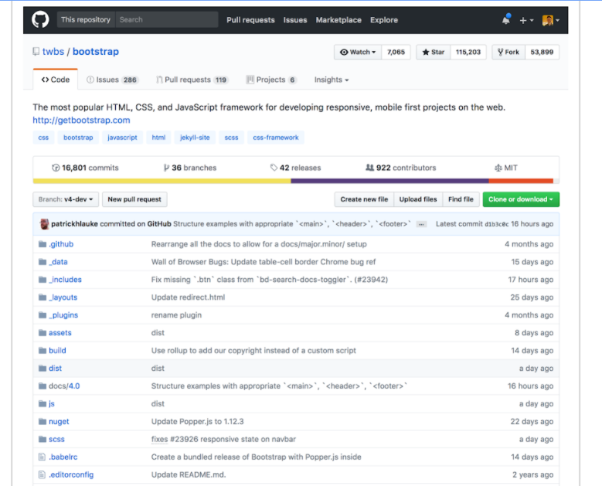

Gambar 3.1 Tampilan Repositori pada Github (Bell dan Berr, 2014)

### 3.3.2 *Stargazers*

*Stargazers* adalah list pengguna yang memberikan *star* pada suatu repositori. Dengan GitHub *star****,*** pengguna dapat menyimpan repositori seperti dalam bentuk *bookmark*  repositori atau proyek yang dipilih dengan memberikan *star* pada repositori tersebut. GitHub juga memuat informasi mengenai waktu pemberian *star* pada repositori. Pada Gambar 3.1 *star* terletak di pojok kanan atas. Dapat diketahui bahwa *star* pada repositori tersebut berjumlah 115.203 *star*.

### 3.3.3 *Readme Files*

*Readme files* biasanya berupa dokumen dengan nama “README.md”. Dokumen ini berisi tentang pengenalan proyek pada repositori tersebut dan terkadang juga ditambahkan sejumlah informasi seperti cara mengoperasikan perangkat lunak dari proyek tersebut, cara menjalankan program tes, cara menggunakan kode program, dan bagaimana untuk membuat kontribusi pada proyek.

### 3.3.4 GitHub *Topics*

Merupakan fitur pada GitHub untuk memberi semacam *tagging* atau kategori pada repositori atau proyek yang dikerjakan. Dalam satu repositori bisa dikelompokkan dalam lebih dari satu *topics*. Pada gambar 3.1 repositori memiliki *topics* diantaranya “css”, “bootstrap”, “javascript”, “html”, “jekyll-site”, “scss”, dan “css-framework”

## 3.4. Praproses

Praproses pada teks merupakan bagian penting dalam *Natural Language Processing* (NLP). Setiap karakter, kata dan kalimat yang didefiniskan pada tahap ini merupakan unit inti yang akan diproses pada tahap selanjutnya, dari analisis dan penandaan komponen misalnya analisis morfologi dan *part-of-speech taggers*, melalui aplikasi seperti sistem penerjemah dan sistem temu kembali informasi (Palmer, 2010)

### 3.4.1 Tokenisasi

Tokenisasi yakni proses memecah urutan karakter dalam unit dokumen yang telah didefinisikan sebelumnya, menjadi bagian yang lebih kecil yang disebut token. Contoh proses tokenisasi dapat dilihat pada Gambar 3.2.

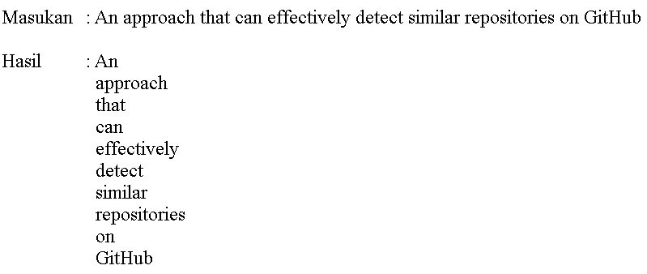

Gambar 3.2 Contoh proses Tokenisasi dari kalimat menjadi token (Manning et al., 2009)

Secara umum token berarti *term* atau kata, akan tetapi ada beberapa hal mendasar yang perlu dicermati. *Token*, adalah sesuatu yang terdiri dari urutan karakter di dalam sebuah dokumen yang tergabung sebagai unit semantik yang akan digunakan dalam pemrosesan selanjutnya. *Type* merupakan kelas dari semua token yang memiliki urutan karakter yang sama dan *term* adalah *type* yang digunakan sebagai kamus kata dalam sistem temu kembali informasi, yang biasanya telah melalui tahap normalisasi (Manning *et al.*, 2009).

Beberapa hal yang biasa dilakukan dalam tokenisasi sebelum menghasilkan token adalah *squeeze whitespace* dan *throw punctuation*. *Squeeze whitespace* yakni penekanan jumlah spasi pada teks menjadi hanya satu spasi. *Throw punctuation* yakni menghapus karakter-karakter tanda baca yang bukan termasuk huruf alfabet.

### 3.4.2 Normalisasi

Normalisasi pada token adalah proses penyeragaman sehingga tetap terdeteksi kecocokan antar token walaupun ada perbedaan. Perbedaan yang dimaksud adalah perbedaan sepele yang tidak merubah arti dari token. Ada beberapa hal yang bisa dilakukan pada tahap normalisasi misalnya normalisasi aksen dan diakritik, normalisasi penulisan tidak baku, dan yang paling umum adalah *case folding*. *Case folding* yakni merubah seluruh karakter pada teks menjadi huruf kecil (Manning *et al.*, 2009).

### 3.4.3 *Stop word*

Kata yang terlalu sering muncul dan kurang membantu pada proses pencarian dokumen yang diinginkan pengguna perlu diminimalkan bahkan dihilangkan dari basis data. Kata-kata ini disebut dengan *stop* *word*. Cara sederhana untuk menentukan daftar *stop word* adalah dengan menghitung frekuensi kemunculan kata pada dokumen dan mengurutkannya berdasarkan kata yang paling sering muncul dan kemudian menghapusnya dari kamus kata. *Stop word* dalam bahasa Inggris pernah disusun oleh Rijsbergen (1979) yang terdiri dari 127 kata dan secara luas digunakan dalam pemrosesan teks berbahasa Inggris sampai saat ini. Contoh *stop word* dapat dilihat pada Gambar 3.3.

‘i’, ‘me’, ‘my’, ‘myself’, ‘we’, ‘our’, ‘ours’, ‘ourselves’, ‘you’, ‘your’, ‘yours’, ‘yourself’, ‘yourselves’, ‘he’, ‘him’, ‘his’, ‘himself’, ‘she’, ‘her’, ‘hers’, ‘herself’, ‘it’, ‘its’, itself’, ‘they’, ‘them’, ‘their’, ‘theirs’, ‘themselves’, ‘what’

Gambar 3.3 Contoh *stop word* bahasa Inggris (Rijsbergen, 1979)

### 3.4.4 *Lemmatization*

*Lemmatization* merupakan opsi lain dalam mengurangi bentuk perubahan atau turunan dari suatu kata, di samping penggunaan *stemmer*. Tujuannya adalah membawa kata tersebut kepada bentuk dasar yang umum digunakan. Cara kerja *lemmatization* yakni dengan merujuk pada kamus dan analisis morfologi dari kata. Proses akan menghilangkan perubahan akhiran, dan mengembalikan bentuk dasar yang kemudian disebut dengan lemma (Manning *et al.*, 2009). Penggunaan *lemmatizer* sebagai contoh dapat diperoleh dari *natural language processing tool kit* (NLTK) berbasis fungsi morfologi dari basis data *WordNet*. *WordNet* sendiri merupakan basis data leksikal untuk bahasa Inggris yang bersifat gratis dan publik untuk digunakan dalam riset dan di bawah lisensi *Princeton University*.

## 3.5. *Term Frequency dan Weighting*

Dalam praktiknya, representasi mentah dari data teks yang berupa string jarang digunakan. Representasi dengan model vektor adalah pendekatan yang umum digunakan, di mana frekuensi dari tiap kata dalam dokumen menjadi hal utama yang dianalisis. Pada setiap *term* di dalam dokumen, akan dihitung *weight* yang nilainya bergantung dari banyaknya kemunculan *term* tersebut dalam dokumen. Cara yang paling sederhana dalam menentukan *weight* adalah menghitung kemunculan *term* *t* dalam dokumen *d* atau biasa disebut *term frequency*, yang dinotasikan dengan *tft,d .* Akan tetapi, cara ini memandang kemunculan semua *term* pada dokumen menjadi sama penting, sehingga kata-kata yang ada pada daftar *stop word* misalnya, akan memilki bobot yang tinggi karena frekuensi kemunculannya yang *intens*. *Inverse document frequency* dan kombinasinya yakni *tf-idf* merupakan langkah penormalan yang dapat dilakukan dalam memberikan *weight* terhadap suatu *term* dalam dokumen (Aggarwal, 2015).

### 3.5.1 *Inverse document frequency*

Permasalahan penyemarataan bobot dari semua *term* pada dokumen dapat diatasi dengan perhitungan *invers document frequency* yang didefinisikan pada persamaan 3.1*.* Idenya adalah dengan menurunkan *weight* dari *term* dengan *document frequency* yang tinggi (Manning *et al.*, 2009). *Document frequency* sendiri, dinotasikan dengan *dft* yang merupakan banyaknya dokumen dalam koleksi yang memuat *term* *t. N* adalah banyaknya keseluruhan dokumen dalam koleksi, maka *inverse document frequency* dapat didefinisikan sebagai berikut:

|  |  |  |
| --- | --- | --- |
|  | $${idf}_{t}=log\frac{N}{{df}_{t}}$$ | (3.1) |

Berdasarkan persamaan 3.1, nilai *idf* dari *term* yang jarang muncul akan tinggi, sedangkan *idf* dari *term* yang sering muncul pada banyak dokumen akan cenderung lebih rendah.

### 3.5.2 *Tf-idf weighting*

Menurut (Manning *et al.,* 2009), diperoleh gabungan *weight* untuk setiap *term* pada dokumen, dengan mengkombinasikan *tf*  dan *idf* yang didefinisikan pada persamaan 3.2.

|  |  |  |
| --- | --- | --- |
|  | $$tf-{idf}_{t,d}= {tf}_{t,d} × {idf}_{t}$$ | (3.2) |

Dengan kata lain, *tf – idft,d* memberikan *weight* untuk *term* *t* yang ada pada dokumen *d* :

1. lebih tinggi ketika *term* *t* muncul lebih sering pada sebagian kecil dokumen;
2. lebih rendah ketika *term* muncul lebih jarang pada suatu dokumen, atau muncul di banyak dokumen;
3. terendah ketika *term* muncul di semua dokumen.

## 3.6. *Vector Space Model* (VSM)

Pada bagian 3.5 telah dijelaskan sedikit mengenai vektor dokumen yang merepresentasikan kepentingan dari tiap *term* di dalam dokumen. Representasi dari sekumpulan dokumen sebagai vektor pada ruang vektor biasa dikenal dengan istilah *vector space model.* VSM berperan dalam skoring dokumen terhadap kueri yang diberikan.

### 3.6.1 *Dot product*

Vektor yang diturunkan dari dokumen *d* dinotasikan dengan $\vec{V }$ (*d*), yang berarti setiap komponen dari vektor merupakan representasi tiap *term* pada dokumen tersebut (Manning *et al.,* 2009). Komponen ini bisa saja dihitung dengan pembobotan *tf – idf* atau yang lain. Sekumpulan dokumen kemudian dapat dilihat sebagai satu set vektor pada sebuah ruang vektor, di mana ada satu sumbu untuk tiap *term*. Representasi seperti ini akan mengabaikan masalah urutan atau posisi *term* dalam dokumen.

Perhitungan kemiripan dari dua buah dokumen dalam ruang vektor dapat dilakukan dengan menghitung *magnitude* dari perbedaan dokumen tersebut. Akan tetapi, cara ini akan menyatakan dua buah dokumen memiliki perbedaan yang signifikan walaupun dengan konten yang sangat mirip, hanya karena perbedaan ukuran panjang dokumen. Untuk mengatasi masalah panjang dokumen, cara mengukur kemiripan dua buah dokumen *d1* dan *d2* adalah dengan menghitung *cosine similarity* dari representasi vektor (*d1*) dan (*d2*) dengan persamaan sebagai berikut:

|  |  |  |
| --- | --- | --- |
|  |  | (3.3) |

Pada persamaan 3.3 pembilang merepresentasikan *dot product* atau *inner product* dari vektor $\vec{V }\left(d_{1}\right) dan \vec{V }(d_{2})$, sementara penyebut merupakan *product* dari *euclidean length* masing-masing vektor. *Dot product* dari dua buah vektor didefinisikan pada persamaann 3.4:

|  |  |  |
| --- | --- | --- |
|  | $$\vec{x}.\vec{y}= \sum_{i=1}^{M}{x_{i}y_{i}}$$ | (3.4) |

Vektor dari dokumen *d* dinotasikan dengan $\vec{V }\left(d\right)$, dengan *M* merupakan jumlah komponen $\vec{V }\left(d\right)$... ${\vec{V }}_{M}\left(d\right)$, maka *euclidean length* dari *d* dapat didefinisikan sebagai $\sqrt{\sum_{i=1}^{M}{\vec{V_{i}^{2}}(d)}}$. Efek dari adanya penyebut pada persamaan 3.3 adalah *length-normalize* atau menormalkan panjang vektor $\vec{V }\left(d_{1}\right) dan \vec{V }(d_{2})$ menjadi vektor unit $\vec{v}\left(d_{1}\right)=\vec{V }\left(d_{1}\right) /\left|\vec{V }\left(d_{1}\right)\right|$ dan $\vec{v}\left(d_{2}\right)=\vec{V }\left(d_{2}\right) /\left|\vec{V }\left(d_{2}\right)\right|.$ Persamaan 3.3 dapat ditulis kembali menjadi:

|  |  |  |
| --- | --- | --- |
|  | $$sim\left(d_{1},d_{2}\right)= \vec{v}\left(d_{1}\right). \vec{v}\left(d_{2}\right)$$ | (3.5) |

Persamaan 3.5 merupakan *dot product* dari dua buah vektor dokumen yang telah dinormalkan. Perhitungan ini merupakan *cosine* dari sudut $θ$ di antara dua vektor dokumen seperti yang terlihat pada Gambar 3.4.

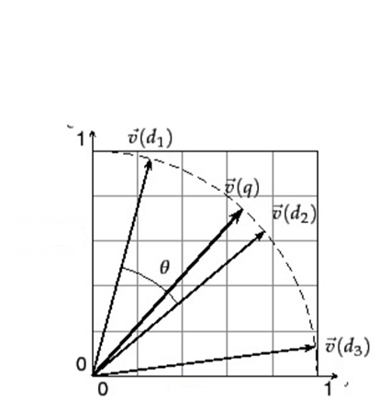

Gambar 3.4 Cosine Similarity (Manning *et al.,* 2009)

Dengan melihat sekumpulan dokumen N sebagai sekumpulan vektor, maka sekumpulan dokumen ini bisa dianggap sebagai sebuah *term-document matrix,* dengan ukuran *M $×$ N* di mana barisnya merepresentasikan banyaknya *term* *M* dari semua kolom *N,* yang masing-masing berkorespondensi terhadap sebuah dokumen.

## 3.7. Perhitungan Kemiripan Repositori

Pada penelitian ini dibutuhkan suatu perhitungan untuk mengukur kemiripan antar repositori-repositori yang ada pada GitHub. Menurut (Zhang *et al.*, 2017) perhitungan kemiripan repositori GitHub dilakukan dengan menggunakan tiga rumus kemiripan yaitu *Readme Relevance Calculator, Stargazer Relevance Calculator, dan Time Relevance Calculator.* Sistem deteksi kemiripan repositori pada penelitian Zhang *et al.*, (2017) dinamakan Repopal.Pada penelitian kali ini, dilakukan penambahan fitur dalam perhitungan kemiripan repositori yaitu perhitungan kesamaan fitur *topics* antar repositori menggunakan *Topics* *Relevance Calculator* sepertiyang dilakukan pada penelitianThung *et al.,*  (2012).

### 3.7.1 *Readme Relevance Calculator*

Berdasarkan penjelasan pada sub bab 3.3.3 fitur *readme files* berperan dalam penjelasan setiap repositori. Menurut Zhang *et al.*, (2017), secara intuitif repositori yang memuat *readme files* dengan konten yang mirip sangat dimungkinkan untuk memiliki kemiripan satu sama lain. Oleh karena itu, fitur *readme files* digunakan sebagai salah satu fitur perhitungan kemiripan antar repositori.

Perbandingan kemiripan antara repositori-repositori GitHub dilakukan dengan membandingkan kemiripan kumpulan kata dalam *readme files* pada suatu repositori dengan *readme files* dari repositori lain. Semakin banyak kumpulan kata yang mirip, maka kedua repositori akan semakin mirip. Dalam perhitungan kemiripan *readme files* ini digunakan metode *Vector Space Model* (VSM). Sebelum dihitung kemiripan antar kumpulan kata pada repositori, dilakukan praproses terhadap masing-masing *readme files* dengan menerapkan teknik praproses data seperti yang dijelaskan pada sub bab 3.4. Setelah itu, setiap *term* atau kata diubah dalam bentuk vector bobot menggunakan *term frequency - inverse document frequency* (TF-IDF). Rumus perhitungan bobot setiap *term* terdapat pada persamaan 3.6.

|  |  |  |
| --- | --- | --- |
|  |  | (3.6) |

Pada persamaan 3.6, $ω_{t,R}$ merepresentasikan bobot setiap *term* *t* dalam *readme files* *R*, ${tf}_{t,R}$ merepresentasikan *term frequency* dari *term* *t* dalam *readme files* R, yaitu banyaknya kemunculan *term t* dalam *readme files* R. Sementara ${df}_{t}$ merepresentasikan *document frequency* dari *t,* yang artinya banyaknya *readme files* dalam himpunan $C$ yang memuat *term t*. Ketika ${tf}_{t,R}$ bernilai 0 maka $ω_{t,R}$ bernilai 0.

Setelah mendapatkan bobot dari setiap *term*, maka setiap *readme files* R direpresentasikan sebagai vektor bobot dan dihitung tingkat kemiripan antar *readme files* dengan menggunakan *Cosine Similarity* yang terdapat pada persamaan 3.7.

|  |  |  |
| --- | --- | --- |
|  | $${Relevance}_{r}\left(R_{k},R_{l}\right)= \frac{\sum_{tϵR_{k}∩R_{l}}{(ω_{t,R_{k}}×ω_{t,R_{l}}} )}{\sqrt{\sum_{tϵR_{k}}{ω_{t,R_{k}}^{2}} } × \sqrt{\sum_{tϵR_{l}}{ω_{t,R_{l}}^{2}} }}$$ | (3.7) |

Pada persamaan 3.7 ${Relevance}_{r}\left(R_{k},R_{l}\right)$ menunjukkan nilai kemiripan antara dua repositori $R_{k}$ dan $R_{l}$ berdasarkan kemiripan *readme files*. Nilai kemiripan tersebut dapat diketahui dengan menghitung jumlahan perkalian bobot *term* *t* yang ada pada repositori $R_{k}$ dan $R_{l}$, kemudian dibagi dengan perkalian dari akar jumlahan kuadrat bobot masing-masing *term t* pada repositori $R_{k}$ dan repositori $R_{l}$.

### 3.7.2 *Stargazer Relevance Calculator*

PenggunaGitHub dapat menunjukkan kesetujuannya dan ketertarikannya dengan cara memberikan *star* pada repositori. Pengguna yang memberi *star* pada repositori GitHub disebut *stargazer*. Setiap *stargazer* mendapatkan informasi secara terus menerus dari repositori yang telah diberikan *star.* Pemberian *star* dapat dijadikan acauan dalam meningkatkan nilai sebuah repositori agar mudah dicari, karena pemberian *star* untuk repositori bersifat publik. Secara intuitif, repositori-repositori yang diberi *star* oleh kedua pengguna GitHub yang memiliki kesamaan dalam pemberian *star*, cenderung memiliki kemiripan (Zhang *et al.*, 2017). *Stargazer Relevance Calculator* digunakan untuk menghitung kemiripan repositori berdasarkan alasan tersebut.

|  |  |  |
| --- | --- | --- |
|  |  | (3.8) |

Pada persamaan 3.8 *U* merepresentasikan seorang pengguna GitHub. *S(U)* merepresentasikan himpunan repositori yang diberi *star* oleh masing-masing pengguna *U*. Pengguna *p* atau $U_{p}$ memberi *star* pada repositori-repositori dalam himpunan $S\left(U_{p}\right)$ dan pengguna *q* atau $U_{q}$ memberikan *star* pada repositori-repositori dalam himpunan $S\left(U_{q}\right)$. Sehingga, $Sim\left(U_{p},U_{q}\right)$ menunjukkan nilai kemiripan $U_{p}$ dan $U_{q}$ dalam memberikan *star* pada beberapa repositori. Kemiripan antar pengguna $U_{p}$ dan $U_{q}$ dihitung menggunakan persamaan 3.8. Kemiripan antar pengguna $U_{p}$ dan $U_{q}$ disebut *stargazer similarity*. Ukuran dari $S$ dinotasikan dengan $| S|$. Notasi $|S\left(U_{p}\right)∩S\left(U_{q}\right)|$ menyatakan banyaknya repositori yang sama-sama diberi star oleh pengguna *p* dan *q*. Notasi $|S\left(U_{p}\right)∪S\left(U_{q}\right)|$ menyatakan banyaknya repositori yang diberi star oleh masing-masing pengguna *p* atau *q.* Dari penjabaran persamaan 3.8 dapat dikatakan, dua pengguna *p* dan *q*  akan mendapatkan skor kemiripan yang lebih tinggi jika semakin banyak memberi *star* pada repositori yang sama. Setelah itu, didefinisikan *R* sebagai repositori GitHub, dan *S(R)* adalah himpunan pengguna *U* yang memberi *star* pada R.

|  |  |  |
| --- | --- | --- |
|  | $${Relevance}_{s}\left(R_{k},R_{l}\right)={Avg}_{\begin{aligned}U_{p}ϵS\left(R_{k}\right) \\ U_{q}ϵS(R_{l})\end{aligned}} Sim(U_{p},U_{q})$$ | (3.9) |

Sebagai contoh, terdapat dua repositori $R_{k} dan R_{l}$, yang diberi *star* oleh dua himpunan pengguna $S\left(R_{k}\right)$ dan $S(R_{l})$. ${Relevance}_{s}\left(R_{k},R_{l}\right)$ menunjukkan *Stargazer Relevance Calculator* yaitu nilai kemiripan antara dua repositori berdasarkan kesamaan minat pengguna (*stargazers*) yang ditunjukkan pada persamaan 3.9*. Stargazer Relevance Calculator* dihitung berdasarkan rata-rata nilai dari kemiripan antar pengguna yang memberikan *star* pada $R_{k}$ dan $R_{l}$ (*stargazer similarity*). Dalam hal ini, jika nilai dari rata-rata kemiripan pengguna lebih tinggi, nilai kemiripan akan semakin tinggi.

### 3.7.3 *Time Relevance Calculator*

Dalam pengembangan perangkat lunak, programmer biasanya mendapati beberapa masalah. Oleh karena itu, biasanya programmer mencari inspirasi dari platform *social coding* salah satunya GitHub. Dalam pencarian inspirasi tersebut, programmer biasanya akan memberi *star* pada repositori-repositori yang membantu dalam penyelesaian masalah pada waktu itu. Hal tersebut dapat digunakan sebagai acuan dalam perhitungan kemiripanantar repositori. Repositori-repositori yang diberi *star* oleh pengguna yang sama dalam waktu yang berdekatan cenderung memiliki kemiripan (Zhang *et al.*, 2017). *Time Relevance Calculator* digunakan untuk menghitung kemiripan repositori berdasarkan selisih waktu pemberian star oleh pengguna.

|  |  |  |
| --- | --- | --- |
|  |  | (3.10) |

Pengguna $U_{p}$ memberi *star* pada repositori $R_{k} dan R_{l}$. Notasi $D\left(U_{p},R_{k},R_{l}\right)$ digunakan untuk menunjukkan selisih waktu saat pengguna *p* atau *Up* memberikan *star* antara dua repositori. $S\left(R_{k}\right)$ adalah himpunan pengguna *U*  yang memberi star pada repositori $R_{k}$ dan $S(R_{l})$ adalah himpunan pengguna *U*  yang memberi star pada repositori $R_{l}$. ${Relevance}_{t}(R_{k},R_{l})$ menunjukkan *Time Relevance Calculator* yang dijabarkan pada persamaan 3.10. ${Relevance}_{t}(R_{k},R_{l})$ dapat dijabarkan sebagai rata-rata dari satu dibagi selisih pemberian star pada repositori $R_{k} dan R_{l}$ oleh pengguna $U_{p}$. Dapat ditarik kesimpulan bahwa semakin kecil selisih waktu seorang pengguna memberi *star* pada repositori, maka kedua repositori akan semakin mirip. Nilai kemiripan antar repositori $R_{k} dan R_{l}$ bernilai nol jika irisan dari $S\left(R_{k}\right)$ dan $S\left(R_{l}\right)$ kosong.

### 3.7.4 *Topics Relevance Calculator*

Repositori-repositori yang memiliki kesamaan dalam pengkategorian sudah jelas memilki kemiripan (Thung *et al.*, 2012). Akan tetapi, perlu digunakan perhitungan lebih lanjut karena setiap *topics* tidak memilki bobot yang sama. Olrh karena itu, sebelum dihitung kemiripan repositori menggunakan *topics*, setiap *topics* perlu diberi bobot terlebih dahulu menggunakan rumus *inverse document frequency* (IDF). Perhitungan nilai bobot menggunakan persamaan 3.11. Semakin banyak repositori yang diberi dengan menggunakan *topics* tersebut maka akan semakin kecil bobotnya. Sebaliknya, semakin sedikit repositori yang diberi dengan *topics* tersebut maka akan semakin besar nilai bobotnya.

|  |  |  |
| --- | --- | --- |
|  |  | (3.11) |

*N* merepresentasikan banyaknya repositori keseluruhan. *R(t)* merepresentasikan himpunan repositori yang memiliki *topics t,* sehingga $|R\left(t\right)|$ merepresentasikan banyaknya repositori yang memiliki topics *t* dan $w_{t}$ adalah bobot dari setiap *topics t*.

Setelah dilakukan perhitungan bobot dari setiap *topics*, dilakukan perhitungan kemiripan antar repositori menggunakan *Cosine Similarity* yang ditunjukkan oleh persamaan 3.12. ${Relevance}_{u}\left(R_{k},R_{l}\right)$ menunjukkan *Topics Relevance Calculator* yang digunakan untuk menghitung nilai kemiripan antar repositori berdasarkan *topics* dari setiap repositori*.* Semakin besar kesamaan dan bobot *topics* yang dimiliki oleh kedua repositori, maka nilai kemiripan akan semakin besar.

|  |  |
| --- | --- |
| $${Relevance}_{u}\left(R_{k},R_{l}\right)= \frac{\sum_{tϵ{Topics(R}_{k})∩Topics(R_{l})}{{{(w}_{t})}^{2}} }{\sqrt{\sum_{tϵ{Topics(R}_{k})}{{w_{t}}^{2}} } × \sqrt{\sum_{tϵ{Topics(R}_{l})}{{w_{t}}^{2}}}}$$ | (3.12) |

*Topics(R)* merepresentasikanhimpunan *topics t* yang dimiliki oleh repositori R. Dari persamaan di atas dapat ditarik kesimpulan bahwa nilai kemiripan akan lebih tinggi jika kedua repositori memiliki *topics* yang mirip dan bobot *topics* lebih besar*.*

### 3.7.5 *Composer*

Sesuai cara yang dilakukan pada penelitian Zhang *et al.,* (2017), keempat skala pengukuran yang telah dijelaskan di atas kemudian digabung menjadi satu untuk mendapatkan nilai akhir dari kemiripan repositori. Operasi perkalian dilakukan pada keempat skala pengukuran untuk mendapatkan nilai *Composer* yang ditunjukkan pada persamaan 3.13.

|  |  |  |
| --- | --- | --- |
|  | $$Relevance\left(R_{k},R_{l}\right)= {Relevance}_{r}\left(R_{k},R_{l}\right)×{Relevance}_{s}\left(R_{k},R_{l}\right)×{Relevance}_{t}\left(R_{k},R_{l}\right)×{Relevance}_{u}\left(R_{k},R_{l}\right)$$ | (3.13) |

## 3.8. Pengukuran Evaluasi

Pada penelitian ini digunakan studi pengguna untuk dilakukan evaluasi hasil output perhitungan kemiripan. Setiap penilai akan memberikan rentang nilai 1-5 sesuai tingkatan skala *Likert* (Likert, 1932) pada setiap repositori output dari suatu kueri. Nilai tersebut dapat dilihat pada Tabel 3.1.

Tabel 3.1 Tingkat Evaluasi Kemiripan Antar Repositori (Thung *et al.,* 2012)

|  |  |  |
| --- | --- | --- |
| Nilai  Evaluasi | Kategori  Tingkat Kemiripan | Penjelasan |
| 1 | Sangat Tidak Mirip | Penilai sama sekali tidak menemukan kesamaan antara dua repositori |
| 2 | Tidak Mirip | Penilai menemukan sangat sedikit kesamaan antara dua repositori |
| 3 | Netral | Penilai menemukan sedikit kesamaan antara dua repositori |
| 4 | Mirip | Penilai menemukan kesamaan antara dua repositori di beberapa aspek |
| 5 | Sangat Mirip | Penilai menemukan kesamaan antara dua repositori di hampir semua aspek, bahkan beberapa bagian benar-benar sangat mirip |

Setelah didapatkan nilai evaluasi dari masing-masing penilai, digunakan *Kappa Measure* untuk mengukur tingkat kesepakatan antar penilai. Kemudian dilakukan perhitungan nilai akhir evaluasi dari masing-masing output dengan menggunakan pembobotan dari skala *Likert*. Nilai akhir evaluasi kemudian digunakan untuk mengukur *success rate, confidence*, dan presisi untuk melakukan evaluasi terhadap output perhitungan kemiripan.

### 3.8.1 *Kappa Measure*

Proses pengukuran tingkat persetujuan antar penilai pada penelitian ini dihitung menggunakan *Fleiss Kappa* (Fleiss, 1971). *Fleiss Kappa* adalah ukuran statistik untuk menilai reliabilitas kesepakatan antara dua penilai atau lebih saat memberikan peringkat kategoris ke sejumlah item atau mengklasifikasikan item.

Notasi *N* adalah banyaknya item yang diuji. Dalam penelitian ini *N* yaitu banyaknya repositori yang diuji. Notasi *n* adalah banyaknya total penilai, dan *k* adalah banyaknya kategori dari item. Notasi *i* menyatakan subjek dengan nilai 1 sampai *N*. Sementara itu, notasi *j* menyatakan kategori dengan nilai 1 sampai k. Banyaknya penilai yang mengkategorikan subjek *i* ke dalam kategori *j* dinotasikan dengan *nij*. Notasi $p_{j}$ merupakan proporsi dari semua penilaian pada kategori *j* yang ditunjukan pada persamaan 3.14.

|  |  |  |
| --- | --- | --- |
|  | $$p_{j}=\frac{1}{Nn} \sum_{i=1}^{N}{n_{ij}}$$ | (3.14) |

Tingkat kesepakatan antara penilai untuk subjek *i* dapat dihitung dengan *Pi* yang didefinisikan pada persamaan 3.15. Dengan *n* merupakan banyaknya penilai, dan $n_{ij}$ merupakan banyaknya penilai yang mengkategorikan subjek *i* ke dalam kategori *j.*

|  |  |  |
| --- | --- | --- |
|  | $$P_{i}= \frac{1}{n(n-1)} (\sum_{j=1}^{k}{{n_{ij}}^{2}-n)}$$ | (3.15) |

Rata-rata penilaian dari setiap subjek *i* didefinisikan dengan $\overline{P}$ pada persamaan 3.16. Dengan *N* adalah banyaknya item yang diuji dan $P_{i}$ adalah tingkat kesepakatan antara penilai untuk subjek *i.*

|  |  |  |
| --- | --- | --- |
|  | $$\overline{P}= \frac{1}{N} \sum_{i=1}^{N}{P_{i}}$$ | (3.16) |

Proporsi tingkat kesepakatan yang diharapkan secara kebetulan didefiniskan dengan $\overline{P_{e}}$ yaitu jumlahan kuadrat dari $p_{j}$ yang merupakan proporsi dari semua penilaian pada kategori *j*. $\overline{P_{e}}$ didefinisikan pada persamaan 3.17.

|  |  |  |
| --- | --- | --- |
|  | $$\overline{P_{e}}= \sum_{j=1}^{k}{{p_{j}}^{2}}$$ | (3.17) |

Tingkat kesepakatan keseluruhan didefinisikan dengan K yang didefinisikan pada persamaan 3.18 dengan $\overline{P}$ adalah rata-rata penilaian dari setiap subjek *i* dan $\overline{P_{e}}$ adalah proporsi tingkat kesepakatan yang diharapkan secara kebetulan.

|  |  |  |
| --- | --- | --- |
|  | $$K= \frac{\overline{P}- \overline{P_{e}}}{1- \overline{P_{e}}}$$ | (3.18) |

Dari nilai K atau *Kappa* yang diperoleh maka dapat ditentukan seberapa besar tingkat kesepakatan dari beberapa penilai terhadap penilaian suatu subjek. Tingkat kesepakatan dari para penilai dapat dilihat pada tabel 3.2.

Tabel 3.2 Tingkatan Nilai *Kappa* (Landis dan Koch, 1977)

|  |  |
| --- | --- |
| **Nilai *Kappa* (K)** | **Kategori** |
| K < 0,00 | *Poor agrrement* |
| 0,01 ≤ K ≤ 0,20 | *Slight agreement* |
| 0,21 ≤ K ≤ 0,40 | *Fair agreement* |
| 0,41 ≤ K ≤ 0,60 | *Moderate agreement* |
| 0,61 ≤ K ≤ 0,80 | *Substantial agreement* |
| 0,81 ≤ K ≤ 1,00 | *Almost perfect agreement* |

### 3.8.2 Skala *Likert*

Perhitungan nilai evaluasi akhir dari setiap output akan dihitung menggunakan skala *Likert*. Jawaban dari setiap instrumen yang menggunakan skala *Likert* mempunyai gradasi dari sangat positif sampai sangat negatif. Tabel 3.1 merupakan contoh dari penggunaan skala *Likert* dalam tahap evaluasi penelitian. Menurut Sugiyono (2009), untuk keperluan analisis kuantitatif, maka jawaban dari setiap subjek *i* dikategorikan dengan *j.* Kemudian, dari setiap kategori *j* diberikan bobot *v* yang bernilai dari 1 sampai *k*. Sebagai contoh, diberikan pengkategorian subjek *i* pada tingkat kemiripan antara dua repositori. Bobot 5 diberikan untuk subjek *i* yang memiliki kategori ‘sangat setuju’ sampai dengan bobot 1 untuk subjek *i* dengan kategori ‘sangat tidak setuju’. Kemudian, dilakukan perhitungan rata-rata bobot subjek *i*. Misalkan *n* adalah banyaknya penilai, *k* merupakan banyaknya kategori penilaian subjek, $n_{ij}$ adalah banyaknya penilai yang mengkategorikan subjek *i* pada kategori *j. $S_{ij}$* merupakan jumlah bobot total yang dihasilkan oleh setiap kategori *j* dengan bobot *v* pada subjek *i*. $S_{ij}$ didefinisakan pada persamaan 3.19. $S_{ij}$ merupakan perkalian antara bobot *v* dari sebuah kategori *j* dengan jumlah penilai yang memberi kategori *j* pada setiap subjek *i.*

|  |  |  |
| --- | --- | --- |
|  | $$S_{ij}= v×n_{ij}$$ | (3.19) |

$I_{i}$ merupakan nilai ideal untuk setiap subjek *i*. $I_{i}$ merupakan perkalian antara bobot maksimum dari setiap subjek *i* denganbanyaknya penilai yang mengkategorikan subjek *i* pada kategori *j. $I_{i}$*  didefinisikan pada persamaan 3.20.

|  |  |  |
| --- | --- | --- |
|  | $$I_{i}= k×n$$ | (3.20) |

Keterangan :

* + : nilai ideal subjek *i*
  + *k* : bobot maksimum subjek *i*
  + $n$: banyaknya penilai

$L_{i}$ merupakan indeks bobot setiap subjek *i* menurut skala *Likert*. $L_{i}$ didefinisikan pada persamaan 3.21. Notasi $L_{i}$ didefinisikan sebagai pembagian jumlah bobot total setiap kategori *j* pada subjek *i* dengan nilai ideal subjek *i*.

|  |  |  |
| --- | --- | --- |
|  | $$L_{i}= \frac{\sum_{j=1}^{k}{S_{ij}}}{I_{i}}$$ | (3.21) |

Keterangan :

* + : indeks bobot setiap subjek
  + $S_{j}$: perkalian antara bobot *v* dari sebuah kategori *j* dengan jumlah penilai yang memberi kategori *j* pada setiap subjek *i*
  + $k$: bobot maksimum subjek *i*
  + $I_{i}$: nilai ideal subjek i

Kemudian indeks bobot $L_{i}$ tersebut digunakan untuk menentukan kategori akhir dari subjek *i.* Dalam penelitian ini digunakan 5 interval kategori subjek *i* berdasarkan nilai $L_{i}$ pada penilaian kemiripan repositori dengan rincian sebagai berikut.

Tabel 3.3 Interval Indeks Bobot $L_{i}$

|  |  |  |
| --- | --- | --- |
| **Interval** | **Kategori** | **Nilai Evaluasi Akhir (E)** |
| 0 < $L_{i}$ < 0,20 | Sangat Tidak Mirip | 1 |
| 0,20 < $L_{i}$ < 0,40 | Tidak Mirip | 2 |
| 0,40 < $L_{i}$ < 0,60 | Netral | 3 |
| 0,60 < $L_{i}$ < 0,80 | Mirip | 4 |
| 0,80 < $L_{i}$ < 1,00 | Sangat Mirip | 5 |

Jika sebuah subjek *i* mendapatkan indeks bobot $L_{i}$ sebesar 0,45, maka subjek *i* tersebut dikategorikan sebagai “Netral” dan mendapatkan nilai evaluasi akhir yaitu 3. Nilai evaluasi akhir dari setiap subjek *i*, kemudian akan digunakan dalam proses perhitungan performa dari sistem perhitungan kemiripan repositori. Perhitungan performa yang dilakukan diantaranya adalah *success rate, confidence,* dan presisi.

### 3.8.3 *Success Rate*

|  |  |  |
| --- | --- | --- |
|  | $$Success_Rate= \frac{SC}{q}$$ | (3.22) |

Keterangan :

* + *SC* : Banyaknya kueri yang menghasilkan repositori output dengan nilai evaluasi akhir $E≥T$
  + *q* : Banyaknya kueri
  + E : Nilai Evaluasi Akhir Output
* T : batas minimal nilai evaluasi dari repositori output yang dinilai mirip

Menurut penelitian yang dilakukan Zhang *et al.*, (2017), setiap kueri dapat dikatakan sukses jika dari *n* dokumen yang dihasilkan dari setiap *q* kueri, minimal terdapat satu dokumen yang mendapatkan nilai evaluasi akhir kemiripan yang lebih atau sama dengan nilai batas T. Sebagai contoh, didefiniskan nilai T = 4. Nilai 4 menandakan bahwa repositori output ‘mirip’ dengan kueri. Sementara itu, nilai 5 menandakan bahwa repositori output ‘sangat mirip’ dengan kueri. Akan dicoba satu kueri untuk mencari 5 dokumen paling mirip. Setelah dilakukan penilaian pada studi pengguna, hanya dokumen output ke-4 saja yang mendapatkan nilai sangat mirip atau sama dengan 5. Dokumen output lainnya hanya mendapatkan nilai di bawah 4. Akan tetapi, karena setidaknya ada satu dokumen output yang mirip maka *success rate* dari sistem tersebut dihitung $\frac{1}{1} ×100\%$ yang artinya sama dengan 100%.

### 3.8.4 *Confidence*

Pada penelitian yang dilakukan oleh Zhang *et al.*, (2017), digunakan nilai median dan *mean* dari setiap rata-rata nilai evaluasi yang didapatkan oleh setiap repositori output. Persamaan 3.23 merupakan persamaan dari rumus *Mean*. Notasi $\overline{x}$ merupakan rata-rata nilai evaluasi akhir setiap repositori ($E_{i}$) dari *n* repositori output.

|  |  |  |
| --- | --- | --- |
|  | $$\overline{x}= \frac{1}{n}\sum_{i=1}^{n}{E_{i}}$$ | (3.23) |

Persamaan 3.24 merupakan perhitungan median ($Q_{2}$) dengan banyaknya data (*n*) adalah ganjil.

|  |  |  |
| --- | --- | --- |
|  | $$Q_{2}=E_{\frac{n+1}{2}}, n=1,3,5, …$$ | (3.24) |

Sementara persamaan 3.25 merupakan perhitungan median ($Q_{2}$) dengan banyaknya data (*n*) adalah genap.

|  |  |  |
| --- | --- | --- |
|  | $$Q_{2}= \frac{E_{\frac{n}{2}}+E_{\frac{n}{2}+1}}{2}, n=2, 4, 6, …$$ | (3.25) |

### 3.8.5 Presisi

Presisi didefinisikan sebagai proporsi repositori yang mendapatkan nilai evaluasi akhir kemiripan E lebih atau sama dengan nilai batas T di antara *n* repositori teratas yang dihasilkan oleh sistem dari setiap kueri (Zhang et al., 2017). Presisi dirumuskan dengan persamaan 3.26. Nilai presisi merupakan hasil bagi antara *P* yang merupakan banyaknya repositori output yang memiliki nilai evaluasi akhir E lebih atau sama dengan T, dengan *n* yang merupakan banyaknya repositori teratas yang dihasilkan. Pada penelitian ini *n* bernilai 5.

|  |  |  |
| --- | --- | --- |
|  | $$Presisi= \frac{P}{n}$$ | (3.26) |

Keterangan:

* *P* : banyaknya repositori output yang memiliki nilai evaluasi akhir E $≥$ T
* *n* : banyaknya repositori output yang dihasilkan
* E : nilai evaluasi akhir output
* T : batas minimal nilai evaluasi dari repositori output yang dinilai mirip

# BAB IV

# ANALISIS DAN PERANCANGAN

Sebelum melakukan penelitian, analisis dan perancangan yang baik sangat membantu untuk mendapatkan pemahaman dan memberikan gambaran secara detail mengenai langkah-langkah dan proses pengerjaan penelitian. Pada bab ini, dibahas mengenai analisis dan perancangan yang dilakukan dalam penelitian.

## 4.1. Analisis Permasalahan

Dengan banyaknya jumlah repositori yang terdapat pada GitHub dimungkinkan terdapat kemiripan fungsi satu sama lain. Kemiripan fungsi tersebut dapat digunakan untuk membantu pengembang atau programmer untuk mencari referensi repositori yang terkait dengan proyek yang sedang dikerjakan.

Beberapa fitur dari repositori sendiri dapat dimanfaatkan untuk menghitung kemiripan antara repositori satu dengan yang lainnya. Pada penelitian Zhang *et al.,* (2017), digunakan fitur *readme files,* *stargazer*, dan waktu pemberian star untuk mengukur kemiripan antar repositori. Fitur *topics* diluncurkan oleh GitHub pada tahun 2017. Dengan fitur *topics* pengguna dapat mencari repositori berdasarkan kategori. Berdasarkan penelitian Thung *et al.,* (2012), fitur yang memiliki fungsi seperti fitur *topics* dapat digunakan untuk menghitung kesamaan aplikasi pada *Sourceforge.* Namun, belum diketahui bagaimana pengaruh penambahan fitur *topics* pada perhitungan kemiripan repositori GitHub. Sehingga, pada penelitian ini akan dihitung besar pengaruh penambahan fitur *topics* dalam proses perhitungan kemiripan antar repositori. Untuk mengetahui pengaruh fitur *topics,* digunakan perhitungan *success rate, confidence*, dan presisi dari hasil evaluasi output perhitungan kemiripan. Implementasi pada penelitian ini dibuat menggunakan bahasa pemrograman Python 3.7 dengan memanfaatkan framework Jupyter Notebook dan *tools* Sublime Text 3 untuk membantu dalam penulisan kode program.

## 4.2. Rancangan Penelitian

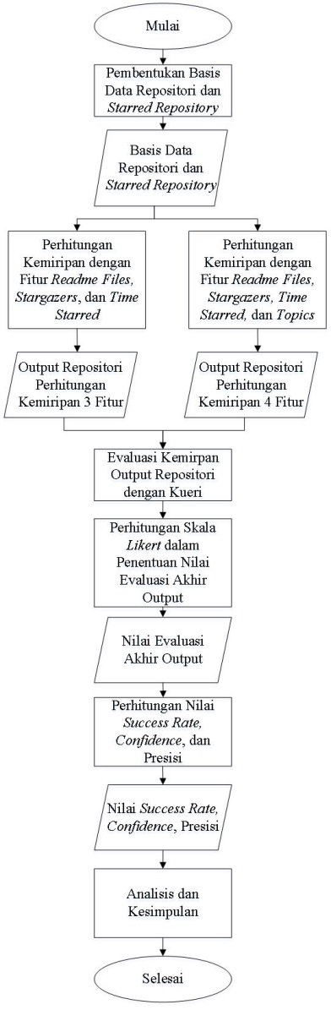

Gambar 4.1 *Flowchart* Penelitian

## Peneltian ini bertujuan untuk mengetahui seberapa besar pengaruh penambahan fitur *topics* pada proses perhitungan kemiripan repositori GitHub. Untuk itu dalam penelitian ini dilakukan 2 kali perhitungan kemiripan yaitu perhitungan kemiripan dengan 3 fitur (*readme files, stargazers*, dan waktu pemberian *star*) dan 4 fitur (3 fitur ditambah dengan fitur *topics*). Setelah itu hasil output dari kedua perhitungan kemiripan akan dievaluasi tingkat kemiripannya dengan masing-masing kueri oleh 4 penilai yang telah berpengalaman menggunakan GitHub selama minimal 2 tahun. Hasil dari penilaian tersebut kemudian digunakan untuk menghitung nilai *success rate, confidence*, dan presisi dari kedua perhitungan kemiripan, sehingga dapat diketahui seberapa besar pengaruh fitur *topics* dalam perhitungan kemiripan. Alur proses penelitian dijelaskan pada Gambar 4.1.

## 4.3. Analisis Sistem

Sistem dibuat untuk melakukan perhitungan kemiripan terhadap repositori-repositori pada GitHub, dengan menganalisis kemiripan fitur *readme files*, *stargazers*, waktu pemberian *star* dan *topics*. Oleh karena itu, perlu adanya skema yang dapat menghitung kemiripan fitur-fitur dari repositori. Setelah didapatkan nilai kemiripan dari setiap fitur, dilakukan perkalian nilai-nilai fitur repositori sehingga ditemukan nilai total kemiripan fitur antar repositori. Dalam penelitian ini, diambil hasil sebanyak 5 repositori yang memiliki nilai kemiripan paling tinggi dari setiap repositori. Pada proses perhitungan kemiripan repositori, digunakan 4 nilai pengukuran kemiripan untuk masing-masing fitur. Persamaan 3.7 digunakan untuk menghitung kemiripan fitur *readme files.* Persamaan 3.9 digunakan untuk menghitung kemiripan fitur *stargazers.* Persamaan 3.10 digunakan untuk menghitung kemiripan jarak antar *stargazer* saat memberi *star* antar repositori. Persamaan 3.12 digunakan untuk menghitung kemiripan fitur *topics.* Keempat nilai pengukuran tersebut kemudian digabungkan menggunakan persamaan 3.13 untuk mendapatkan nilai akhir kemiripan fitur antar repositori.

### 4.3.1 Analisis Kebutuhan Sistem

Penelitian ini menggunakan 501 data repositori yang diambil dari GitHub. Data repositori diambil pada tanggal 7 Februari 2019 dengan ketentuan menggunakan bahasa pemrograman Python, memiliki *readme files* berbahasa Inggris, memiliki *star* antara 21-77 *star*, dan memiliki *topics*. Proses perhitungan kemiripan fitur antar repositori dihitung menggunakan rumus pada persamaan 3.7, persamaan 3.9, persamaan 3.10, dan persamaan 3.12.

### 4.3.2 Deskripsi Umum Sistem

Proses yang dijalankan oleh sistem diawali dengan perancangan data. Perancangan data meliputi proses pengumpulan dan pengambilan data yang mendukung untuk berjalannya sistem. Data repositori yang didapatkan yaitu berupa fitur *readme files, stargazers,* dan *topics*. Fitur *readme files*, *stargazers,* dan waktu pemberian *star* didapatkan dari API GitHub. Sementara itu, fitur *topics* didapatkan dengan cara *scraping* pada situs web GitHub. Informasi yang didapatkan dari *readme files* berupa petunjuk penggunaan aplikasi atau kode program yang ada pada repositori. Pada fitur *stargazers,* informasi yang didapatkan adalah nama repositori, ID repositori, nama pengguna *stargazer*, list repositori yang diberi *star* oleh *stargazer*, dan tanggal pemberian *star* pada repositori oleh *stargazer*. Fitur *topics* memuat informasi mengenai kategori dari sebuah repositori. Sebuah repositori dapat memiliki lebih dari 1 *topics*.

Setelah mendapatkan data yang diinginkan kemudian dilakukan praproses data. Pada fitur *readme files* dilakukan tokenisasi, normalisasi, penghilangan *stop word*, dan *lemmatization*. Hasil dari praproses data kemudian digunakan untuk melakukan perhitungan kemiripan repositori. Kemiripan repositori dihitung berdasarkan kemiripan fitur *readme files*, *stargazers*, waktu pemberian *star,* dan *topics* antara repositori kueri dengan basis data repositori*.* Pada fitur *topics* dilakukan praproses data berupa penghapusan *topic* ‘ python’. Hal ini dilakukan karena *topic* *‘*python’ termuatpada sebagian besar repositori. Sehingga perlu dilakukan penghapusan *topic* ‘python’ dengan tujuan mendapatkan hasil perhitungan yang lebih akurat.

Setelah didapatkan hasil dari perhitungan 4 nilai kemiripan fitur repositori, kemudian 4 nilai tersebut dikalikan untuk mendapatkan nilai kemiripan antara repositori kueri dan repositori dari basis data. Setelah itu, dilakukan perangkingan kemiripan repositori satu sama lain dan diambil 5 repositori paling mirip dengan repositori kueri.

## 4.4. Perancangan Sistem

Pada bagian ini dijelaskan secara rinci rancangan sistem yang dikembangkan. Perancangan sistem dimulai dari perancangan data. Data yang diambil adalah data yang berasal dari penyimpanan repositori GitHub. Data diambil menggunakan metode *scraping* halaman web GitHub untuk fitur *topics* dan *scraping* API GitHub untuk fitur *readme files*, *stargazers* dan waktu pemberian *star*. Fitur *readme files*, *stargazers,* waktu pemberian *star,* dan *topics* disimpan dalam bentuk json. Setelah didapatkan data fitur, perlu untuk dilakukan praproses data. Fitur yang perlu untuk dilakukan praproses adalah fitur *readme files* dan fitur *topics.* Praproses data untuk fitur *readme files* meliputi tokenisasi, normalisasi, penghilangan *stop word*, dan *lemmatization*. Sementara itu, pada fitur *topics* dilakukan praproses data berupa penghapusan *topic* ‘python’, tokenisasi, dan normalisasi.

Setelah dilakukan praproses data, proses selanjutnya adalah proses penghitungan kemiripan antar fitur-fitur pada repositori GitHub. Kemiripan repositori dihitung dari kemiripan fitur *readme files*, *stargazers*, waktu pemberian *star*, dan *topics*. Persamaan 3.7 digunakan untuk mengukur kemiripan fitur *readme files* antar repositori. Persamaan 3.9 digunakan untuk menghitung kesamaan minat antar pengguna yang memberi *star* pada repositori. Persamaan 3.10 digunakan untuk menghitung jarak waktu antar pengguna dalam memberikan *star* pada repositori. Sememtara, Persamaan 3.11 digunakan untuk menghitung kemiripan antar *topics* yang dimiliki setiap repositori.

Setelah dilakukan penghitungan setiap fitur dari repositori maka nilai dari penghitungan sebelumnya saling dikalikan untuk mendapatkan nilai kemiripan akhir suatu repositori dengan repositori lainnya. Setelah itu, dilakukan perankingan semua nilai kemiripan repositori dan diambil 5 teratas repositori yang paling mirip dengan repositori kueri. Secara garis besar, perancangan sistem dapat dijelaskan pada Gambar 4.2.

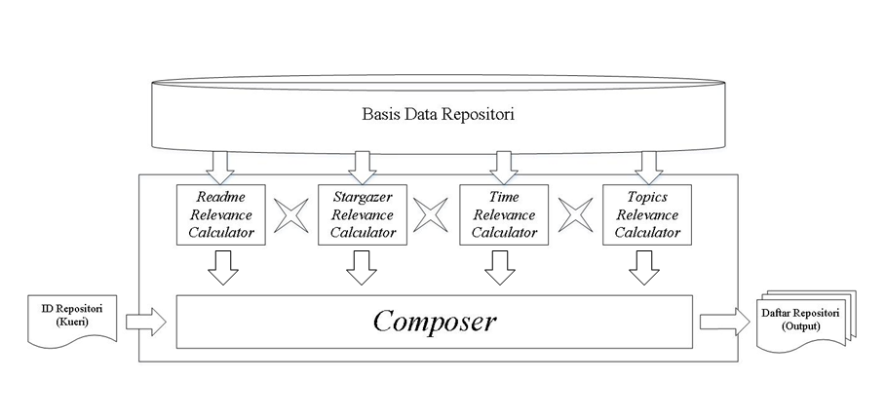

Gambar 4.2 Arsitektur Sistem Perhitungan Kemiripan Repositori GitHub Dengan 4 Fitur

### 4.4.1 Pengambilan Data Repositori

Pada penelitian ini digunakan 501 data repositori GitHub yang memiliki fitur *readme files, stargazers,* waktu pemberian *star*, dan *topics*. Repositori yang dipilih menggunakan bahasa pemrograman Python, memuat *readme* files berbahasa Inggris, dan memiliki *star* antara 21 sampai 77 *star.* Pada proses pengambilan data repositori GitHub digunakan *library* Request. Proses pengambilan data repositori ditunjukkan pada Gambar 4.3.

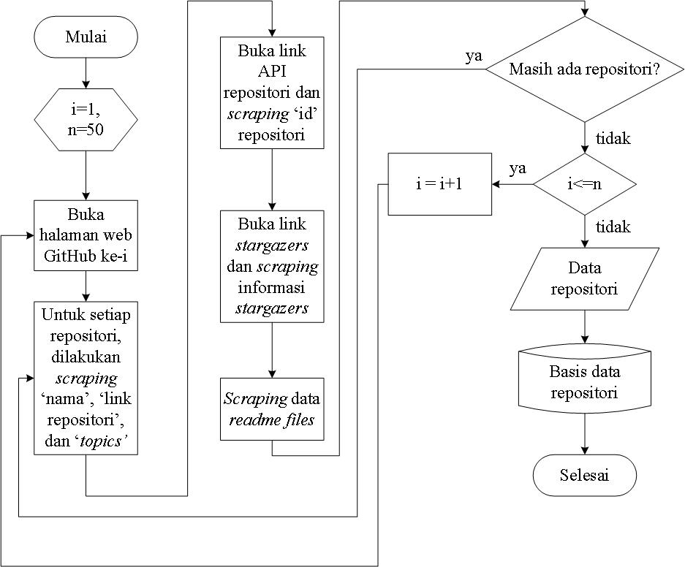

Gambar 4.3 *Flowchart* Proses Pembentukan Basis Data Repositori

Pada Gambar 4.3 dijelaskan alur proses pengambilan data repositori GitHub. Langkah pertama yaitu data diambil dengan cara *scraping* halaman web dengan URL awal yaitu:

https://github.com/search?l=Python&o=asc&p=%s'%i+'&q=topic%3Apython+stars%3A21..100&s=stars&type=Repositories.

Notasi i menunjukkan nomor halaman URL GitHub. Notasi n merupakan banyaknya pengambilan dari halaman web GitHub. Pada setiap halaman web yang dibuka ada 10 repositori yang tersedia. Diberikan nilai n sebesar 50, sehingga dilakukan 50 kali pengambilan dari halaman web GitHub untuk mendapatkan 500 repositori. Pada setiap repositori diambil informasi nama repositori, link repositori, deskripsi dan *topics*. Kemudian, dilakukan pengambilan informasi berupa ID repositori, *readme files*, dan *stargazers* repositori yang diambil dari API GitHub. Informasi *readme files* yang diambil berupa teks *readme files*. Sementara itu, informasi *stargazer* yang diambil berupa ID *stargazer*, nama pengguna *stargazer*, waktu pemberian *star*, dan link repositori yang telah diberi *star* oleh *stargazer* (*starred* *repository*). Data repositori yang telah diambil kemudian disimpan dalam bentuk json sebagai basis data repositori.

### 4.4.2 Mengambil Data *Starred* *Repository* dari *Stargazer*

Dilakukan pengambilan informasi dari *starred* *repository* oleh setiap *stargazer* yang termuat pada basis data repositori. Gambar 4.4 menunjukkan proses pengambilan data *starred* *repository*. Data input merupakan file json basis data repositori yang berisi informasi *stargazers* dan link *starred repository*. Setelah itu dilakukan pengambilan informasi berupa ID dan nama repositori dari link *starred repository*. Data yang telah diambil kemudian disimpan dalam bentuk json sebagai basis data *starred repository*.

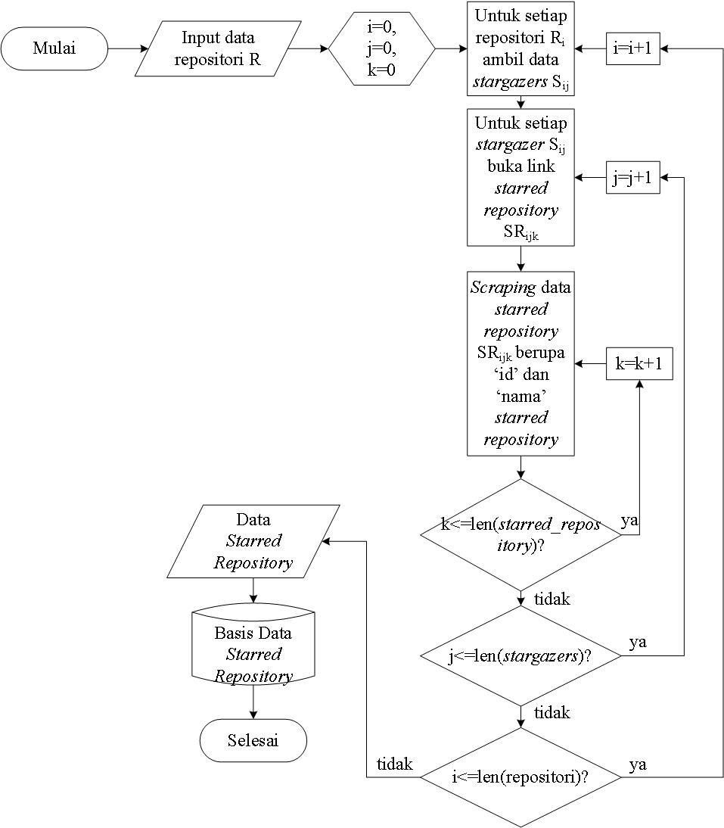

Gambar 4.4 *Flowchart* Pembentukan Basis Data *Starred* *Repository*

### Praproses Fitur

1. Praproses Fitur *Readme Files*

Data pada fitur *readme files* memiliki noise yang tidak diperlukan dan dimungkinkan dapat mengganggu proses perhitungan kemiripan. *Preprocessing* atau praproses data dilakukan untuk menghilangkan noise data tersebut. Praproses data pada fitur *readme files* meliputi tokenisasi, normalisasi, penghilangan *stop word* , dan *lemmatization*.

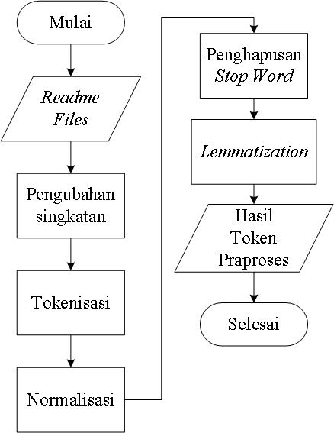

Gambar 4.5 *Flowchart* Praproses Data *Readme Files*

Gambar 4.5 menunjukkan praproses pada fitur *readme files*. Tahap pertama adalah input data *readme files* berupa string teks. Tahap kedua yaitu mengubah singkatan-singkatan pada *readme files* menjadi bentuk padanannya. Kemudian, kata-kata pada *readme files* tersebut dipecah menjadi token-token pada proses tokenisasi. Pada tahap ketiga dilakukan proses normalisasi dengan menghilangkan tanda baca dan karakter non-ASCII, mengubah angka menjadi huruf, dan mengubah huruf kapital menjadi huruf kecil (*lowercase*). Setelah didapatkan token-token hasil normalisasi, dilakukan proses penghapusan *stop word* untuk menghilangkan kata-kata yang terlalu umum sesuai pada basis data *stop word* yang tersedia pada *library* NLTK. Setelah itu, dilakukan proses *lemmatization* untuk mengubah token-token pada *readme files* menjadi bentuk dasarnya. Setelah dilakukan praproses data *readme files*, didapatkan token-token yang kemudian menjadi *term-term* dokumen *readme files*. *Term-term* tersebut digunakan untuk menghitung kemiripan antar repositori. Rincian praproses fitur *readme files* dijelaskan sebagai berikut:

* Pengubahan Singkatan

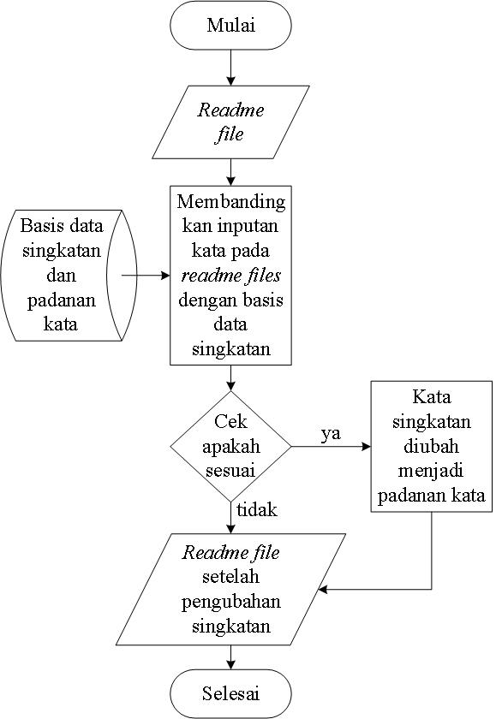

Gambar 4.6 *Flowchart* Pengubahan Singkatan

Pada tahap pengubahan singkatan, fitur *readme files* dibandingkan dengan basis data pada *library* contractionsuntuk mengetahui apakah terdapat singkatan atau tidak. Apabila terdapat singkatan pada *readme files*, dilakukan pengubahan menjadi bentuk padanannya sesuai dengan yang termuat pada *library.* Proses pengubahan singkatan dijelaskan pada Gambar 4.6.

* Tokenisasi

Pada tahap tokenisasi, praproses yang dilakukan adalah pemotongan deretan kata dalam kalimat menjadi kata tunggal. Pemotongan kata per kata dilakukan berdasarkan karakter spasi yang memisahkan 2 buah kata. Oleh karena itu, dilakukan pengecekan terhadap karakter spasi, apabila ditemukan maka kata sebelum spasi akan disimpan dan kata setelah spasi akan disimpan menjadi token. Proses tokenisasi ini dilakukan untuk mempermudah tahap praproses selanjutnya, penghapusan *stop word* dan *lemmatization*. Contoh proses tokenisasi ditunjukkan pada Tabel 4.1.

Tabel 4.1 Proses Tokenisasi

|  |  |
| --- | --- |
| **Sebelum Proses Tokenisasi** | **Setelah Proses Tokenisasi** |
| An approach that can effectively detect similar repositories on GitHub | ‘An’, ‘approach’, ‘that’, ‘can’, ‘effectively’, ‘detect’, ‘similar’, ‘repositories’, ‘on’, ‘GitHub’ |

* Normalisasi

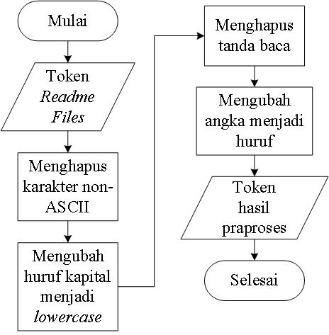

Gambar 4.7 *Flowchart* Proses Normaliasasi

Setelah dilakukan proses normalisasi kemudian dilakukan normalisasi pada token-token yang telah dihasilkan. Normalisasi dilakukan untuk menghapus noise-noise yang tidak diperlukan dalam perhitungan kemiripan. Proses normalisasi yang dilakukan sesuai dengan Gambar 4.7 diantaranya menghapus karakter non-ASCII, mengubah huruf kapital menjadi huruf kecil (*lowercase*), menghapus tanda baca, dan mengubah angka menjadi huruf. Contoh proses normalisasi ditunjukkan pada Tabel 4.2.

Tabel 4.2 Tabel Proses Normalisasi

|  |  |
| --- | --- |
| **Sebelum Normalisasi** | **Setelah Normalisasi** |
| ‘Age’, ‘2’, ‘years’, ‘leaves’, ‘♣’, ‘Happy’, ‘#everyday’ | ‘age’, ‘two’, ‘years’, ‘leaves’, ‘happy’, ‘everyday’, |

* Penghapusan *Stop Word*

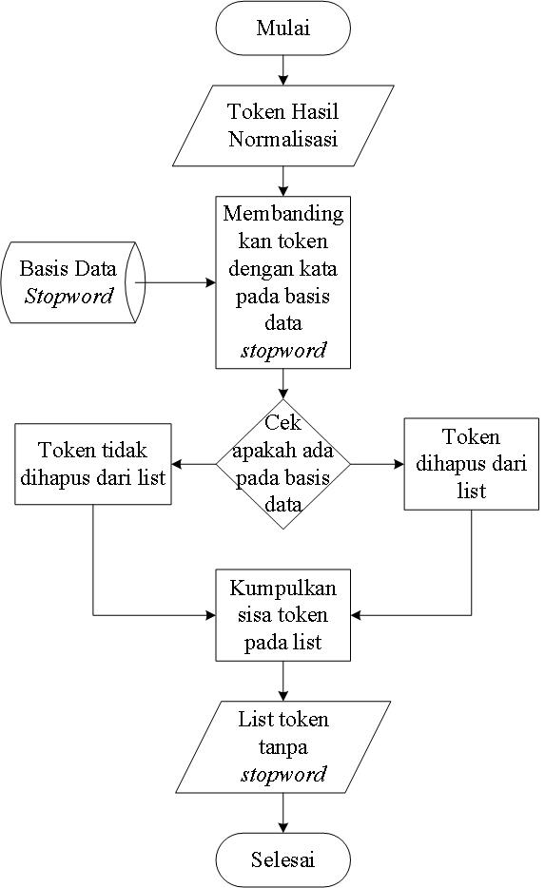

Gambar 4.8 *Flowchart* Penghapusan *Stop Word*

Pada proses penghapusan *stop word,* token-token hasil normalisasi kemudian dibandingkan dengan basis data *stop word.* Basis data *stop word* diambil dari *libraray* NLTK dengan kosakata berbahasa Inggris. Penghapusan *stop word* dilakukan untuk menghilangkan kata atau token yang sering muncul atau terlalu umum agar tidak mempengaruhi dalam perhitungan kemiripan. Proses penghapusan *stop word* ditunjukkan pada Gambar 4.8. Contoh penghapusan *stop word* ditunjukkan pada Tabel 4.3.

Tabel 4.3 Contoh Proses Penghapusan *Stop Word*

|  |  |
| --- | --- |
| Sebelum Penghapusan *Stop word* | Setelah Penghapusan *Stop word* |
| ‘i’, ‘love’, ‘programming’, ‘very’, ‘much’ | ‘love’, ‘programming’, ‘much’ |

* *Lemmatization*

Lemmatization adalah proses yang bertujuan untuk melakukan normalisasi pada teks/kata dengan berdasarkan pada bentuk dasar yang merupakan bentuk *lemma*-nya. *Lemma* adalah bentuk dasar dari sebuah kata yang memiliki arti tertentu berdasar pada kamus. Pada proses *lemmatization* diawali dengan melakukan pos tagging berdasarkan kamus. Pos tagging adalah proses penentuan sebuah kata apakah termasuk jenis kata benda, kata sifat, kata kerja atau kata keterangan. Setelah setiap kata diketahui jenisnya, selanjutnya adalah perubahan akhiran kata dengan menggunakan *rule-base* yang terdapat pada *library* NLTK.

Pada kata benda, imbuhan kata dengan huruf akhir ‘s’ akan dihilangkan. Imbuhan huruf akhir ‘ses’ akan diganti dengan imbuhan ‘s’. Imbuhan akhir ‘ves’ akan diganti dengan imbuhan ‘f’. Imbuhan akhir ‘xes’ akan diganti dengan imbuhan ‘x’. Imbuhan huruf akhir ‘zes’ akan diganti dengan imbuhan ‘z’. Imbuhan huruf akhir ‘ches’ akan diganti dengan imbuhan ‘ch’. Imbuhan huruf akhir ‘shes’ akan diganti dengan imbuhan ‘sh’. Imbuhan huruf akhir ‘men’ akan diganti dengan imbuhan ‘man’. Imbuhan huruf akhir ‘ies’ akan diganti dengan imbuhan ‘y’.

Pada kata kerja, Imbuhan huruf akhir ‘s’ akan dihilangkan. Imbuhan huruf akhir ‘ies’ akan diganti dengan imbuhan ‘y’. Imbuhan huruf akhir ‘es’ akan diganti dengan imbuhan ‘e’. Imbuhan huruf akhir ‘es’ akan dihilangkan. Imbuhan huruf akhir ‘ed’ akan diganti dengan imbuhan ‘e’. Imbuhan huruf akhir ‘ed’ akan dihilangkan. Imbuhan huruf akhir ‘ing’ akan diganti dengan ‘e’. Imbuhan huruf akhir ‘ing’ akan dihilangkan.

Pada kata sifat, imbuhan huruf akhir ‘er’ akan dihilangkan. Imbuhan akhir ‘est’ akan dihilangkan. Imbuhan huruf akhir ‘er’ akan diganti dengan ‘e’. Imbuhan huruf akhir ‘est’ akan diganti dengan ‘e’. Contoh proses *lemmatization* ditunjukkan pada Tabel 4.4.

Tabel 4.4 Contoh Proses *Lemmatization*

|  |  |
| --- | --- |
| Sebelum Proses *Lemmatization* | Setelah Proses *Lemmatization* |
| ‘approaching’, ‘effectively’, ‘detecting’, ‘similar’, ‘repositories’, ‘github’ | ‘approach’, ‘effectively’, ‘detect’, ‘similar’, ‘repository’, ‘github’ |

1. Praproses Fitur *Topics*

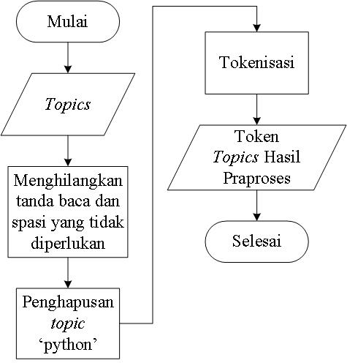

Gambar 4.9 *Flowchart* Praproses Fitur *Topics*

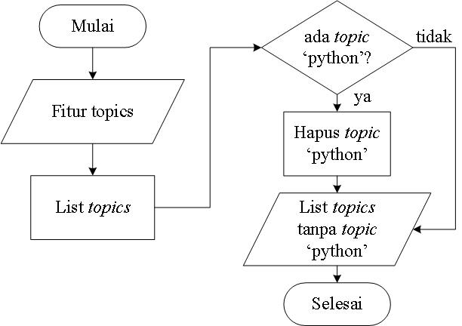

Gambar 4.10 *Flowchart* Penghapusan *Topic* Python

Selain fitur *readme files,* perlu dilakukan juga praproses pada fitur *topics .* Langkah pertama yang dilakukan dalam praproses data *topics* yaitu menghapus simbol *regular expression* dari enter dan spasi yang lebih dari satu*.* Dalam proses *scraping* repositori digunakan pencarian repositori menggunakan fitur *topics* dengan *topic* ‘python’. Hal tersebut mengakibatkan beberapa repositori yang diambil memiliki *topic* ‘python’. Hal ini dapat menyebabkan hasil perhitungan kemiripan fitur yang kurang akurat. Untuk itu langkah kedua dalam praproses data fitur *topics* dilakukan penghapusan *topic* ‘python’ dari setiap repositori. Proses penghapusan *topic* ‘python’ ditunjukkan pada Gambar 4.10. Pada langkah ketiga dilakukan proses tokenisasi seperti pada praproses fitur *readme files.* Setelah dilakukan praproses fitur *topics,* didapatkan token fitur *topics* yang siap digunakan untuk proses perhitungan kemiripan. Gambar 4.9 menunjukkan praproses pada fitur *topics*. Contoh praproses fitur *topics* ditunjukkan pada Tabel 4.5.

Tabel 4.5 Contoh Praproses Fitur *Topics*

|  |  |
| --- | --- |
| **Fitur *Topics* sebelum Praproses** | **Fitur *Topics* setelah Praproses** |
| "\n\n python\n \n\n nipype\n \n\n tutorial\n \n\n neuroimaging\n \n" | ‘nipype’, ‘tutorial’, ‘neuroimaging’ |
| "\n\n python\n \n\n inference\n \n\n fmri\n \n\n hemodynamics\n \n", | ‘inference’, ‘fmri’, ‘hemodynamics’ |

### 4.4.4 Perhitungan Kemiripan

Pada tahap ini dilakukan langkah perhitungan kemiripan fitur dari repositori. Terdapat 4 persamaan yang digunakan untuk menghitung kemiripan dari setiap fitur repositori. Persamaan 3.7 digunakan untuk menghitung kemiripan antar fitur *readme files* dan Persamaan 3.9 digunakan untuk menghitung kemiripan minat antara *stargazers* di repositori. Persamaan 3.10 digunakan untuk menghitung jarak antara pemberian *star* dari 2 repositori, dan Persamaan 3.11 digunakan untuk menghitung kemiripan fitur *topics* dari repositori. Berikut ini merupakan penjelasan mengenai 4 tahap perhitungan kemiripan dari setiap fitur.

1. *Readme Relevance Calculator*

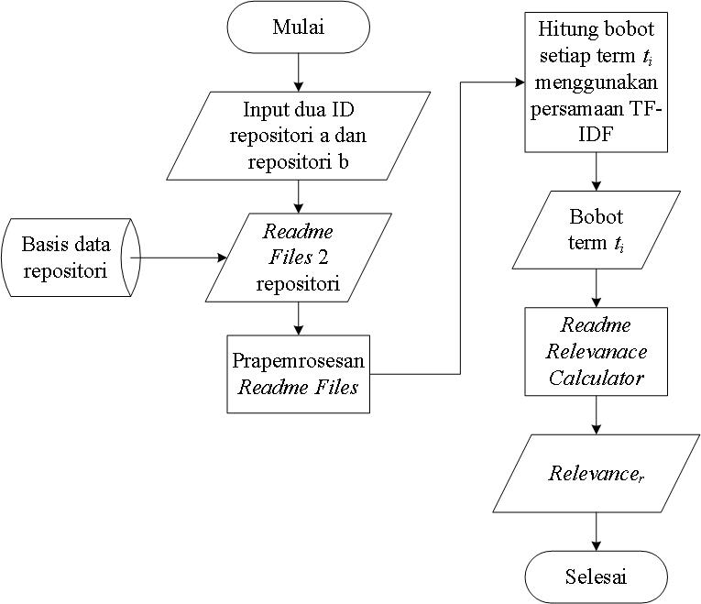

Gambar 4.11 *Flowchart* Perhitungan Kemiripan Fitur *Readme Files*

Setelah dilakukan praproses data, kemudian dilakukan penghitungan kemiripan antar *term-term* dalam *readme* *files* menggunakan rumus dari persamaan 3.7*.* Pada Gambar 4.11 ditunjukkan proses perhitungan kemiripan *readme files*. Proses pertama yang dilakukan adalah menghitung bobot setiap *term* yang ada dalam *readme files* menggunakan rumus Persamaan 3.6. Proses kedua yang dilakukan adalah menghitung nilai kemiripan *term-term* antar 2 *readme files* dari repositori menggunakan rumus Persamaan 3.7. Nilai dari perhitungan kemiripan *term* tersebut kemudian disimpan sebagai nilai kemiripan fitur *readme files* antar 2 repositori.

Contoh dari penggunaan rumus *Readme Relevance Calculator* diilustrasikan pada langkah-langkah di bawah ini. Sebagai contoh, diberikan kumpulan *readme files* dari tiga repositori yaitu $R_{1}$, $R_{2}$, dan $R_{3}$:

* $R_{1}$: “*that is an amazing work*”
* $R_{2}$: “*that is really amuse me*”
* $R_{3}$: “*really really really amazing work*”

Tabel 4.6 merepresentasikan *term frequency ti* atau banyaknya kemunculan *term ti* dari setiap *term* *ti* pada *readme files $R_{1}$* , $R_{2}$, dan $R_{3}$.

Tabel 4.6 *Term Frequency* dari *Term* *ti* pada *Readme Files $R_{1}$* , $R_{2}$, dan $R_{3}$

|  |  |  |  |
| --- | --- | --- | --- |
| *Terms* (*ti*) | *Readme Files* | | |
| $$R_{1}$$ | $$R_{2}$$ | $$R_{3}$$ |
| *That* | 1 | 1 | 0 |
| *Is* | 1 | 1 | 0 |
| *An* | 1 | 0 | 0 |
| *Amazing* | 1 | 0 | 1 |
| *Work* | 1 | 0 | 1 |
| *Really* | 0 | 1 | 3 |
| *Amuse* | 0 | 1 | 0 |
| *Me* | 0 | 1 | 0 |

Contoh perhitungan dari setiap bobot *term t* menggunakan Persamaan 3.6 diilustrasikan di bawah ini:

$ω_{{tamazing,R}_{1}}=\left({1+logtf}_{{tamazing,R}_{1}}\right)×log\left(\frac{\left|C\right|}{{df}_{tamazing}}\right)$

* $ω_{{tamazing,R}_{1}}=\left(1+log1\right)×log\left(\frac{\left|3\right|}{2}\right)$ = 1 $×$ 0,18 = 0,18
$ω_{{tamazing,R}_{2}}=\left({1+logtf}_{{tamazing,R}_{2}}\right)×log\left(\frac{\left|C\right|}{{df}_{tamazing}}\right)$

* $ω_{{tamazing,R}_{2}}=\left(1+log1\right)×log\left(\frac{\left|3\right|}{2}\right)$ = 1 $×$ 0,18 = 0,18

$ω_{{twork,R}_{1}}=\left({1+logtf}_{{twork,R}_{1}}\right)×log\left(\frac{\left|C\right|}{{df}_{twork}}\right)$

$ω_{{twork,R}_{1}}=\left(1+log1\right)×log\left(\frac{\left|3\right|}{2}\right)$

= 1 $×$ 0,18

= 0,18

$ω_{{twork,R}_{2}}=0 , {tf}_{{twork,R}_{2}}=0$

Tabel 4.7 merupakan tabel bobot dari setiap *term* *ti* dari *readme files $R_{1}$* , $R_{2}$, dan $R_{3}$.

Tabel 4.7 Bobot *Term* *t* pada *Readme Files $R_{1}$* , $R_{2}$, dan $R_{3}$

|  |  |  |  |
| --- | --- | --- | --- |
| *Terms* (*ti*) | *Readme Files* | | |
| $$R_{1}$$ | $$R_{2}$$ | $$R_{3}$$ |
| *That* | 0,18 | 0,18 | 0 |
| *Is* | 0,18 | 0,18 | 0 |
| *An* | 0,48 | 0 | 0 |
| *Amazing* | 0,18 | 0 | 0,18 |
| *Work* | 0,18 | 0 | 0,18 |
| *Really* | 0 | 0,18 | 0,27 |
| *Amuse* | 0 | 0,48 | 0 |
| *Me* | 0 | 0,48 | 0 |

Setelah mendapatkan bobot dari setiap *term* *ti*, maka dilakukan perhitungan kemiripan antara *readme files $R_{1}$* dan $R_{2}$ menggunakan rumus Persamaan 3.17.

|  |  |
| --- | --- |
| $${Relevance}_{r}\left(R_{1},R_{2}\right)= \frac{\sum_{tϵR_{1}∩R_{2}}{ω_{t,R_{1}}×ω_{t,R_{2}}} }{\sqrt{\sum_{tϵR_{1}}{ω_{t,R_{1}}^{2}} } × \sqrt{\sum_{tϵR_{2}}{ω_{t,R_{2}}^{2}} }}= \frac{\left(0,18×0,18\right)+\left(0,18×0,18\right)}{\sqrt{{4×\left(0,18\right)}^{2}+{\left(0,48\right)}^{2}+3×0^{2}}+\sqrt{{3×\left(0,18\right)}^{2}+{2×\left(0,48\right)}^{2}+3×0^{2}}}=\frac{0,0648}{1,3470}=0,048$$ |  |

Setelah dilakukan perhitungan, didapatkan nilai kemiripan repositori $R_{1}$ dan $R_{2}$ dari fitur *readme files* adalah 0,048.

1. *Stargazer Relevance Calculator*

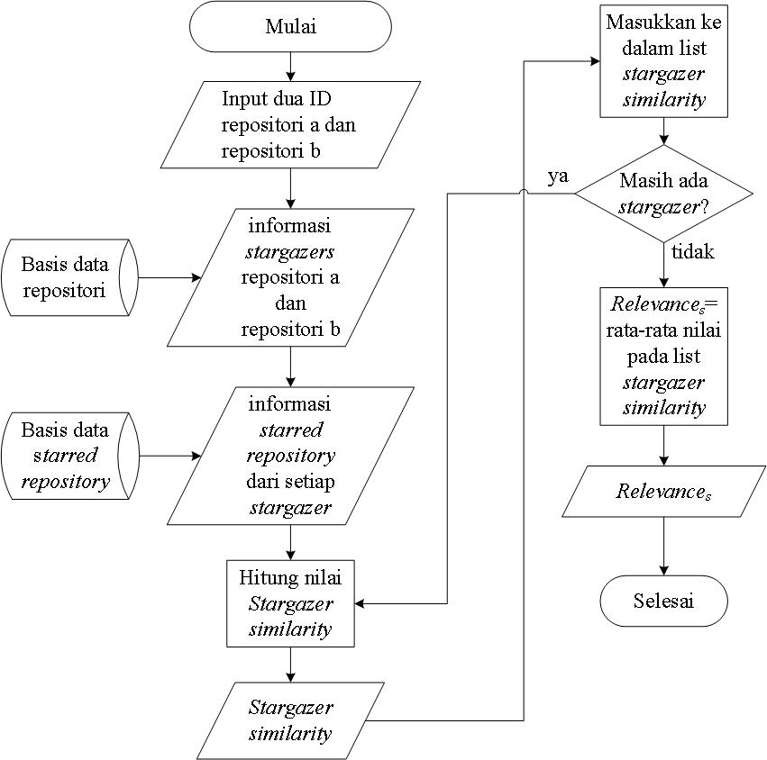

Gambar 4.12 *Flowchart* Perhitungan Kemiripan Fitur *Stargazers*

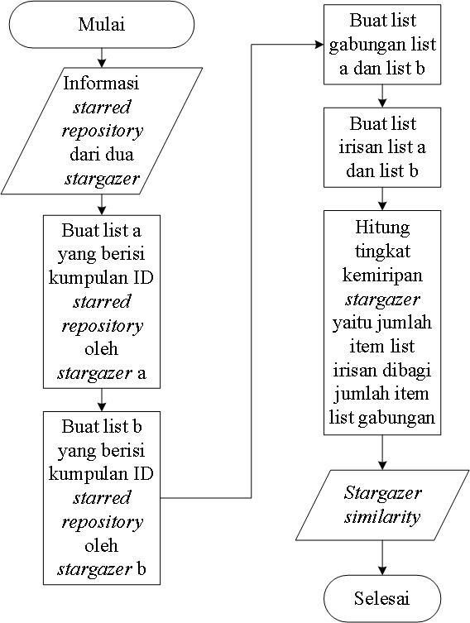

Gambar 4.13 *Flowchart* Perhitungan *Stargazers Similarity*

Apabila terdapat kemiripan dalam pemberian *star* pada beberapa repositori antara pengguna satu dengan pengguna yang lain maka diasumsikan kedua pengguna tersebut memiliki minat yang sama. Semakin banyak pengguna yang memberi *star* pada kedua repositori, maka kedua repositori tersebut semakin mirip. Proses perhitungan kemiripan fitur *stargazers* ditunjukkan pada Gambar 4.12. Tahap pertama yang dilakukan adalah menghitung tingkat kemiripan pemberian *star* antara 2 pengguna atau yang disebut dengan *stargazer similarity* menggunakan rumus Persamaan 3.8. *Stargazer similarity* ditunjukkan pada Gambar 4.13. Hasil dari perhitungan tersebut digunakan untuk menghitung nilai rata-rata tingkat kemiripan pemberian *star* antar pengguna yang memberi *star* pada repositori 1 dan repositori 2 menggunakan rumus Persamaan 3.9. Nilai dari perhitungan tersebut merupakan nilai kemiripan repositori dari fitur *stargazers*.

Contoh dari penggunaan rumus Persamaan 3.9 adalah sebagai berikut. Misalkan pengguna 1 atau $U_{1}$ memberi *star* pada Repositori $R_{1}$, $R_{2}$, $R_{3}$, $R_{4}$, $R_{5}$ dan $R_{7}$. Pengguna 2 atau $U_{2}$ memberi *star* pada Repositori $R_{1}$, $R_{3}$, $R_{5}$, $R_{7}$, dan $R_{8}$. Pengguna 3 atau $U_{3}$ memberi *star* pada Repositori $R_{1}$, $R_{2}$, $R_{5}$, $R_{6}$, dan $R_{7}$. Perhitungan rumus Persamaan 3.8 adalah sebagai berikut:



$Sim\left(U_{1},U_{2}\right)= \frac{4}{7}$

= 0,57

$Sim\left(U_{1},U_{3}\right)= \frac{4}{7}$

= 0,57



$Sim\left(U_{2},U_{3}\right)= \frac{3}{7}$

= 0,43

* $S\left(R_{1}\right)$ = {$U_{1},U_{2},U_{3}$}
* $S\left(R_{7}\right)$ = {$U_{1},U_{2},U_{3}$}

$${Relevance}_{s}\left(R_{1},R_{7}\right)=\frac{Sim\left(U_{1},U_{2}\right)+Sim\left(U_{1},U_{3}\right)+Sim\left(U_{2},U_{3}\right)}{3}$$

$= \frac{0,57+0,57+0,43}{3}$

$=0,5$*2*

Setelah dilakukakan perhitungan menggunakan Persamaan 3.9*,* maka nilai kemiripan antara $R_{1}$ dan $R_{7}$ adalah 0,52.

1. *Time Relevance Calculator*

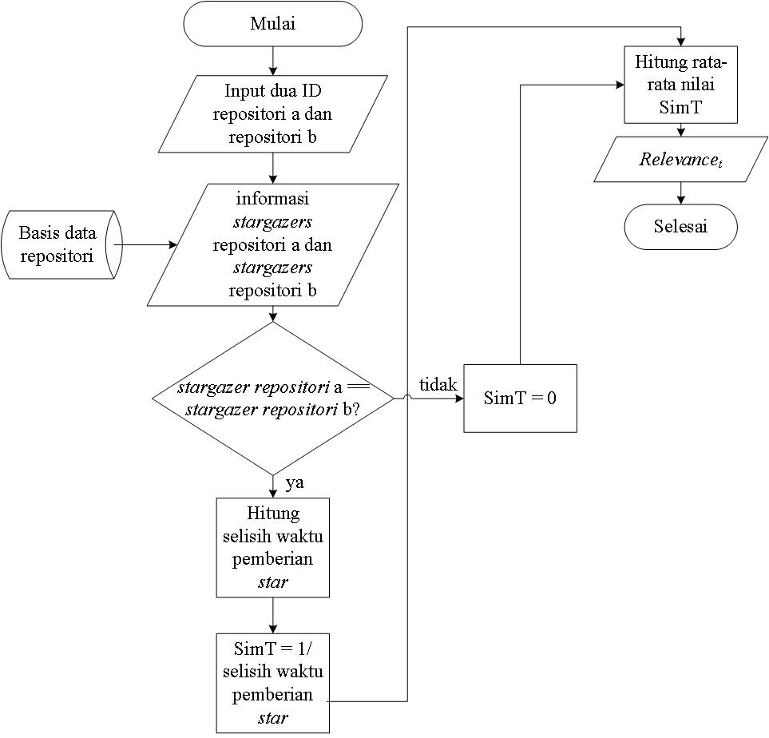

Gambar 4.14 Perhitungan Kemiripan Fitur Waktu Pemberian *Star*

Apabila seorang pengguna yang memberikan *star* pada dua repositori dalam jarak waktu berdekatan, maka diasumsikan kedua repositori tersebut memiliki kemiripan. Gambar 4.14 menunjukkan proses perhitungan kemiripan fitur *time stargazer*. Dalam rumusPersamaan 3.10*,* dilakukan penghitungan fitur waktu pemberian *star* dari setiap pengguna yang memberikan *star* antar repositori. Dari fitur waktu pemberian *star* tersebut diambil jarak waktu pemberian *star* oleh setiap pengguna yang memberi *star* pada repositori 1 dan repositori 2. Setelah itu, dihitung rata-rata jarak waktu dari pemberian *star* oleh setiap pengguna. Nilai rata-rata tersebut merupakan tingkat kemiripan antar repositori 1 dan 2 jika dihitung menggunakan fitur waktu pemberian *star*.

Sebagai contoh, jika pengguna $U_{1}$ memberikan star pada $R_{1}$ pukul 07.32.20 dan memberikan *star* pada $R_{2}$ pukul 07.35.20 di hari yang sama, sedangkan pengguna $U_{2}$ memberikan *star* pada $R_{1}$ pukul 07.50.32 dan memberikan *star* pada $R_{2}$ pukul 07.52.20 di hari yang sama. Masing-masing jarak pemberian *star* pada $R_{1}$ dan $R_{2}$ oleh penguna $U_{1}$ dan $U_{2}$ adalah 180 detik dan 108 detik. Contoh dari perhitungan rumus Persamaan 3.10 adalah sebagai berikut:

$${Relevance}_{t}\left(R_{1},R_{2}\right)=\frac{\frac{1}{180}+\frac{1}{108}}{2} = \frac{\frac{1}{288}}{2}= 0,0017$$

Setelah dilakukan perhitungan menggunakan Persamaan 3.10 didapatkan nilai kemiripan antara $R_{1}$ dan $R_{2}$ sebesar 0,0017.

1. *Topics Relevance Calculator*

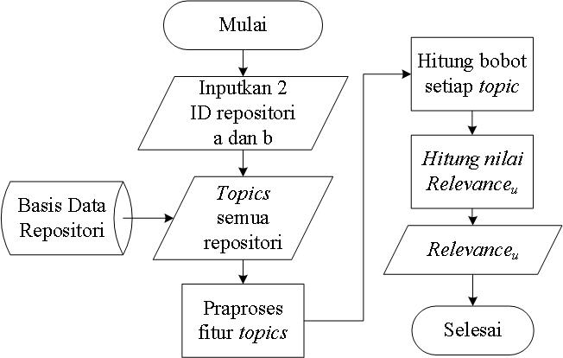

Gambar 4.15 *Flowchart* Perhitungan Kemiripan Fitur *Topics*

Fitur *topics* baru saja dirilis oleh GitHub untuk memudahkan dalam pencarian kode program dengan memberikan kategori pada repositori yang dimaksud. Kita dapat memanfaatkan fitur *topics* untuk mencari keterkaitan antar repositori. Gambar 4.15 menunjukkan proses perhitungan kemiripan fitur *topics*. Sebelum melakukan perhitungan kemiripan fitur topics, dilakukan praproses terlebih dahulu yaitu dengan menghapus spasi, tanda koma, dan enter yang tidak diperlukan. Kemudian, dilakukan penghapusna *topic* ‘python karena terdapat dalam semua fitur *topics* repositori. Dalam perhitungan kemiripan repositori menggunakan fitur *topics,* proses pertama yang dilakukan adalah menghitung bobot dari setiap *topics* dari setiap repositori menggunakan Persamaan 3.11. Setelah itu, dihitung kemiripan antar *topics* dari 2 repositori menggunakan rumus Persamaan 3.12. Nilai dari perhitungan tersebut merupakan tingkat kemiripan antar dua repositori jika menggunakan fitur *topics*. Semakin banyak *topics* yang mirip maka dua repositori semakin mirip.

Misalkan pada repositori $R_{1}$ terdapat *topics* ‘github’, ‘cosine’, dan ‘ir’. Pada repositori $R_{2}$ terdapat *topics* ‘beautifulsoup’, ‘lib’, ‘scrape’, dan ‘ir’. Pada repositori $R_{3}$ terdapat *topics* ‘scrapy’, ‘lib’, dan ‘request’. Tabel 4.8 menunjukkan *topics* yang ada pada repositori $R_{1}$, $R_{2}$, dan $R_{3}$. Nilai 1 menunjukkan repositori *R* memiliki *topics* yang dimaksud, sedangkan nilai 0 menunjukkan repositori *R* tidak memiliki *topics* yang dimaksud.

Tabel 4.8 *Topics t* pada Repositori $R_{1}$, $R_{2}$, dan $R_{3}$

|  |  |  |  |
| --- | --- | --- | --- |
| *Topics* | $$R_{1}$$ | $$R_{2}$$ | $$R_{3}$$ |
| github | 1 | 0 | 0 |
| cosine | 1 | 0 | 0 |
| ir | 1 | 1 | 0 |
| beautifulsoup | 0 | 1 | 0 |
| lib | 0 | 1 | 1 |
| scrape | 0 | 1 | 0 |
| scrapy | 0 | 0 | 1 |
| request | 0 | 0 | 1 |

Bobot dihitung menggunakan rumus Persamaan 3.11 untuk mengetahui bobot dari setiap *topics*. Sebagai contoh, untuk *topics* ‘ir’ maka bobot dari *topics* tersebut dapat dihitung sebagai berikut:

$ω_{ir}=\log{\frac{3}{2}}$

$$=0,176$$

Tabel 4.9 menunjukkan bobot yang dimiliki setiap *topics* pada repositori $R_{1}$, $R_{2}$, dan $R_{3}$.

Tabel 4.9 Bobot *Topics t* pada *Readme Files $R_{1}$* , $R_{2}$, dan $R_{3}$

|  |  |
| --- | --- |
| ***Topics*** | $$w_{t}$$ |
| Github | 0,47 |
| cosine | 0,47 |
| Ir | 0,176 |
| beautifulsoup | 0,47 |
| Lib | 0,176 |
| scrape | 0,47 |
| scrapy | 0,47 |
| request | 0,47 |

Setelah mendapatkan bobot dari setiap *topics* maka dapat dihitung kemiripan antar repositori menggunakan Persamaan 3.12. Misalkan dihitung kemiripan antara repositori $R_{1}$ dan repositori $R_{2}$.

* ${Topics(R}_{1})$ = {github, cosine, ir}
* ${Topics(R}_{2})$ = {beautifulsoup, lib, scrape, ir}

${Topics(R}_{1})∩Topis\left(R_{2}\right)=\{ir\}$

|  |
| --- |
| $${Relevance}_{p}\left(R_{1},R_{2}\right)= \frac{\sum_{tϵ{Topics(R}_{1})∩Topics(R_{2})}{{ w_{t}}^{2}} }{\sqrt{\sum_{tϵ{Topics(R}_{1})}{{ w_{t}}^{2}} } × \sqrt{\sum_{tϵ{Topics(R}_{2})}{{ w_{t}}^{2}}}}= \frac{{\left(0,176\right)}^{2}}{\sqrt{2×{0,47}^{2}+ {0,176}^{2}} × \sqrt{2×{0,47}^{2}+ 2×{0,176}^{2}}}= \frac{0,03}{0,49}$$ $=0,06$ |

Setelah dilakukan perhitungan menggunakan rumus Persamaan 3.12, didapatkan nilai kemiripan dari $R_{1}$ dan $R_{2}$ sebesar 0,06.

### 4.4.5 *Composer*

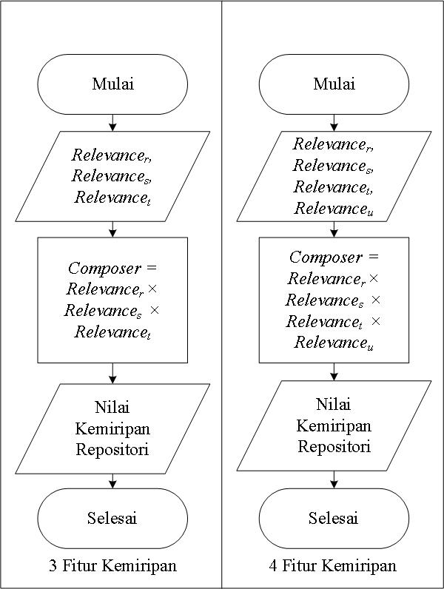

Gambar 4.16 *Flowchart* *Composer* dari Perhitungan Kemiripan Dengan 3 Fitur dan 4 Fitur Kemiripan

Pada proses ini hasil dari setiap perhitungan kemiripan fitur saling dikalikan menggunakan Persamaan 3.13, sehingga dihasilkan nilai akhir kemiripan antar repositori. Dari nilai tersebut dibuat rangking dari repositori paling mirip sampai paling tidak mirip. Setelah dilakukan perankingan, diambil 5 repositori yang memiliki nilai kemiripan repositori tertinggi dari setiap repositori. Proses *composer* dari ditunjukkan pada Gambar 4.16.

## 4.5. Perancangan Pengujian

Perancangan pengujian dilakukan untuk membandingkan performa sistem perhitungan kemiripan dengan 4 fitur repositori (*readme files,* kesamaan *stargazers, time stargazer,* dan *topics*) dengan sistem perhitungan kemiripan dengan 3 fitur repositori (*readme files,* kesamaan *stargazers,* dan *time stargazer*) untuk menghitung kemiripan antar repositori. Dalam pengujian ini digunakan *Fleiss Kappa* untuk mengukur tingkat persetujuan antar penilai. Penilaian dari setiap penilai kemudian dihitung dan akan dibandingkan nilai *success rate, confidence*, dan presisi antara kedua sistem.

### 4.5.1. Perhitungan Nilai Kemiripan Repositori

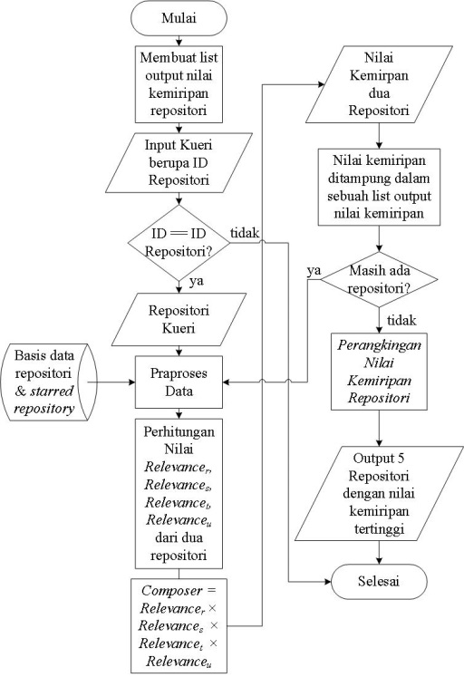

Gambar 4.17 *Flowchart* Pengujian Perhitungan Kemiripan Repositori Dengan 4 Fitur

Pada Gambar 4.17 ditunjukkan *flowchart* dari proses pengujian perhitungan kemiripan repositori menggunakan 4 fitur. Fitur yang digunakan dalam proses pengujian ini diantaranya adalah *readme files, stargazers,* waktu pemberian *star,* dan *topics*. Proses pengujian dimulai dengan menginputkan kueri berupa ID repositori pada sistem. Kemudian, kueri akan dicocokkan dengan basis data repositori dan dicari repositori yang memiliki ID sesuai dengan kueri. Repositori tersebut kemudian akan dibandingkan dengan basis data repositori dan basis data *starred repository* untuk dihitung nilai kemiripannya dengan repositori yang lain. Sebelum dilakukan proses perhitungan kemiripan repositori, dilakukan praproses terlebih dahulu untuk fitur *readme files* dan *topics.* Setelah didapatkan data hasil praproses kemudian dilakukan 4 perhitungan nilai kemiripan repositori dari masing-masing fitur. Kemudian, keempat hasil perhitungan tersebut saling dikalikan untuk mendapatkan nilai akhir dari kemiripan dua repositori. Semua nilai kemiripan repositori kemudian diurutkan dari nilai tertinggi sampai terendah dan diambil sebanyak 5 repositori dengan nilai kemiripan tertinggi sebagai output.

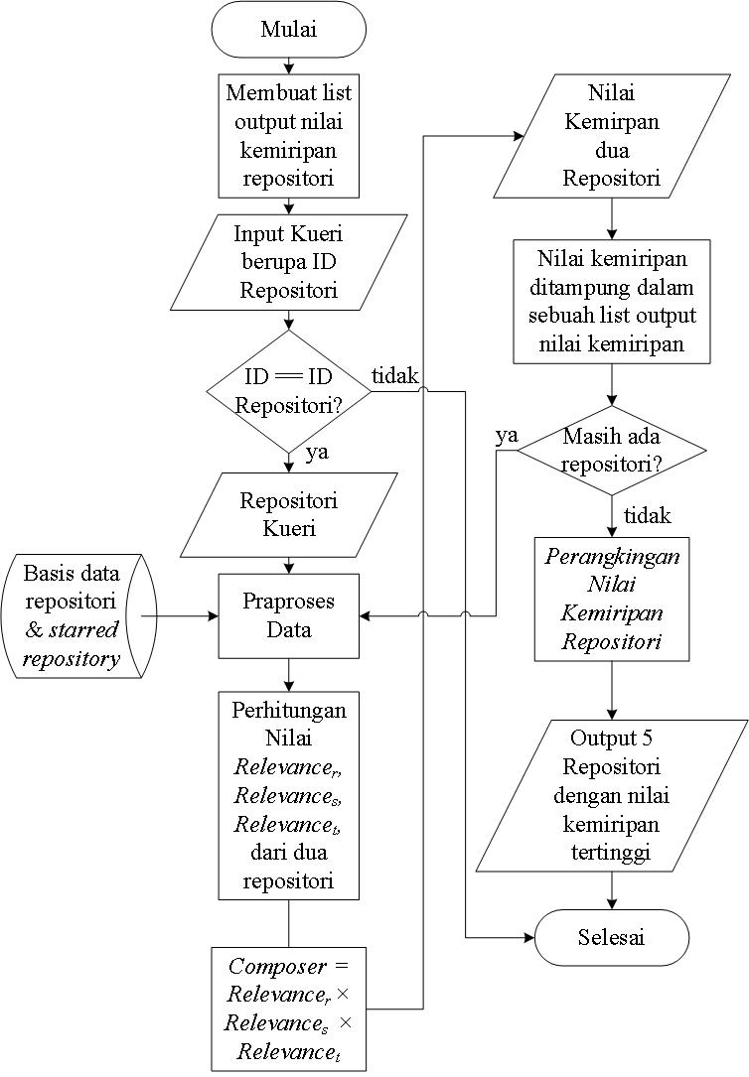

Gambar 4.18 *Flowchart* Pengujian Perhitungan Kemiripan Repositori Dengan 3 Fitur

Proses perhitungan kemiripan repositori dengan 3 fitur tidak jauh berbeda dengan proses yang dilakukan pada perhitungan kemiripan dengan 4 fitur. Hal yang membedakan antara perhitungan kemiripan 3 fitur dan perhitungan kemiripan 4 fitur diantaranya yaitu tidak dilakukan praproses fitur *topics* dan tidak dilakukan perhitungan kemiripan fitur *topics*. Nilai akhir kemiripan repositori didapatkan dari nilai kemiripan fitur *readme files, stargazers* dan waktu pemberian *star* saja. Proses perhitungan kemiripan repositori dengan 3 fitur ditunjukkan pada Gambar 4.18.

### 4.5.2 Perhitungan Nilai *Kappa*

Sebagai contoh terdapat sebuah kuosioner mengenai tingkat kemiripan repositori dengan tingkatan penilaian yang ditunjukkan pada Tabel 4.10. Terdapat tiga hasil output dari sebuah repositori kueri. Repositori output yang dihasilkan yaitu misalnya ${repositori}_{a}$, ${repositori}_{b}$, dan ${repositori}_{c}$. Sebanyak 15 penilai terlibat dalam penilaian tingkat kemiripan hasil output repositori dibandingkan dengan repositori kueri. Setelah dilakukan penilaian oleh sebanyak 15 penilai, dihasilkan tabel penilaian tingkat kemiripan repositori yang ditunjukkan pada Tabel 4.11.

Tabel 4.10 Contoh Tingkat Kemiripan

|  |  |
| --- | --- |
| **Nilai Evaluasi Akhir** | **Tingkat Kemiripan** |
| 1 | Sangat Tidak Mirip (STM) |
| 2 | Mirip (M) |
| 3 | Sangat Mirip (SM) |

Tabel 4.11 Contoh Hasil Penilaian Tingkat Kemiripan Repositori

|  |  |  |  |
| --- | --- | --- | --- |
| **Subjek** | **Kategori** | | |
| **STM** | **M** | **SM** |
| $${repositori}_{a}$$ | 1 | 3 | 11 |
| $${repositori}_{b}$$ | 2 | 12 | 1 |
| $${repositori}_{c}$$ | 14 | 1 | 0 |

Kemudian, dilakukan perhitungan nilai *Kappa* menggunakan hasil pada Tabel 4.11 untuk mengetahui tingkat persetujuan antar penilai. $P_{i}$ dari setiap item dapat dihitung menggunakan Persamaan 3.15 sebagai berikut:

* ${P_{i}}_{{repositori}_{a}}$ = $\frac{\left(1^{2}+ 3^{2}+ {11}^{2}\right) - 15}{15 ×14}$ = 0,552380952
* ${P_{i}}_{{repositori}_{b}}$ = $\frac{\left(2^{2}+ {12}^{2}+ 1^{2}\right) - 15}{15 ×14}$ = 0,638095238
* ${P_{i}}_{{repositori}_{c}}$ = $\frac{\left({14}^{2}+ 1^{2}+ 0^{2}\right) - 15}{15 ×14}$ = 0,866666667

Setelah menghitung nilai $P_{i}$ dari setiap subjek kemudian dilakukan perhitungan $p_{j}$ dari setiap kategori menggunakan Persamaan 3.14. Nilai $p_{j}$ dihitung sebagai berikut:

* ${p_{j}}_{STM}= \frac{1+2+14}{3×15}$ = 0,377777778
* ${p_{j}}_{M}= \frac{3+12+1}{3×15}$ = 0,355555556
* ${p_{j}}_{SM}= \frac{11+01+}{3×15}$ = 0,266666667

Setelah mendapatkan nilai $P_{i}$ dan $p_{j}$ dilakukan perhitungan nilai $\overline{P}$ dan $\overline{P_{e}}$ untuk mendapatkan nilai *Kappa* (*K*). Nilai $\overline{P}$ dihitung menggunakan Persamaan 3.16, $\overline{P_{e}}$ dihitung menggunakan Persamaan 3.17, dan *Kappa* (*K*) dihitung menggunakan Persamaan 3.18. Contoh dari perhitungan nilai $\overline{P}$, $\overline{P_{e}}$, dan *K* adalah sebagai berikut:

* $\overline{P}$ = $\frac{(0,552380952+ 0,638095238+ 0,866666667) }{3}$ = 0,685714286
* $\overline{P_{e}}$ = ${0,244444444}^{2}$ + ${0,2666666}^{2}$ + ${0,488888889}^{2}$ = 0,340246914
* *K* = $\frac{(0,685714286 - 0,340246914) }{(1 - 0,340246914)}$ = 0,523631309

Tingkat persetujuan antara 15 penilai dihitung menggunakan nilai *Kappa* adalah 0,523631309. Dapat diartikan bahwa tingkat persetujuan antar penilai berada pada kategori *moderate agreement* sesuai dengan Tabel 3.2.

### 4.5.3 Perhitungan Skala *Likert*

Skala *Likert* dihitung untuk menentukan kategori akhir dari setiap subjek penilaian. Kategori yang ada pada Tabel 4.10 diberikan bobot sebagai berikut.

* Bobot Kategori “Sangat Tidak Mirip” = 1
* Bobot Kategori “Mirip” = 2
* Bobot Kategori “Sangat Mirip” = 3

Nilai ideal untuk setiap subjek penilaian dihitung dengan mengalikan jumlah penilai dengan bobot maksimum subjek. Kemudian, dihitung nilai $L_{i}$ yang merupakan indeks bobot setiap subjek menggunakan Persamaan 3.21. Nilai $L_{i}$ dihitung dengan melakukan pembagian antara jumlah seluruh nilai S dari setiap subjek dengan nilai ideal $I_{i}$. Nilai ideal $I_{i}$ dihitung menggunakan Persamaan 3.20. Nilai ideal $I_{i}$ dan $L_{i}$ dari masing-masing subjek dihitung sebagai berikut:

* $I_{i}$ = 3×15 = 15
* $L_{{repositori}_{a}}= \frac{1x1+3x2+11x3}{45}$ = 0,91
* $L_{{repositori}_{b}}= \frac{2x1+12x2+1x3}{45}$ = 0,64
* $L_{{repositori}_{c}}= \frac{14x1+1x2+0x3}{45}$ = 0,36

Setelah dilakukan perhitungan nilai $L_{i}$, dibutuhkan interval nilai $L_{i}$ untuk menentukan kategori akhir yang didapatkan oleh setiap subjek. Contoh interval hasil perhitungan skala *Likert* adalah sebagai berikut:

* 0 < $L_{i}$ < 0,33 🡪 Subjek dikategorikan “Sangat Tidak Mirip” dan E=1
* 0,34 < $L_{i}$ < 0,67 🡪 Subjek dikategorikan “Mirip” dan E=2
* 0,68 < $L_{i}$ < 1 🡪 Subjek dikategorikan “Sangat Mirip” dan E=3

Dengan adanya interval nilai $L_{i}$, dapat ditentukan kategori akhir dari setiap subjek pada Tabel 4.11 adalah sebagai berikut:

* ${repositori}_{a}$ dikategorikan “Sangat Mirip” dengan repositori kueri dan mendapat nilai evaluasi akhir yaitu 3.
* ${repositori}_{b}$ dikategorikan “Mirip” dengan repositori kueri mendapat nilai evaluasi akhir yaitu 2.
* ${repositori}_{c}$ dikategorikan “Mirip” dengan repositori kueri mendapat nilai evaluasi akhir yaitu 2.

### 4.5.4 Perhitungan Nilai *Success Rate, Confidence,* dan Presisi

Setelah didapatkan nilai evaluasi akhir dari semua output, maka dilakukan pengukuran evaluasi dari kedua perhitungan kemiripan. Pada pengukuran evaluasi ini digunakan nilai *success rate*, *confidence*, dan presisi untuk membandingkan hasil output dari kedua perhitungan kemiripan dan diketahui perhitungan kemiripan yang lebih baik.

*1. Success Rate*

*Succees rate* dihitung untuk mengetahui tingkat kesuksesan perhitungan kemiripan dalam menghasilkan output yang mirip atau sangat mirip dibandingkan kueri. Sebagai contoh digunakan sebanyak 3 kueri dalam pengujian perhitungan kemiripan untuk menghasilkan 3 output dengan nilai kemiripan tertinggi. Kemudian didapatkan nilai evaluasi akhir dari setiap perhitungan kemiripan sesuai Tabel 4.12.

Tabel 4.12 Nilai Evaluasi Akhir Kemiripan Repositori Kueri dan Output

|  |  |  |
| --- | --- | --- |
| **Repositori Kueri** | **Repositori Output** | **Nilai Evaluasi Akhir (Li)** |
| A | A1 | 3 |
|  | A2 | 2 |
|  | A3 | 5 |
| B | B1 | 1 |
|  | B2 | 2 |
|  | B3 | 4 |
| C | C1 | 2 |
|  | C2 | 2 |
|  | C3 | 3 |

Nilai *success rate* dihitung menggunakan Persamaan 3.22. Berikut merupakan contoh dari perhitungan nilai *success rate*:

Untuk setiap output dari setiap kueri, apabila terdapat nilai Li >=4 maka kueri dianggap sukses. Dari kueri A,B, dan C, hanya kueri A dan B yang menghasilkan output dengan nilai Li>=4. Sehingga, nilai *SC* adalah 2 dan *q* adalah 3. Maka, *success rate* dari perhitungan kemiripan tersebut adalah:

*Succeess_Rate* = $\frac{2}{3}$ = 0,67

Sehingga dapat disimpulkan bahwa nilai *success rate* dari perhitungan kemiripan tersebut sebesar 0,67.

2. *Confidence*

Nilai *confidence* digunakan untuk mengetahui *mean* dan median dari semua nilai evaluasi akhir output perhitungan kemiripan repositori. pada tabel 4.12 terdapat 9 nilai evaluasi akhir yang akan dihitung nilai *mean* dan mediannya sesuai persamaan 3.23 dan persamaan 3.24. Berikut merupakan contoh dari perhitungan nilai mean dan median *confidence*:

* Nilai *mean confidence*
$$\overline{x}= \frac{3+2+5+1+1+4+2+2+3}{9}=2,67$$

* Nilai median *confidence*
$$Q_{2}=E_{\frac{n+1}{2}}$$

$$= E_{\frac{9+1}{2}}=E_{5}=2$$

* Sehingga didapatkan nilai *mean confidence* 2,67 dan median *confidence* 2 dari contoh perhitungan kemiripan.

3. Presisi

Nilai presisi digunakan untuk menghitung setiap kueri yang dapat menghasilkan output dengan nilai Li>=4. Nilai presisi dihitung menggunakan rumus Persamaan 3.26. Kemudian dari nilai presisi yang telah dihitung dicari *mean* dan median dari semua nilai presisi menggunakan Persamaan 3.23 dan Persamaan 3.24.

Dari contoh pada tabel dapat dihitung nilai presisi sebagai berikut:

* Presisi Kueri A = $\frac{1}{3}$ = 0,33
* Presisi Kueri B = $\frac{1}{3}$ = 0,33
* Presisi Kueri C = $\frac{0}{3}$ = 0
* *Mean* presisi = $\frac{0,33+0,33+0}{3}$ = 0,22
* Median presisi :

$$Q_{2}={Presisi}_{\frac{n+1}{2}}={Presisi}_{2}=0,33$$

# BAB V

# IMPLEMENTASI

Dalam bab ini dijelaskan mengenai implementasi dari sistem yang telah dirancang. Pada subbab berikutnya dijelaskan mengenai langkah-langkah implementasi yang dilakukan.

## 5.1. Spesifikasi Sistem

Pada penelitian ini, *environment* yang digunakan dalam implementasi sistem meliputi perangkat keras dan perangkat lunak. Perangkat keras yang digunakan untuk mendukung proses implementasi perhitungan kemiripan repositori adalah sebagai berikut:

1. Laptop Asus Zenbook UX303UB
2. Intel(R) Core(TM) i7-6500U CPU @2.50GHz (4 CPUs), ~2.6GHz
3. RAM 8 GB
4. Kartu Grafis NVIDIA GeForce 940M

Sedangkan spesifikasi perangkat lunak yang digunakan untuk mendukung proses implementasi perhitungan kemiripan repositori adalah sebagai berikut:

1. Sistem Operasi Windows 10 64-bit
2. Python 3.7
3. Anaconda Platform
4. Sublime Text 3

## 5.2. Implementasi Pengambilan Data

Proses pengambilan data dilakukan secara bertahap karena terdapat pembatasan pengambilan data dari GitHub. Tahap pertama adalah pengambilan data repositori berupa nama repositori, ID repositori, link repositori, *readme files*, *stargazers,* dan *topics*. Tahap kedua merupakan pengambilan data *starred* *repository*, yaitu list repositori yang diberi *star* oleh setiap *stargazer*.

### 5.2.1 Implementasi Pengambilan Data Repositori

Penelitian ini diawali dengan proses pengambilan data . Data yang diambil berupa nama repositori, ID repositori, link repositori, *readme files*, *stargazers*, deskripsi repositori, dan *topics*. Tahap pertama yang dilakukan adalah mencari repositori dengan *topics* ‘python’, kemudian pada halaman web tersebut diambil data repositori dengan cara *scraping*.

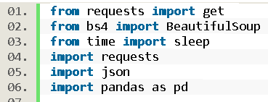

Gambar 5.1 *Library* yang Digunakan untuk Pengambilan Data Repositori

Pada implementasi pengambilan data repository, digunakan beberapa *library* untuk menunjang proses pengambilan data. Beberapa *library* tersebut diantaranya ‘requests’ yang digunakan untuk *request* halaman yang diinginkan, ‘beautifulsoup’ yang digunakan untuk mengambil informasi yang dibutuhkan dari proses *scraping*, ‘time’ untuk memberi jeda pengambilan data, ‘pandas’ untuk *framing* data, dan ‘json’ untuk penyimpanan data. *Library* yang digunakan pada implementasi pengambilan data repositori ditunjukkan pada Gambar 5.1 baris 1-6.

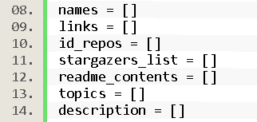

Gambar 5.2 List untuk Menampung Fitur Repositori

Sebanyak 7 list digunakan untuk menyimpan fitur repositori. Fitur repositori yang disimpan diantaranya nama, link, ID repositori, *stargazers*, *readme files*, deskripsi, dan *topics*. List yang dibuat untuk menampung fitur data repositori ditunjukkan pada Gambar 5.2 baris 8-14.

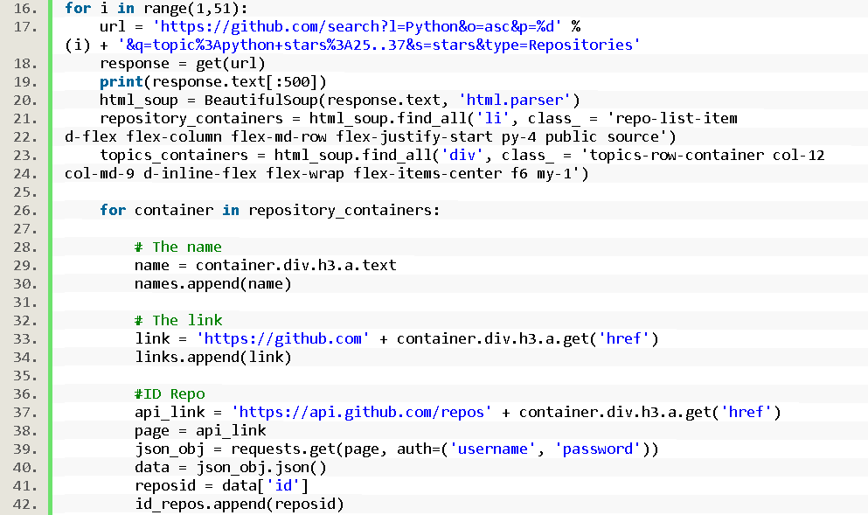

Gambar 5.3 Kode Program *Scraping* Nama, Link, dan ID Repositori

Langkah selanjutnya yaitu proses *scraping* data repositori. Sebagai contoh, dilakukan proses *looping* 1 sampai 50 untuk mendapatkan 500 repositori. Hal ini dikarenakan untuk setiap 1 halaman link web GitHub yang dibuka hanya memuat 10 repositori. Kemudian, dilakukan *request page* pada link web GitHub untuk melakukan *scraping* data fitur repositori. Fitur yang diambil pada tahap ini diantaranya adalah nama repositori, link repositori, dan ID repositori yang diambil dari API GitHub. Proses pengambilan fitur nama, link, dan ID repositori ditunjukkan pada Gambar 5.3 baris 28-42.

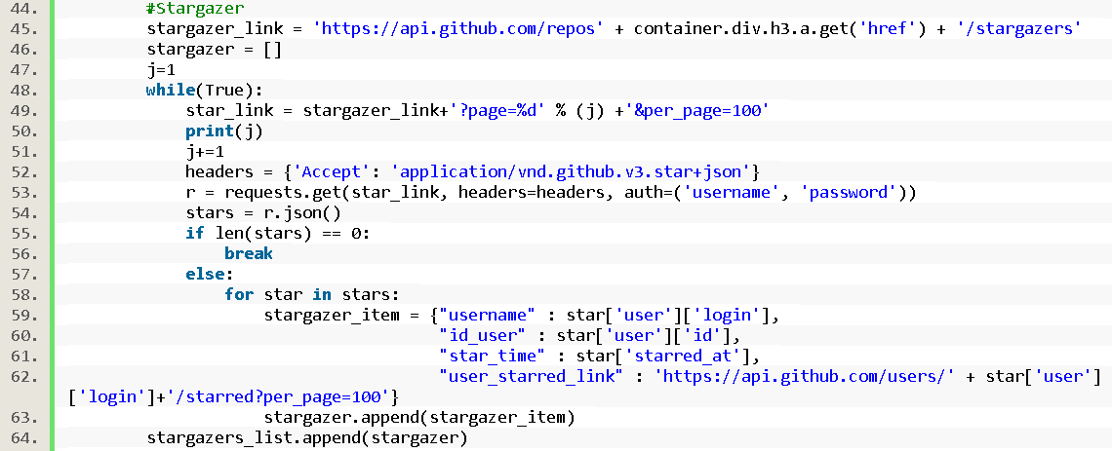

Gambar 5.4 Kode Program *Scraping Stargazers* Repositori

Pengambilan fitur *stargazers* dilakukan setelah proses *scarping* nama dan link repositori. Pada proses pengambilan fitur *stargazers*, dilakukan *looping* sebanyak halaman API *stargazers* yang dimiliki oleh sebuah repositori. Untuk setiap *staragzer* diambil data diantaranya nama pengguna *stargazer*, ID pengguna, waktu pemberian bintang, dan link repositori yang telah diberi *star* oleh *stargazer* (*starred* *repository*). Proses pengambilan fitur *stargazers* ditunjukkan pada Gambar 5.4 baris 45-64.

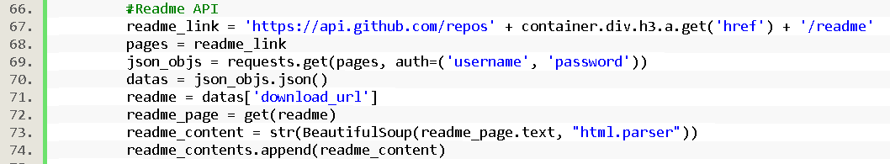

Gambar 5.5 Kode Program *Scraping Readme Files* Repositori

Fitur *Readme Files* memuat informasi mengenai repositori misalnya deskripsi lengkap repositori, petunjuk penggunaan, penjelasan teori, dan yang lainnya. Proses *scraping* *readme files* repositori dilakukan setelah melakukan *request* pada API GitHub*.* Kemudian, dilakukan proses *scraping* isi dari dokumen *readme files.* Proses pengambilan fitur *readme files* ditunjukkan pada Gambar 5.5 baris 67-74.

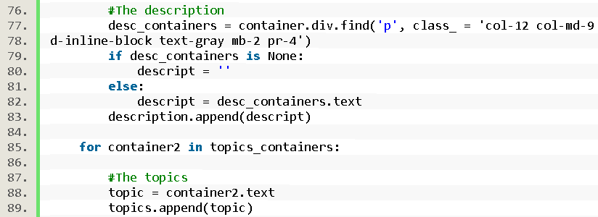

Gambar 5.6 Kode Program *Scraping* Deskripsi Repositori dan *Topics* Repositori

Deskripsi memuat penjelasan singkat mengenai repositori. Fitur ini digunakan untuk mengenali repositori berbahasa Inggris. Proses *looping* pada *scraping* fitur *topics* dilakukan sebanyak *topics* yang dimiliki setiap repositori. Proses *scraping* data deskripsi repositori dan fitur *topics* ditunjukkan pada Gambar 5.6 baris 76-85.

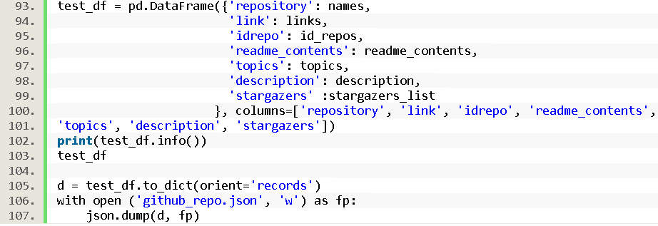

Gambar 5.7 Kode Program Penyimpanan Data Repositori GitHub

Pada Gambar 5.7 ditunjukkan proses *framing* data dengan menggunakan *library* pandas, kemudian data repositori disimpan dalam bentuk json untuk dibuat sebuah basis data repositori. Kolom yang termuat dalam file json tersebut diantaranya nama repositori, link repositori, nomor ID repositori, *readme files*, *topics*, deskripsi repositori, dan informasi *stargazers*.

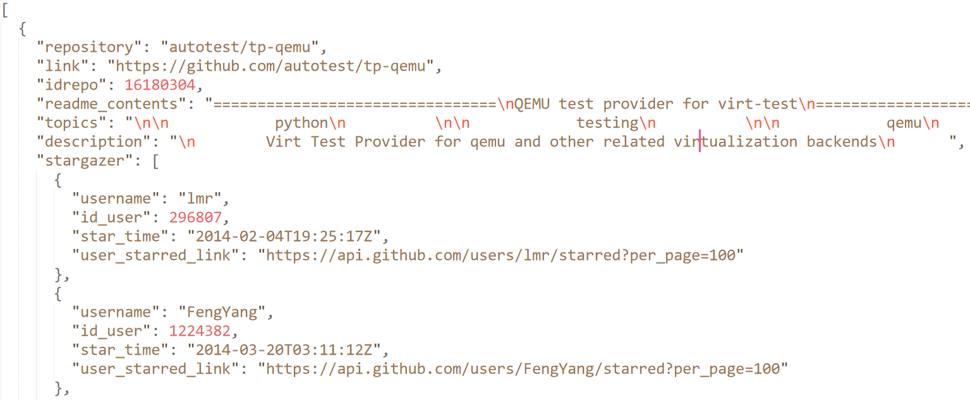

**Gambar 5.8 Cuplikan Data Repositori GitHub**

Basis data repositori yang telah dibentuk memuat fitur nama repositori, ID repositori, link, *readme files*, *topics*, deskripsi, dan *stargazers.* Cuplikan data repositori yang dibentuk ditunjukkan pada Gambar 5.8.

### 5.2.2 Implementasi Pengambilan Data *Starred Repository*

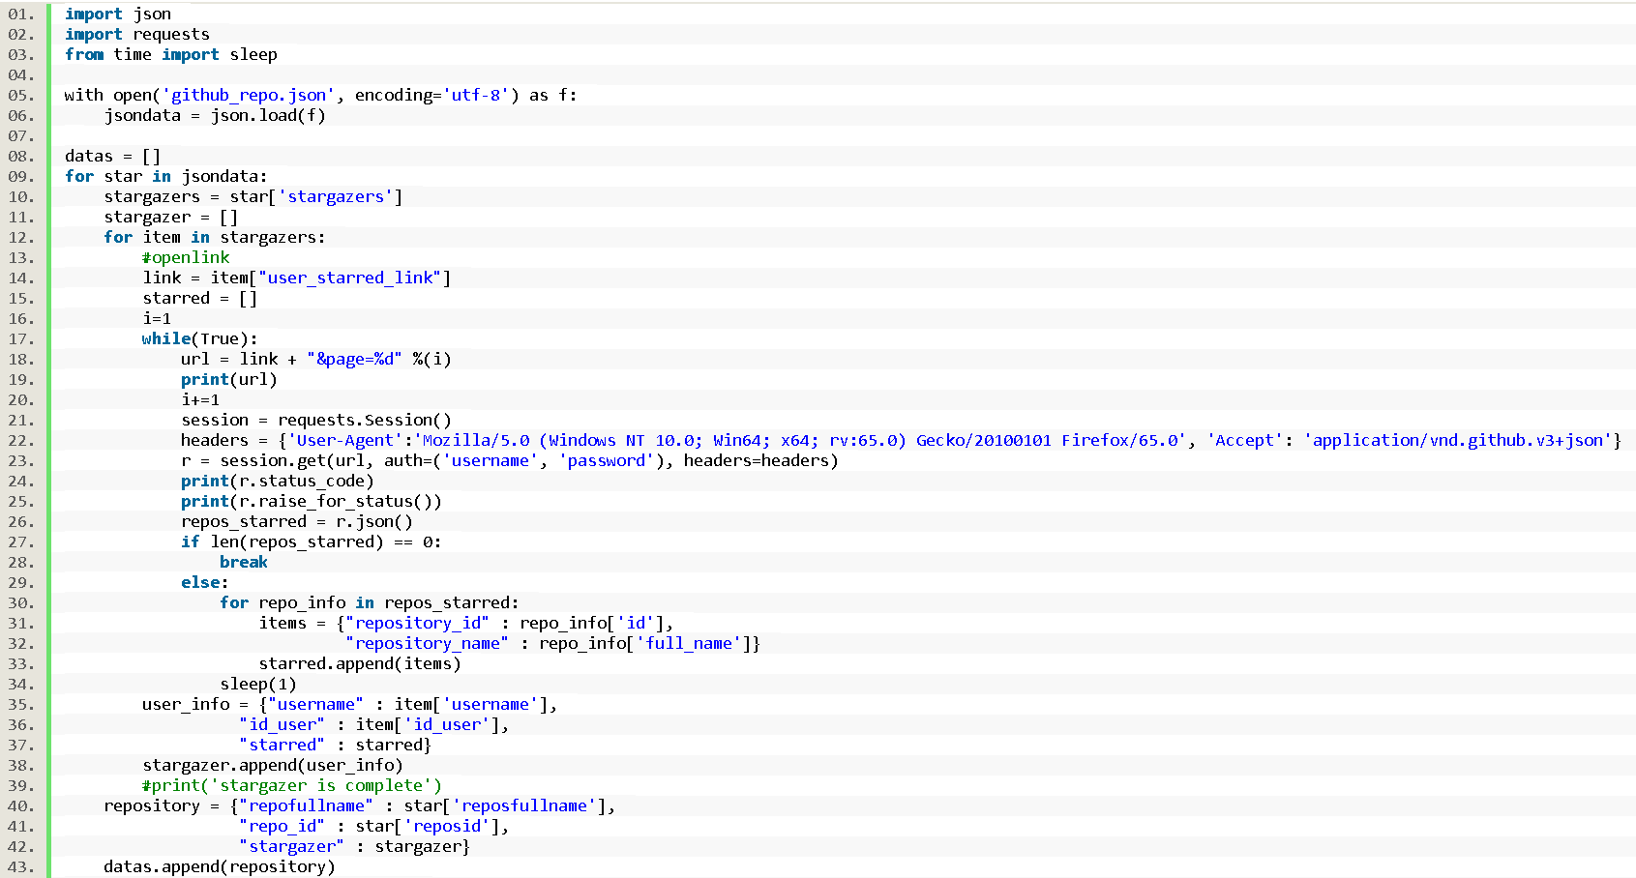

Gambar 5.9 Kode Program *Scraping Starred* *Repository*

Proses *scraping* *starred repository* dilakukan terpisah karena adanya pembatasan *requests* API pada GitHub. Pada tahap ini, dilakukan inputdata berupa basis data repositori yang telah didapatkan pada subbab 5.2.1. Kemudian, dari setiap repositori pada basis data, diambil link *starred* *repository* dari setiap *stargazer* untuk diambil informasi berupa nama dan ID *starred repository*. Data *starred repository* yang didapatkan kemudian disimpan dalam bentuk json. Proses pengambilan *starred* *repository* ditunjukkan pada Gambar 5.9.

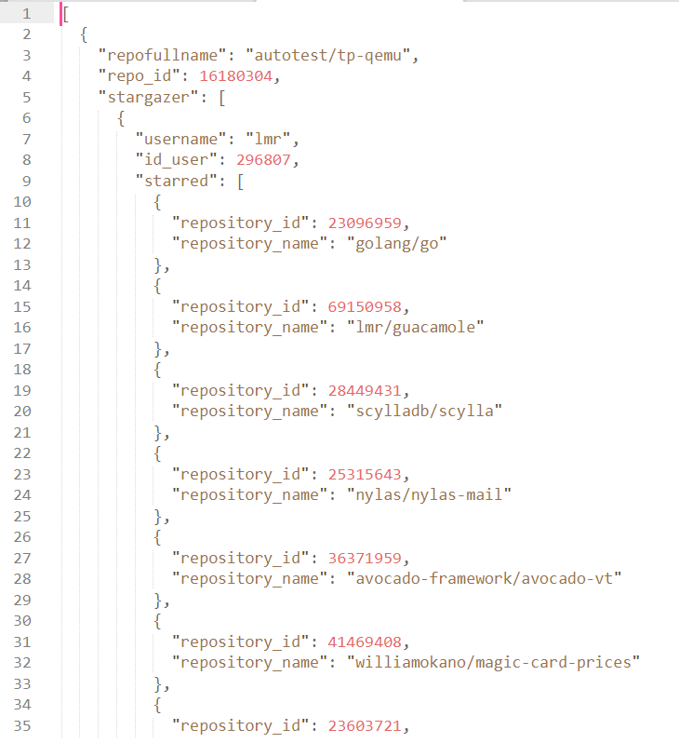

Gambar 5.10 Cuplikan Data *Scraping Starred* *Repository*

Pada Gambar 5.10 ditunjukkan cuplikan data *starred* *repository*. Setiap repositori memiliki beberapa *stargazers* yang memuat *starred repository*. Untuk setiap *starred repository* didapatkan informasi berupa nama dan ID *starred*  repositori.

## 5.3. Implementasi Perhitungan Kemiripan Repositori

Dalam tahap ini dilakukan implementasi dari perhitungan 4 fitur repositori. Perhitungan pertama yaitu menghitung nilai kemiripan fitur *readme files* antar repositori menggunakan Persamaan 3.7. Perhitungan kedua yaitu menghitung nilai kemiripan fitur *stargazers* antar repositori menggunakan Persamaan 3.9*.* Perhitungan ketiga yaitu menghitung selisih waktu pemberian *star* antar repositori menggunakan Persamaan 3.10. Perhitungan keempat yaitu menghitung nilai kemiripan *topics* antar repositori menggunakan Persamaan 3.11. Setelah mendapatkan 4 nilai kemiripan kemudian 4 nilai tersebut dikalikan untuk mendapatkan nilai kemiripan akhir antar repositori menggunakan Persamaan 3.13.

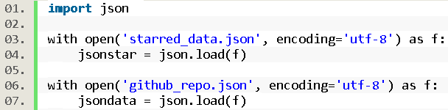

**Gambar 5.11 Proses Persiapan Basis Data Repositori**

Sebelum dilakukan perhitungan kemiripan repositori, dilakukan proses persiapan basis data repositori yang ditunjukkan oleh Gambar 5.11. Pada proses tersebut digunakan dua file json yaitu ‘github_repo.json’ yang ditunjukkan baris 3 memuat data repositori. Sementara itu ‘starred_data.json’ yang ditunjukkan pada baris 6 memuat data *starred repository*.

### 5.3.1 *Readme Relevance Calculator*

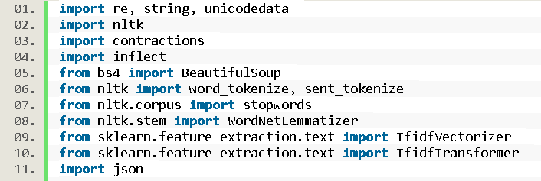

Gambar 5.12 *Library* yang Digunakan pada Proses *Readme Relevance Calculator*

Tahap praproses data *readme files* menggunakan beberapa *library* yaitu re, string, unicodedata, nltk, contractions, inflect, dan beautifulsoup. Pada gambar 5.12 baris 1-10, ditunjukkan *library* yang digunakan dalam praproses *readme files*. *Library* yang digunakan adalah re, unicode, nltk, string, contractions, inflect, beautifulsoup, dan sklearn. *Library* re digunakan untuk mencari string menggunakan *regular expression*. *Library* unicode digunakan untuk menyeleksi karakter non-ASCII. *Library* nltk digunakan dalam proses tokenisasi, penghapusan *stop word* dan *lemmatization*. *Library* string digunakan untuk manipulasi string. *Library* contractions digunakan untuk mengubah kata singkat dalam bahasa Inggris menjadi kata baku. *Library* inflect digunakan untuk mengubah angka menjadi huruf. *Library* beutifulsoup digunakan untuk *parsing* data *readme files.* *Library* sklearn digunakan untuk proses TF-IDF dan *cosine similarity*.

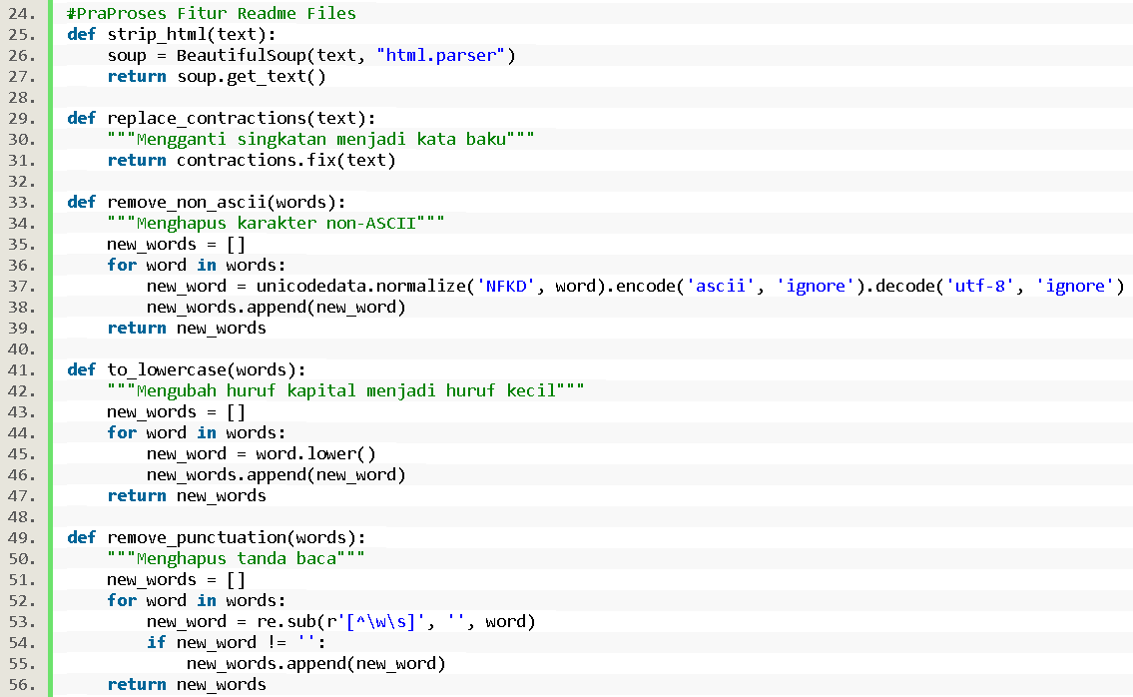

Gambar 5.13 Kode Program Praproses Data *Readme Files* (1)

Tahap pertama praproses data *readme files* adalah proses *parsing* data *readme files* repositori. Proses tersebut ditunjukkan pada baris 25-27 pada Gambar 5.13. Tahap kedua yaitu pengubahan singkatan dalam bahasa Inggris menjadi bentuk padanan yang ditunjukkan pada baris ke 29-31. Pengubahan singkatan dilakukan agar token yang berupa singkatan pada *readme files* tidak dihitung sebagai token tersendiri, sehingga mempengaruhi perhitungan kemiripan teks *readme files*. Tahap ketiga yaitu penghapusan karakter non ASCII yang ditunjukkan pada baris ke 33-39. Karakter non ASCII dihapus karena tidak berpengaruh dalam proses perhitungan kemiripan teks. Tahap keempat adalah *casefolding* yaitu mengubah karakter dengan huruf kapital menjadi huruf kecil (*lowercase*) yang ditunjukkan pada baris ke 41-47. Tahap kelima yaitu penghapusan tanda baca yang ditunjukkan pada baris ke 49-56.

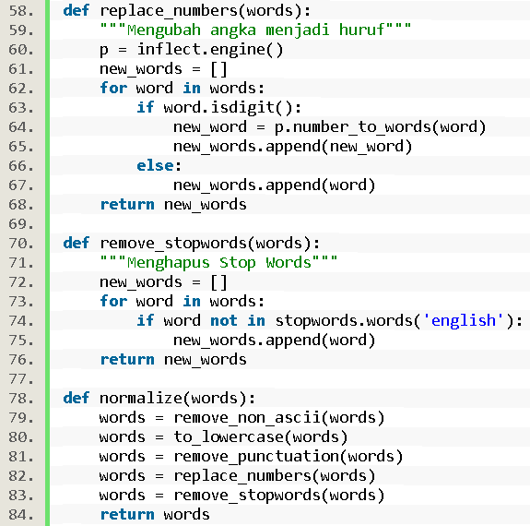

Gambar 5.14 Kode Program Praproses Data *Readme Files* (2)

Tahap keenam yaitu mengubah angka menjadi bentuk huruf. Misalkan untuk angka ‘1’ akan diubah menjadi bentuk hurufnya yaitu ‘one’. Tahap keenam ditunjukkan oleh baris 58-68 pada Gambar 5.14. Pada tahap ketujuh dilakukan proses penghapusan *stop word* menggunakan *library* nltk yang ditunjukkan oleh baris 70-76 pada Gambar 5.14. Baris 78-84 pada Gambar 5.14 menunjukkan fungsi normalisasi fitur *readme files* dari tahap ketiga sampai tahap ketujuh.

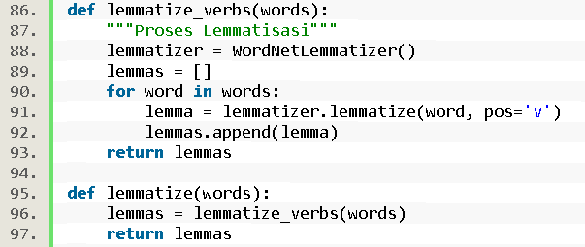

Gambar 5.15 Kode Program Fungsi *Lemmatization*

Pada Gambar 5.16 baris 86-97 ditunjukkan fungsi *lemmatization* fitur *readme files. Lemmatization* digunakan untuk mengubah suatu token menjadi bentuk kata dasarnya. *Library* yang digunakan dalam proses *lemmatization* adalah nltk.

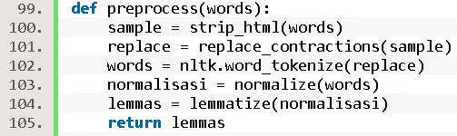

**Gambar 5.16 Kode Program Fungsi Praproses Fitur *Readme Files***

Tahap-tahap praproses fitur *readme files* yang telah dijelaskan kemudian dijadikan dalam satu fungsi yaitu ‘preprocess’ yang ditunjukkan pada Gambar 5.16. Tahap keseluruhan dalam praproses *readme files* diantaranya adalah *parsing* teks ditunjukkan pada baris 100, mengubah singkatan menjadi bentuk padanan ditunjukkan pada baris 101, tokenisasi menggunakan *library* nltk ditunjukkan pada baris 102, normalisasi ditunjukkan pada baris 103, dan *lemmatization* ditunjukkan pada baris 105.

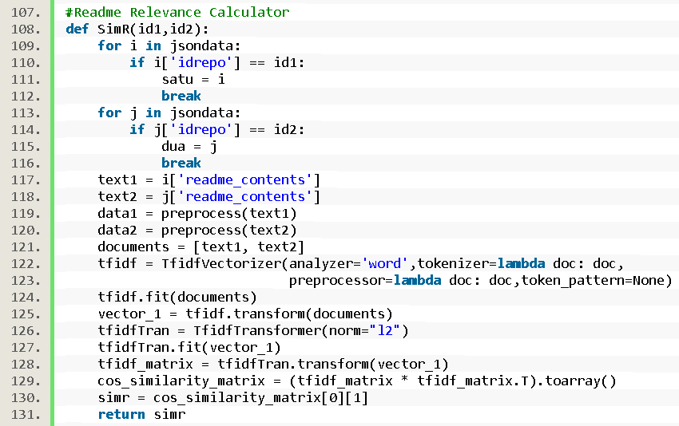

**Gambar 5.17 Kode Program Perhitungan *Readme Relevance Calculator***

Setelah dilakukan praproses data, langkah selanjutnya yaitu melakukan proses perhitungan setiap *term* pada dua *readme files* dengan rumus TF-IDF dan *cosine similarity* atau *Readme Relevance Calculator*. Nilai *Readme Relevance Calculator* merupakan nilai kemiripan antara dua repositori dari fitur *readme files.* Proses perhitungan kemiripan *readme files* ditunjukkan pada gambar 5.17.

### 5.3.2 *Stargazer Relevance Calculator*

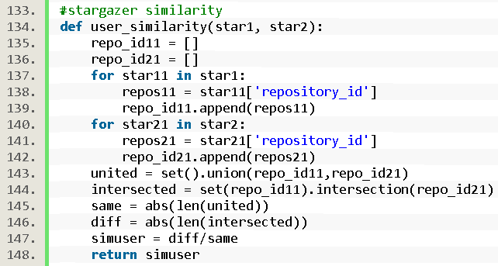

**Gambar 5.18 Kode Program *Stargazer Similarity***

Gambar 5.18 menunjukkan proses perhitungan kemiripan minat antara dua *stargazers* atau disebut *Stargazer Similarity*. Proses *Stargazer Similarity* dilakukan dengan cara menghitung jumlah anggota irisan *starred repository* dibagi dengan jumlah anggota gabungan *starred* *repository* dari dua *stargazers*. Hasil yang didapatkan kemudian akan digunakan dalam perhitungan kemiripan repositori dari fitur *stargazers.*

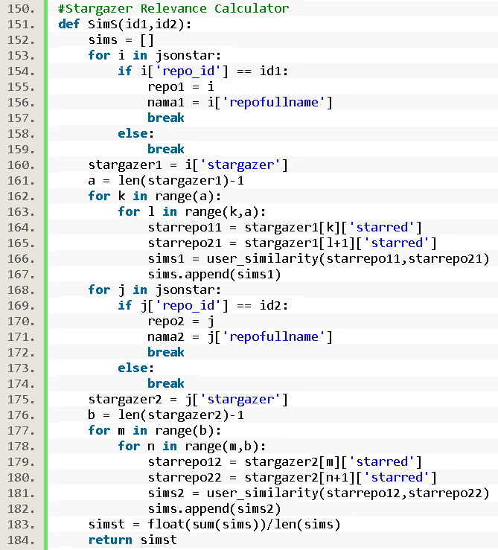

Gambar 5.19 Kode Pemrograman *Stargazer Relevance Calculator*

Proses*Stargazer Relevance Calculator* diawali dengan tahap perhitungan *stargazer similarity* dari semua *stargazers* kedua repositori yang ditunjukkan pada baris 166 dan 181. Kemudian, dihitung rata-rata dari semua hasil perhitungan *stargazer similarity* untuk mendapatkan nilai kemiripan repositori dari fitur *stargazers* yang ditunjukkan pada baris 183. Implementasi *Stargazer Relevance Calculator* ditunjukkan pada Gambar 5.19.

### 5.3.3 *Time Relevance Calculator*

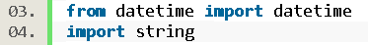

**Gambar 5.20 *Library* yang Digunakan pada *Time Relevance Calculator***

Pada Gambar 5.20 ditunjukkan *library* yang digunakan dalam perhitungan *Time Relevance Calculator.* *Library* datetime digunakan untuk menghitung selisih waktu pemberian *star*. Sementara itu, *library* string digunakan untuk *filtering* teks pada fitur waktu pemberian *star*.

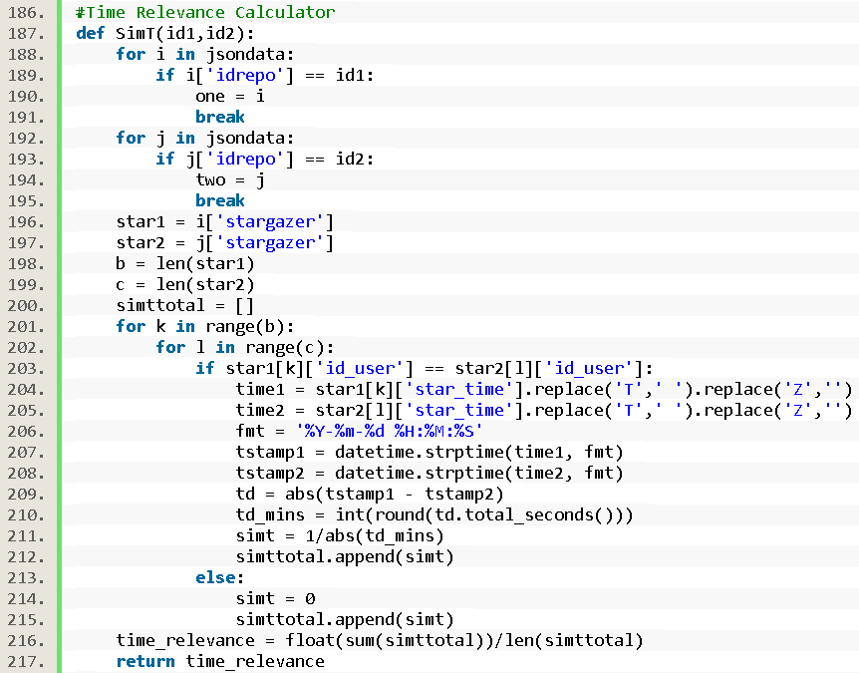

Gambar 5.21 Kode Pemrograman Perhitungan *Time Relevance Calculator*

Pada proses *Time Relevance Calculator* dihitung jarak antara pemberian *star* dari repositori 1 dan repositori 2 yang sama-sama diberi *star* oleh *stargazer* yang sama yang ditunjukkan pada baris 209. Nilai kemiripan pemberian *star* antar *stargazer* dihitung dengan 1(satu) dibagi jarak pemberian *star* yang ditunjukkan pada baris 211. Apabila kedua repositori tidak memiliki *stargazer* yang sama, maka diberikan nilai 0. Kemudian dicari nilai kemiripan repositori berdasarkan rata-rata nilai kemiripan pemberian *star* dari semua *stargazers* yang ditunjukkan pada baris 216. Kode pemrograman pada proses ini ditunjukkan pada Gambar 5.21.

### 5.3.4 *Topics Relevance Calculator*

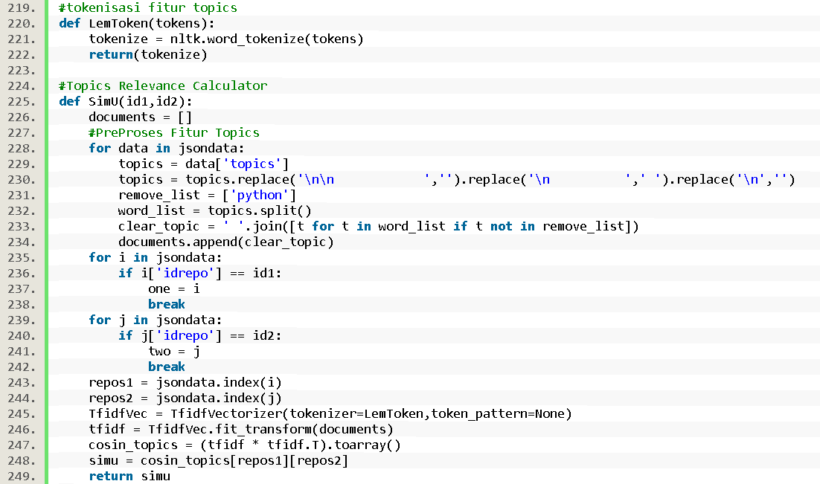

Gambar 5.22 Kode Pemrograman Perhitungan *Topics Relevance Calculator*

Pada proses perhitungan *Topics Relevance Calculator* dilakukan praproses data terlebih dahulu terhadap data *topics* yang telah didapatkan. Dalam praproses data digunakan *library* string untuk manipulasi fitur teks *topics*. Praproses yang dilakukan diantaranya yaitu menghilangkan karakter yang tidak diperlukan seperti koma ataupun tanda spasi atau enter dan menghilangkan *topic* ‘python’ karena terdapat pada hampir semua repositori. Praproses fitur *topics* ditunjukkan pada baris 229-234. Kemudian dilakukan tokenisasi yang ditunjukkan pada baris 245. Setelah tahap praproses, dilakukan proses perhitungan kemiripan *topics* antar repositori dengan rumus TF-IDF dan *cosine similarity*. Kode program dari proses ini dapat dilihat pada Gambar 5.22.

### 5.3.5 Kode Pemrograman *Composer*

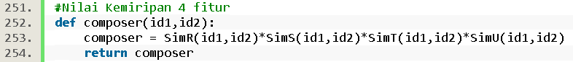

Gambar 5.23 Kode Pemrograman *Composer* 4 Fitur Kemiripan

Pada proses ini dilakukan proses perkalian hasil dari 4 perhitungan kemiripan yang telah dilakukan. Hasil dari proses ini merupakan nilai kemiripan antara repositori satu dengan repositori yang lainnya. Gambar 5.23 baris 252-254 menunjukkan kode pemrograman untuk Composer dengan 4 nilai perhitungan kemiripan.

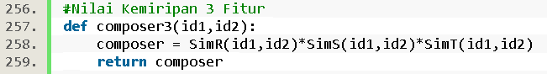.

Gambar 5.24 Kode Pemrograman *Composer* 3 Fitur Kemiripan

Untuk mengetahui performa sistem pada penelitian ini maka digunakan perhitungan kemiripan dengan 3 fitur kemiripan sebagai pembanding. Pada perhitungan kemiripan dengan 3 fitur, dilakukan proses perkalian hasil dari 3 perhitungan kemiripan tanpa fitur *topics.* Gambar 5.24 baris 257-259 menunjukkan kode pemrograman untuk *Composer* dengan 3 nilai perhitungan kemiripan

### Kode Pemrograman Ranking Output

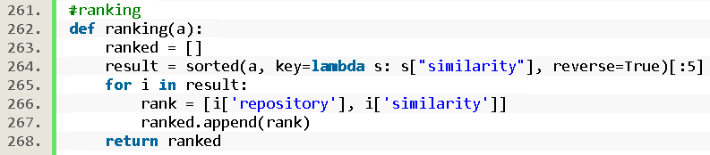

Gambar 5.25 Kode Pemrograman Perankingan Hasil Output

Pada proses ini dilakukan perangkingan dari repositori yang paling mirip dengan repositori kueri. Output yang dihasilkan pada proses ini berupa 5 nama repositori paling mirip dengan repositori kueri, ditunjukkan pada baris 264. Gambar 5.25 menunjukkan kode pemrograman untuk melakukan perankingan.

# BAB VI

# HASIL DAN PEMBAHASAN

## 6.1. Pengujian Kemiripan Repositori

Pada pengujian kemiripan ini akan diinputkan suatu ID repositori kueri dari sebuah repositori yang kemudian akan dihitung nilai kemiripan jika dibandingkan dengan repositori pada basis data. Dari setiap input ID repositori akan dihasilkan 5 repositori yang memiliki nilai kemiripan paling tinggi. Sebanyak 2 kali pengujian dilakukan untuk setiap ID repositori, yaitu pengujian perhitungan kemiripan dengan 4 fitur kemiripan dan 3 fitur kemiripan. Kemudian, hasil output perhitungan kemiripan repositori diserahkan kepada 4 penilai untuk dinilai tingkat kemiripan output dibandingkan dengan kueri. Tabel 6.1 dan Tabel 6.2 menunjukkan ID dan nama repositori yang digunakan sebagai input kueri sistem pada penelitian ini. Sebanyak 20 input ID repositori digunakan untuk pengujian pada penelitian ini.

**Tabel 6.1 Tabel Input Kueri Sistem (1)**

|  |  |  |
| --- | --- | --- |
| **No** | **ID** | **Nama Repositori** |
| 1. | 67869563 | OmalPerera/Human-detection-system-with-raspberry-Pi |
| 2. | 161205089 | merantix/imitation-learning |
| 3. | 107797316 | mubaris/tensorflow-101 |
| 4. | 49169613 | Billwilliams1952/PiCameraApp |
| 5. | 107204050 | josedolz/SemiDenseNet |
| 6. | 139448376 | sdushantha/facebook-dl |
| 7. | 25408995 | alaudet/hcsr04sensor |
| 8. | 66936661 | MicroPyramid/django-simple-forum |
| 9. | 57305854 | sunary/flask-optimize |
| 10. | 30103315 | alexandre/flask-rest-template |
| 11. | 58749555 | EtienneCmb/visbrain |
| 12. | 76874062 | dapurv5/neural_kbqa |
| 13. | 101843482 | PyPatel/Options-Trading-Strategies-in-Python |
| 14. | 93708108 | ploggingdev/djangochat |
| 15. | 113738034 | cedias/ Hierarchical-Sentiment |

|  |  |  |
| --- | --- | --- |
| **No** | **ID** | **Nama Repositori** |
| 16. | 68322510 | ssatia/strtsmrt |
| 17. | 77172571 | textgain/grasp |
| 18. | 98997267 | kaantas/spark-twitter-sentiment-analysis |
| 19. | 11121235 | MirunaPislar/Sarcasm-Detection |
| 20. | 84923112 | Hironsan/awesome-text-classification |
| 16 | 68322510 | ssatia/strtsmrt |

Tabel 6.2 Tabel Input Kueri Sistem (2)

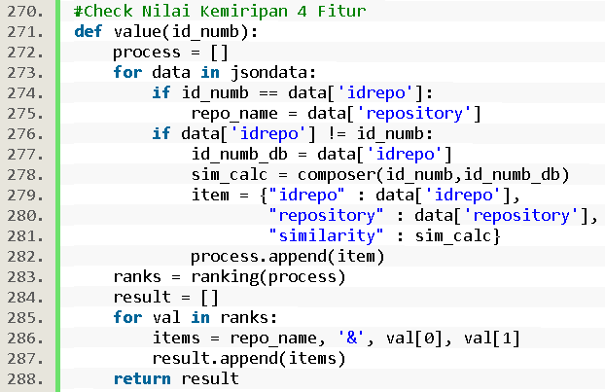Gambar 6.1 menunjukkan kode pemrograman proses pengujian kemiripan repositori dengan 4 nilai kemiripan. ID kueri diinputkan kemudian dibandingkan dengan ID repositori yang ada pada basis data. Kemudian, antar repositori satu dengan yang lainnya diuji satu persatu untuk dihitung nilai kemiripan menggunakan 4 nilai kemiripan.

**Gambar 6.1 Kode Pemrograman Pengujian Menggunakan 4 Nilai Kemiripan**

Gambar 6.2 menunjukkan kode pemrograman proses pengujian kemiripan repositori dengan 3 nilai kemiripan. Sama seperti pada pengujian dengan 4 nilai kemiripan, dilakukan input ID kueri untuk melakukan proses pengukuran kemiripan antar repositori menggunakan 3 nilai kemiripan.

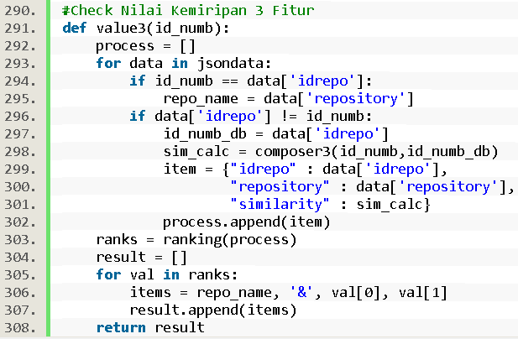

### Gambar 6. Kode Pemrograman Pengujian Menggunakan 3 Nilai Kemiripan

### 6.1.1 Hasil Pengujian Kemiripan Repositori Menggunakan 4 Fitur

Pada Gambar 6.3 ditunjukkan proses pengujian kemiripan repositori dengan 4 nilai kemiripan. Kueri berupa list ID repositori yang telah disebutkan pada Tabel 6.1 dan Tabel 6.2 dimasukkansebagai input untuk dihitung nilai kemiripannya dengan repositori lain pada basis data. Untuk setiap kueri diambil 5 repositori output dengan nilai kemiripan paling tinggi. Hasil pengujian kemiripan repositori menggunakan 4 fitur kemiripan ditunjukkan pada Lampiran 3 pada kolom ‘Nilai Kemiripan’.

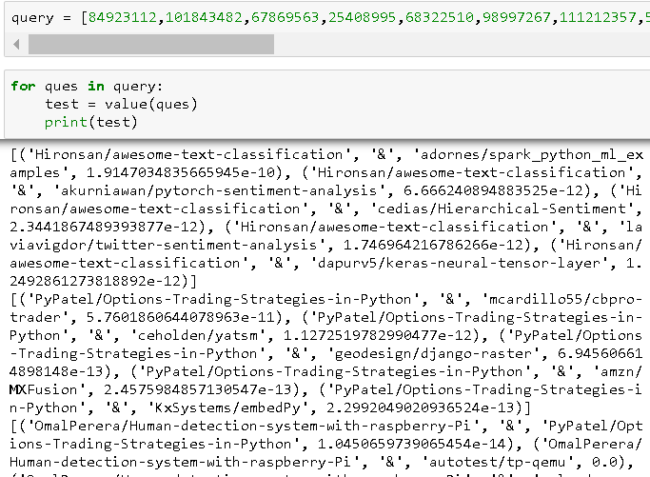

**Gambar 6.3 Hasil Pengujian Perhitungan Kemiripan dengan 4 Fitur**

### 6.1.2 Hasil Pengujian Kemiripan Repositori Menggunakan 3 Fitur

Pada Gambar 6.4 ditunjukkan proses pengujian kemiripan repositori dengan 3 nilai kemiripan. Kueri berupa list ID repositori yang telah disebutkan pada Tabel 6.1 dan Tabel 6.2 dimasukkansebagai input untuk dihitung nilai kemiripannya dengan repositori lain pada basis data. Untuk setiap kueri diambil 5 repositori output dengan nilai kemiripan paling tinggi. Hasil pengujian kemiripan repositori menggunakan 3 fitur kemiripan ditunjukkan pada Lampiran 2 pada kolom ‘Nilai Kemiripan’.

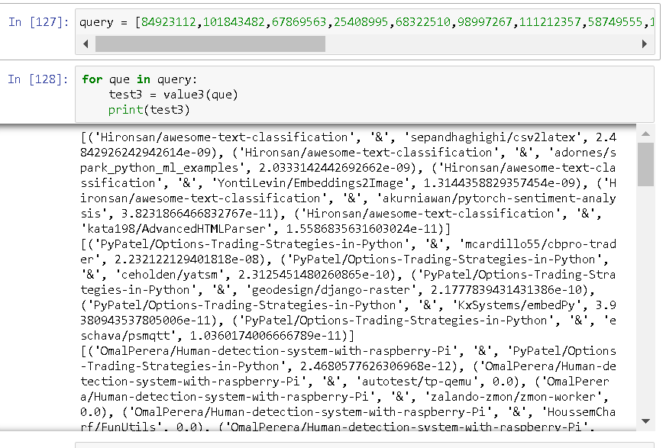

**Gambar 6.4 Hasil Pengujian Perhitungan Kemiripan dengan 3 Fitur**

## 6.2. Evaluasi Hasil Pengujian Oleh Penilai

Setelah didapatkan hasil output dari masing-masing pengujian kemiripan, dilakukan pemberian nilai evaluasi oleh 4 orang penilai. Pada penelitian ini dilibatkan 4 penilai yang masing-masing memiliki pengalaman menggunakan GitHub selama minimal 2 tahun. Setiap hasil output sistem diberi nilai evaluasi untuk dibandingkan kemiripannya dengan repositori kueri. Nilai evaluasi yang diberikan memiliki nilai 1-5 sesuai pada Tabel 3.5. Pada proses pemberian nilai evaluasi pada hasil output sistem, urutan hasil output diacak agar tidak terjadi bias dalam proses pemberian nilai evaluasi. Hasil pemberian nilai evaluasi pada hasil output sistem ditunjukkan pada Lampiran 4 dan Lampiran 5.

Setelah didapatkan nilai evaluasi dari keempat penilai, kemudian dihitung dengan menggunakan metode statistika *Fleiss Kappa* untuk diukur tingkat kesepakatan penilaian antar penilai. Micrososft Excel digunakan pada perhitungan nilai *Fleiss Kappa* dan skala *Likert.*

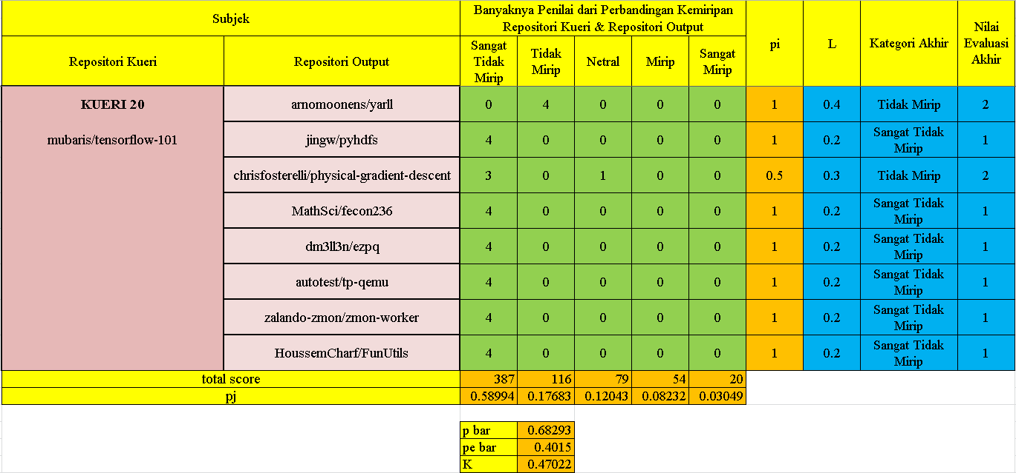

**Gambar 6.5 Cuplikan Perhitungan *Fleiss Kappa***

Dari Gambar 6.5 didapatkan nilai K (*Kappa*) dari keempat penilai sebesar 0,47022 yang mengindikasikan penilaian yang telah dilakukan berada pada tingkat *moderate agreement* berdasarkan Tabel 3.2*.* Proses perhitungan nilai *Kappa* memanfaatkan fungsi yang ada pada Ms. Excel. Nilai evaluasi yang telah didapatkan kemudian digunakan untuk menghitung performa dari kedua sistem. Skala *Likert* digunakan untuk menentukan nilai evaluasi akhir dari setiap subjek perbandingan kemiripan 2 repositori. Gambar 6.6 menunjukkan cuplikan tabel yang dihasilkan dari perhitungan skala *Likert* beserta kategori akhir dan nilai evaluasi akhir yang didapatkan oleh setiap subjek.

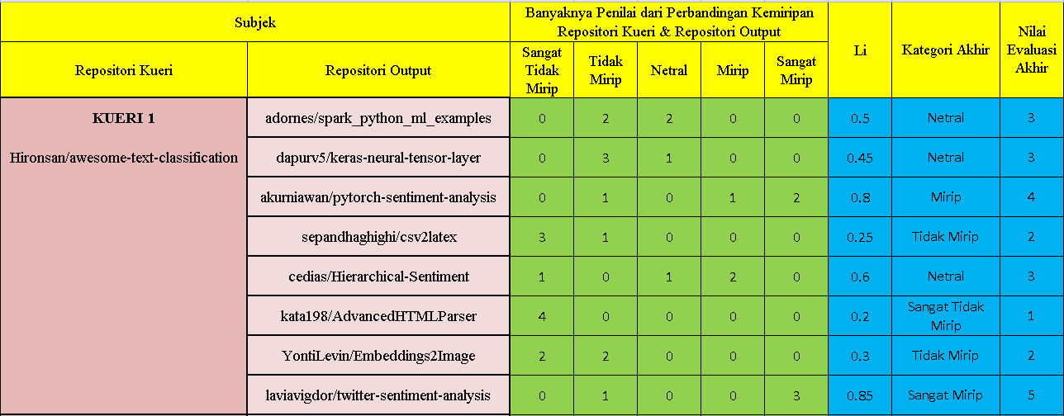

**Gambar 6.6 Cuplikan Perhitungan Skala *Likert***

Hasil dari perhitungan skala *Likert* kemudian digunakan untuk menghitung nilai *success rate*, *confidence*, dan presisi dari masing-masing sistem. Hasil perhitungan skala *Likert* ditunjukkan pada Lampiran 2 dan Lampiran 3 pada kolom ‘Nilai Evaluasi Akhir’.

## 6.3. Perhitungan Nilai *Success Rate, Confidence,* dan Presisi

Setelah didapatkan nilai evaluasi akhir untuk setiap output dari setiap kueri, kemudian dilakukan perhitungan *success rate*, *confidence*, dan presisi. *Success rate* merupakan proporsi kueri yang sukses dibandingkan jumlah seluruh kueri. Kueri dikatakan sukses jika dari *n* dokumen yang dihasilkan dari setiap kueri, minimal terdapat satu dokumen yang mendapatkan nilai evaluasi kemiripan yang lebih atau sama dengan nilai batas T. Pada penelitian ini digunakan nilai T=4 dan T=5 untuk menghitung *sucees* *rate* dari kedua perhitungan kemiripan. Pada Tabel 6.3 ditunjukkan *success rate* yang didapatkan dari masing-masing perhitungan kemiripan dengan nilai T = 4 dan T = 5.

**Tabel 6.3 *Success Rate* Perhitungan Kemiripan Repositori**

|  |  |  |
| --- | --- | --- |
| **Jumlah Fitur** | ***Success Rate*** | |
| **T = 4** | **T = 5** |
| 3 Fitur | 50 % | 20 % |
| 4 Fitur | 55 % | 25 % |

Sebanyak 2 kali perhitungan *success rate* dilakukan pada dua perhitungan kemiripan untuk mengetahui tingkat *success rate*. Pada T=4, nilai *success rate* yang didapatkan oleh perhitungan kemiripan repositori dengan 3 fitur sebesar 50% . Artinya dari 20 kueri terdapat sebanyak 10 kueri yang dapat menghasilkan nilai pengujian sama atau lebih dari nilai batas T*.* Sementara itu pada perhitungan kemiripan dengan 4 fitur dengan T=4, didapatkan nilai *success rate* sebesar 55% , sehingga dari 20 kueri terdapat sebanyak 11 kueri yang dapat menghasilkan nilai pengujian sama atau lebih dari nilai batas T. Pada T=5, nilai *success rate* yang didapatkan oleh kedua perhitungan kemiripan masing-masing adalah 20% untuk perhitungan kemiripan repositori 3 fitur dan 25% untuk perhitungan kemiripan repositori dengan 4 fitur. Artinya dari 20 kueri terdapat 4 kueri yang dapat menghasilkan nilai pengujian sama atau lebih dari nilai batas T pada perhitungan kemiripan 3 fitur dan 5 kueri pada perhitungan kemiripan repositori 4 fitur*.* Dari hasil perhitungan nilai *success rate* dapat disimpulkan bahwa *succees rate* perhitungan kemiripan 4 fitur memiliki nilai lebih tinggi jika dibandingkan dengan perhitungan kemiripan 3 fitur. Hal ini menunjukkan bahwa dengan adanya penambahan fitur *topics* dapat meningkatkan nilai *success rate*.

*Confidence* merupakan perbandingan nilai median dan *mean* dari setiap rata-rata nilai evaluasi yang didapatkan oleh setiap repositori output. Dari setiap kueri yang diinputkan dihasilkan 5 repositori output. Maka untuk 20 kueri dihasilkan 100 nilai evaluasi dari setiap perhitungan kemiripan untuk dihitung nilai median dan *mean*.

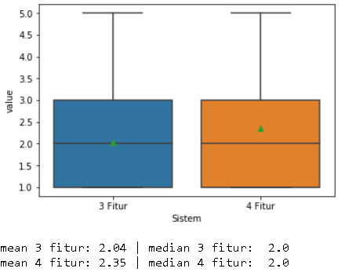

Gambar 6.7 *Confidence* dari Kedua Proses Perhitungan Kemiripan

Dari Gambar 6.7 didapatkan nilai *mean* *confidence* untuk perhitungan kemiripan dengan 3 fitur sebesar 2,04. Nilai tersebut lebih rendah jika dibandingkan dengan nilai *mean confidence* pada perhitungan kemiripan dengan 4 fitur yaitu sebesar 2,35. Masing-masing perhitungan kemiripan dengan 3 fitur dan 4 fitur mendapatkan nilai median *confidence* yang sama yaitu sebesar 2. Dari perhitungan nilai *confidence,* perhitungan kemiripan dengan 4 fitur mendapatkan nilai *mean confidence* lebih tinggi dibandingkan perhitungan kemiripan dengan 3 fitur.

Presisi didefinisikan sebagai proporsi repositori yang mendapatkan nilai evaluasi kemiripan lebih atau sama dengan nilai batas (T) di antara 5 repositori teratas yang dihasilkan oleh sistem perhitungan kemiripan dari setiap kueri. Pada perhitungan presisi digunakan nilai T=4.

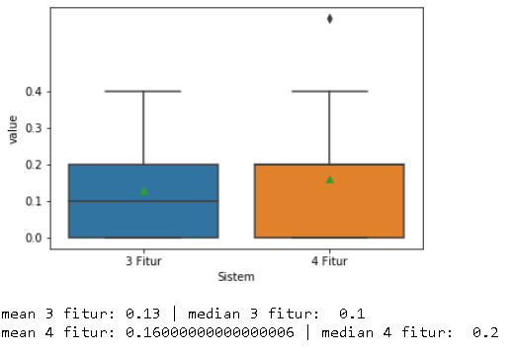

**Gambar 6.8 Presisi dengan Nilai T=4**

Pada Gambar 6.8 terlihat bahwa *mean* presisi dari repositori dengan 3 fitur adalah 0,13 dan repositori dengan 4 fitur adalah 0,16. Nilai *mean* presisi dari repositori dengan 4 fitur mendapatkan nilai lebih tinggi dibandingkan repositori dengan 3 fitur. Median presisi yang didapatkan dari perhitungan kemiripan 3 fitur adalah 0,1. Sedangkan, pada perhitungan kemiripan 4 fitur didapatkan median presisi sebesar 0,2. Dari hasil perhtungan nilai presisi, nilai *mean* dan median presisi perhitungan kemiripan 4 fitur lebih tinggi dibandingkan perhitungan kemiripan 3 fitur. Nilai *mean* presisi dibawah 0,5 dan median yang mendekati 0 menunjukkan hanya sedikit kueri yang dapat menghasilkan nilai evaluasi akhir “mirip” atau “sangat mirip”.

# BAB VII

# KESIMPULAN

## 7.1. Kesimpulan

Berdasarkan hasil pengujian dan analisis pada hasil yang diperoleh, kesimpulan yang dapat diambil adalah sebagai berikut:

1. Pada hasil pengujian tingkat kemiripan antar repositori didapatkan nilai *success rate* yang lebih tinggi pada perhitungan kemiripan 4 fitur yaitu sebesar 55% dengan T=4 dan 25% dengan T=5 dibandingkan nilai *success rate* perrhitungan kemiripan 3 fitur yaitu sebesar 50% dan 20%.
2. Nilai *confidence* pada perhitungan kemiripan dengan 4 fitur memiliki *mean* sebesar 2,35 dan median sebesar 2. Sedangkan *confidence* dari perhitungan kemiripan dengan 3 fitur mendapatkan *mean* sebesar 2,04 dan median sebesar 2. Sehingga, nilai *mean confidence* dari perhitungan kemiripan 4 fitur memperoleh hasil yang lebih tinggi jika dibandingkan dengan perhitungan kemiripan 3 fitur.
3. Nilai presisi yang didapatkan dari perhitungan kemiripan 4 fitur dengan T=4 mendapatkan *mean* sebesar 0,16 dan median bernilai 0,2. Sementara itu, nilai presisi yang didapatkan pada perhitungan kemiripan 3 fitur mendapatkan *mean* sebesar 0,13 dan median bernilai 0,1. Perhitungan kemiripan 4 fitur mendapatkan nilai *mean* dan median presisi lebih baik dibandingkan perhitungan kemiripan 3 fitur dengan T=4.
4. Penambahan fitur *topics* mempengaruhi hasil evaluasi output antara perhitungan kemiripan 3 fitur dan 4 fitur, yaitu dengan meningkatnya nilai *success rate*, *mean confidence,* dan *mean* median presisi.

## 7.2. Saran

Saran yang dapat diberikan untuk penelitian selanjutnya adalah sebagai berikut:

1. Menggunakan metode pengambilan repositori yang lain, agar mendapatkan lebih banyak data repositori sebagai basis data dengan jumlah *stargazer*s yang lebih banyak dan persebaran *topics* yang lebih merata.
2. Menggunakan metode pengujian lain yang lebih akurat.
3. Meningkatkan nilai persetujuan (*Kappa*) antar penilai.

# DAFTAR PUSTAKA

Aggarwal, C.C. 2015, *Data Mining: The Textbook*, *Springer International Publishing*.

Bajracharya, S.K., Ossher, J. & Lopes, C. V. 2010, 'Leveraging usage similarity for effective retrieval of examples in code repositories', *Proceedings of the eighteenth ACM SIGSOFT international symposium on Foundations of software engineering*, pp. 157–66.

Bell, P. & Berr, B. 2014, *Introducing GitHub: A non-technical guide*, O’Reilly Media, Inc,.

Collin-Sussman, B., Fitzpatrick, B. & Pilato, M. 2004, *Version Control With Subversion*, O’Reilly Media, Inc,.

Deshpande, A. 2008, 'The Total Growth of Open Source', *Proceedings of the fourth conference on Open Source System*, Springer Verlag.

Fleiss, J.L. 1971, 'Measuring Nominal Scale Agreement Among Many Raters', *Psychological Bulettin 1971, Vol. 76, No. 5*, pp. 378–82.

Grechanik, M., Fu, C., Xie, Q., McMillan, C., Poshyvanyk, D. & Cumby, C. 2010, 'A search engine for finding highly relevant applications', *Proc. ICSE*, vol. 38, no. 5, pp. 475–84.

Hu, Y., Zhang, J., Bai, X., Yu, S. & Yang, Z. 2016, 'Influence analysis of Github repositories', *SpringerPlus*, vol. 5, no. 1.

Kawaguchi, S., Garg, P.K., Matsushita, M. & Inoue, K. 2006, 'MUDABlue: An automatic categorization system for Open Source repositories', *Journal of Systems and Software*, vol. 79, no. 7, pp. 939–53.

Landis, J.R. & Koch, G.G. 1977, *The Measurement of Observer Agreement for Categorical Data Data for Categorical of Observer Agreement The Measurement*, vol. 33, no. 1, pp. 159–74.

Laurent, A.M.S. 2004, *Understanding open source and free software licensing: guide to navigating licensing issues in existing & new software*, O’Reilly Media, Inc.

Likert, R. 1932, *A TECHNIQUE FOR THE MEASUREMENT OF ATTITUDES*.

Manning, C.D., Ragahvan, P. & Schutze, H. 2009, 'An Introduction to Information Retrieval', *Information Retrieval*, no. c, pp. 1–18.

McMillan, C., Grechanik, M. & Poshyvanyk, D. 2012, 'Detecting similar software applications', *Proceedings - International Conference on Software Engineering*, pp. 364–74.

Palmer, D.D. 2010, 'Text Preprocessing', *Handbook of Natural Language Processing*, 2nd edn, CRC Press, pp. 9–30.

Van Rijsbergen, C.J.. 1979, 'Evaluation', *Information Retrieval*, pp. 112–40.

Sugiyono 2015, *Metode Penelitian Pendidikan Pendekatan Kuantitatif, Kualitatif, dan R&D*.

Thung, F., Lo, D. & Jiang, L. 2012, 'Detecting similar applications with collaborative tagging', *IEEE International Conference on Software Maintenance, ICSM*, pp. 600–3.

Zhang, Y., Lo, D., Kochhar, P.S., Xia, X., Li, Q. & Sun, J. 2017, 'Detecting similar repositories on GitHub', *SANER 2017 - 24th IEEE International Conference on Software Analysis, Evolution, and Reengineering*, pp. 13–23.

# LAMPIRAN

**Lampiran 1 Tabel Repositori, ID, Jumlah *Star*, dan *Topics***

|  |  |  |  |  |
| --- | --- | --- | --- | --- |
| **No** | **ID** | **Nama Repo** | ***Banyaknya Stargazer*** | ***Topics*** |
| 1 | 16180304 | autotest/tp-qemu | 21 | python, testing, qemu |
| 2 | 28918578 | zalando-zmon/zmon-worker | 21 | python, notifications, monitoring, alerting, zmon |
| 3 | 85359043 | HoussemCharf/FunUtils | 21 | python, errand, python-script, fun, crawler, bots, utilities, proxy, plugins, sorting-algorithms, puzzle-solver, minify-javascript, mp3converter |
| 4 | 22318160 | jsommers/switchyard | 22 | python, education, networking, python3, prototyping |
| 5 | 16507931 | divio/djangocms-snippet | 21 | python, cms, django, addon, django-cms |
| 6 | 14799109 | pyhrf/pyhrf | 21 | python, inference, fmri, hemodynamics |
| 7 | 2145144 | miykael/nipype-beginner-s-guide | 21 | python, nipype, tutorial, neuroimaging |
| 8 | 34077879 | mosdef-hub/foyer | 21 | python, molecular-dynamics, molecular-simulation, force-field |
| 9 | 63693501 | Parrot-Developers/sequoia-ptpy | 21 | camera, python, ptp, mtp |
| 10 | 2578059 | spacetelescope/PyFITS | 21 | python, astronomy, fits |
| 11 | 77482262 | D4Vinci/Wormy | 21 | worm, spreading-features, python-backdoor, spread, python |
| 12 | 22416742 | dx0x58/Treehouse-dl | 21 | python, downloader, download, treehouse, treehouse-saver, teamtreehouse |
| 13 | 27141435 | theJollySin/python_for_scientists | 22 | python-language, courseware, python-open-courseware, engineer, scientists, python, course |
| 14 | 25019920 | dsgoficial/DsgTools | 21 | qgis-plugin, qgis, postgis, spatialite, python, database, grass-gis, edgv, brazilian-army, exercito-brasileiro |
| 15 | 1710127 | seejay/feedIO | 21 | python, news, text-classification, aggregator, feed-reader, news-reader, fake-news |
| 16 | 8111576 | lpsinger/pygcn | 21 | python, voevent, astronomy |
| 17 | 39576124 | NREL/gdx-pandas | 21 | python, pandas, gdx, read-write, gams, pandas-dataframes, gdx-files |
| 18 | 64306176 | mayukh18/reco | 21 | python, factorization-machines, collaborative-filtering, matrix-factorization, recommender-system, wide-and-deep |
| 19 | 80214161 | examachine/pisi | 21 | pisi, python, system, metaclass, linux-tools, pardus-linux-distribution, pars-linux |
| 20 | 81063096 | qiaofei32/tcp-multiplexer | 21 | python, socket, protocol, shadowsocks, shadowsocksr |
| 21 | 98333149 | seung-lab/cloud-volume | 21 | cloud, neuroglancer, python, numpy, s3, python3, gcs, python2, connectomics, microscopy, biomedical-image-processing, volumetric-data, microscopy-images, chunked-image |
| 22 | 10175969 | davidfischer-ch/pytoolbox | 21 | python, flask, aws, django, ffmpeg, django-rest-framework, image-processing, exif, artificial-intelligence, selenium-python |
| 23 | 18550041 | OnroerendErfgoed/atramhasis | 21 | python, vocabulary, thesaurus, skos |
| 24 | 14879115 | block8437/gender.py | 21 | python, api, library, gender, genderize |
| 25 | 34604090 | eerimoq/bincopy | 21 | python, binary, hexdump, intel-hex, s-record, ti-txt, |
| 26 | 88743039 | The404Hacking/XsSCan | 21 | xss-vulnerability, python, subdomain, security, scanner, hacking, xss, scan, security-scanner, cross-site-scripting, the404hacking, xssscan, |
| 27 | 34556835 | nir0s/python-packer | 21 | python-packer, python, packer, hashicorp, |
| 28 | 93927228 | Ramesh-X/Level-Set | 21 | python, image-segmentation, machine-vision, drlse, levelset, |
| 29 | 111969722 | kyan001/ping3 | 22 | icmp-ping, python, |
| 30 | 9380357 | jpadilla/mandrill-inbound-python | 21 | python, mandrill, |
| 31 | 83985238 | cutright/DVH-Analytics | 22 | python, bokeh, dicom, radiation-oncology, dvh, |
| 32 | 3613213 | parthrbhatt/pyShortUrl | 21 | python, url-shortner, |
| 33 | 27177335 | MozillaSecurity/laniakea | 21 | ec2, azure, python, cli, aws, cluster, packet, scaling, fuzzers, |
| 34 | 12827581 | rubenafo/yfMongo | 21 | yahoo-finance, mongodb, python, finance, stock-market, |
| 35 | 80764319 | qsjl11/pyera | 21 | era, game-engine, python, |
| 36 | 4019570 | flakas/Latte | 21 | python, linux, time-tracker, |
| 37 | 103819419 | lebaston100/MIDItoOBS | 22 | obs-websocket, python, obs-studio, midi, obs-remote, |
| 38 | 28929681 | spacetelescope/scientific-python-training-2015 | 21 | python, astronomy, jupyter-notebook, tutorials, data-analysis, |
| 39 | 32337023 | databio/pypiper | 21 | python, pipeline, python-toolkit, bioinformatics, bioinformatics-pipeline, |
| 40 | 53495562 | lancelote/parallel_python | 22 | python, parallelism, book, |
| 41 | 21730093 | yikaus/vultrcli | 22 | python, vultr, |
| 42 | 99351307 | ThoughtfulDev/SupergirlOnCrypt | 21 | supergirl, python, cryptography, crypto, python3, ransomware, |
| 43 | 19165491 | jacebrowning/yorm | 21 | yaml, python, orm, version-control, filesystem, |
| 44 | 31451951 | jplesperance/redis-sniffer | 21 | redis-sniffer, python, redis, packet-sniffer, packet-capture, |
| 45 | 140024659 | pylyf/NetWorm | 21 | python, backdoor, malware, trojan, rat, worm, |
| 46 | 84461159 | gaojiuli/xdata | 21 | xdata, python, datatype, serialization, validation, data-validation, validator, marshalling, |
| 47 | 30761942 | evonove/mkm-sdk | 21 | python, api, pokemon, tcg, wow, magic, mtg, requests, api-wrapper, api-rest, mtg-api, yugioh, |
| 48 | 42471232 | hug33k/FreeMobileSMS | 21 | python, sms, freemobile, |
| 49 | 33721972 | kaushik94/hackerlime | 21 | python, hackerrank-contests, sublime-text-2, sublime-text-plugin, |
| 50 | 147228208 | dafiti/causalimpact | 23 | python, causal-inference, causal-impact, |
| 51 | 35110385 | mikepitagno/asa_cleanup | 21 | python, cisco, firewall, asa, |
| 52 | 155974701 | Hypnoze57/FShell | 22 | python, pentest, interactive-shell, forward-shell, |
| 53 | 61062703 | erp12/pyshgp | 21 | python, machine-learning, genetic-algorithm, artificial-intelligence, symbolic-regression, genetic-programming, evolutionary-algorithms, evolutionary-computation, software-synthesis, pushgp, |
| 54 | 40627988 | Bohdan-Khomtchouk/PubData | 21 | search-engine, ftp-server, python, computational-biology, artificial-intelligence, recommender-system, search-interface, bioinformatics-databases, |
| 55 | 98027729 | anthonyeden/ProPresenter-Stage-Display-Python | 21 | propresenter, raspberry-pi, python, presentation, |
| 56 | 125562741 | jonnor/emlearn | 21 | classifier, python, microcontroller, inference, c, machine-learning, random-forest, tensorflow, scikit-learn, keras, embedded-systems, neural-networks, |
| 57 | 74763934 | lig/pyventory | 21 | python, ansible, inventory, terraform, python3, |
| 58 | 67869563 | OmalPerera/Human-detection-system-with-raspberry-Pi | 21 | camera, python, raspberry-pi, opencv, raspberry-pi-camera, raspberry-pi-3, |
| 59 | 85338276 | davefernig/alp | 21 | python, machine-learning, |
| 60 | 72319126 | mentatpsi/OSGenome | 21 | genome, snpedia, snps, genetic-data, data-crawling, kendo, python, flask, genetics, raw-data, 23andme, |
| 61 | 2677634 | mandarg/rerun | 21 | python, utility, repeat, |
| 62 | 138895331 | PyDataBlog/Coinsta | 21 | cryptocurrency, python, coinmarketcap, scraper, pandas, current-cryptocurreny-data, |
| 63 | 32856319 | MartinThoma/memtop | 21 | python, memory-consumption, |
| 64 | 130938867 | dodiku/MixingBear | 21 | python, beats, audio, music, analysis, audio-features, ml, audio-analysis, pip, feature-extraction, music-information-retrieval, algorithm-library, dj, mir, audio-processing, beat-detection, mixing, audioowl, |
| 65 | 84765683 | capless/valley | 21 | schema, python, validation, declarative, |
| 66 | 96751135 | NativeInstruments/puck | 21 | python, versioning, updates, pip, dependencies, requirements, |
| 67 | 144822121 | oceanprotocol/squid-py | 22 | squid, python, client, library, web3, oceanprotocol, |
| 68 | 53500039 | arecarn/dploy | 21 | linux, python, osx, cli, symbolic-links, windows, dotfiles, cross-platform, stow, dotfiles-manager, dotfiles-installer, |
| 69 | 80978041 | jordanjoz1/ios2androidres | 21 | android, python, pypi, pip, android-tools, |
| 70 | 64413396 | pimoroni/mote | 21 | raspberry-pi, python, led-controller, raspberry-pi-library, |
| 71 | 68995825 | sphinx-contrib/openapi | 21 | python, extension, swagger, sphinx, openapi, renderer, |
| 72 | 58402710 | nengo/nengo-dl | 21 | python, deep-learning, tensorflow, neuroscience, neural-networks, nengo, |
| 73 | 73482737 | scribu/curio-http | 21 | curio, python, http, asyncio, |
| 74 | 149463589 | bruce-project/bruce-server | 21 | python, docker, kubernetes, paas, burce-project, buildpacks, open-buildpacks, |
| 75 | 132964578 | MattAlp/IssueHaven | 21 | flask, python, bootstrap, open-source, github-api, community, first-timers, github-graphql, newcomers, |
| 76 | 37696073 | betterlife/betterlifepsi | 21 | inventory, purchase, sales, python, flask, machine-learning, order, |
| 77 | 69308613 | pmsosa/pylogger | 21 | python, keylogger, |
| 78 | 161205089 | merantix/imitation-learning | 21 | docker, tensorflow, imitation-learning, paper, python, machine-learning, autonomous-driving, robocars, |
| 79 | 46409728 | bigretromike/nakamori | 21 | shoko, anime, kodi, jmm, python, addon, tvdb, xbmc, hentai, kodi-addon, anidb, nakamori, |
| 80 | 119673454 | mahmudahsan/thinkdiff | 21 | python, c, html, programming-language, django, tutorial, programming, html5, css3, gcc, django-application, django-cms, tutorials, django-framework, python3, bangla, tutorial-code, django-project, bangla-python-programming, |
| 81 | 109692751 | mitchjeitani/catacomb | 21 | cli, python, shell, productivity, terminal, command-line, command-line-tool, |
| 82 | 128950041 | IBM/ny-power | 21 | helm, python, kubernetes, mqtt, |
| 83 | 133730635 | rhgrant10/berserk | 21 | python, chess, pypi, api-client, python-3, lichess-api, lichess, |
| 84 | 21631856 | monasca/monasca-docker | 21 | monasca, docker, python, kubernetes, dockerfile, grafana, openstack, openstack-monasca, |
| 85 | 43163884 | kefir500/ghstats | 21 | github, python, github-releases, |
| 86 | 85634913 | DeadSix27/python_cross_compile_script | 21 | python, linux, ffmpeg, script, simple, tool, mpv, python3, easy-to-use, aria2, x264, cross-compile, vapoursynth, libmpv, x265, svp, x-compile, |
| 87 | 46896056 | anthonydb/pneumatic | 21 | python, documentcloud, documentcloud-api, |
| 88 | 69284069 | bitsawer/renpy-shader | 21 | renpy, opengl, python, skeletal-animation, 3d-graphics, 2d-graphics, |
| 89 | 121041798 | Gilks/enumerid | 21 | python, active-directory, enumeration, impacket, reconnaissance, rid, |
| 90 | 49894750 | vsouza/JWT-Tornado | 21 | python, jwt, crypto, tornado, |
| 91 | 122043548 | SylvanasSun/python-common-cache | 21 | python, api, utility, library, cache, python3, |
| 92 | 50098549 | sahilm89/lhsmdu | 21 | python, statistics, python3, sampling, latin-hypercube, latin-hypercube-sampling, |
| 93 | 113771232 | rytilahti/python-songpal | 21 | python, home-automation, sony, songpal, soundbar, |
| 94 | 3975322 | Slicer/ExtensionsIndex | 21 | python, qt, cross-platform, image-processing, medical-imaging, registration, neuroimaging, segmentation, vtk, national-institutes-of-health, medical-image-computing, 3d-slicer, nih, 3d-slicer-extension, |
| 95 | 68980860 | psychrometrics/psychrolib | 21 | dew-point-temperature, thermodynamic-properties, humidity, vba, moist-air, fortran, javascript, python, c, engineering, physics, excel, temperature, meteorology, pressure, hvac, psychrometrics, relative-humidity, ashrae, standard-atmosphere, |
| 96 | 78777684 | korolr/GUI-form-brut | 21 | python, linux, firefox, gui, selenium, bruteforce, gtk3, xpath, brute-force-attacks, brute-force, python-3, |
| 97 | 61941629 | prabhakar267/github_email | 21 | github, python, email, pypi, pypi-packages, github-email, |
| 98 | 78868202 | AresS31/jwtcat | 21 | cracker, jwt, python, bruteforce, pentesting, |
| 99 | 97720837 | XiphosResearch/smsisher | 21 | python, sms, phishing, spoofing, sms-spoof, smsishing, clockwork-sms, |
| 100 | 147865192 | Pringleman83/SportsBook | 22 | analysis, league, prediction, python, json, data, soccer, comparison, menu, football-data, scrape, compare, football, sport, predict, |
| 101 | 81219111 | MissiaL/hikvision-client | 21 | hikvision, python, client, api-client, |
| 102 | 156855347 | Fatal1ty/mashumaro | 23 | yaml, json, python, serialization, marshalling, python3, deserialization, msgpack, dataclasses, |
| 103 | 107017109 | rx2130/alfred-safari-history-search | 21 | alfred-workflow, alfred, python, search, safari, |
| 104 | 68244256 | jordanlab/stringMLST | 21 | mlst, python, bacterial-database, bacterial-genomes, |
| 105 | 138221388 | quancore/social-lstm | 21 | pytorch, social-lstm, python, human-trajectory-prediction, |
| 106 | 85202569 | YontiLevin/Embeddings2Image | 21 | umap, tsne, visualization, python, |
| 107 | 65823780 | puneetsngh/pythonSkypeBot | 21 | bot, python-wrapper, python, |
| 108 | 107797316 | mubaris/tensorflow-101 | 21 | tensorflow, python, machine-learning, ai, hello-world, logistic-regression, 101, |
| 109 | 78375606 | ramnes/flask-aggregator | 21 | python, api, http, flask, rest, mobile-first, flask-extensions, |
| 110 | 42797445 | coady/django-model-values | 21 | django, orm, python, models, pandas, |
| 111 | 125503323 | labd/wagtail-2fa | 22 | python, django, wagtail, 2fa, |
| 112 | 62053279 | idlesign/pycbrf | 22 | python, currency, bank, python3, exchange-rates, russia, python2, |
| 113 | 47326695 | iraj-jelo/srtmerger | 21 | subtitle-merger, subtitle, python, merge, subtitles, |
| 114 | 46176692 | languitar/autosuspend | 21 | daemon, autosuspend, python, linux, server, power, suspend, wakeup, |
| 115 | 107443874 | xuanluong/cookiecutter-python-cli | 21 | cookiecutter, python, cookiecutter-template, |
| 116 | 39000128 | centaurialpha/pireal | 21 | python, database, relational-databases, relational-algebra, |
| 117 | 61433356 | claws/aioprometheus | 21 | python, prometheus, asyncio, prometheus-client-library, |
| 118 | 38255457 | Ehsan70/RyuApps | 21 | topology, tutorial, ryu, arp-request, python, sdn, openflow, sdn-controller, network-discovery, sdn-network, mininet, ryu-anime, pox, sdn-topo, linear-topology, |
| 119 | 84068772 | opensemanticsearch/solr-ontology-tagger | 21 | faceted-search, solr, ontologies, rdf, python, tagging, thesaurus, ontology, tagger, skos, |
| 120 | 56773836 | Strayer/django-gcloud-storage | 21 | python, django, google-cloud-storage, google-cloud, django-plugin, |
| 121 | 117917216 | numirias/pytest-json-report | 21 | pytest, pytest-plugin, json-report, python, json, json-output, |
| 122 | 123667430 | cocrawler/cdx_toolkit | 21 | cdx-api, warc, cdx, python, web-archiving, web-archives, commoncrawl, |
| 123 | 96668536 | juinc/simblock | 21 | blockchain, python, ethereum, |
| 124 | 31752226 | nickw444/flask-ldap3-login | 32 | python, flask, ldap, python3, python2, ldap-library, flask-extensions, |
| 125 | 4246006 | xraypy/xraylarch | 30 | python, x-ray-physics, x-ray-fluorescence, synchrotron, x-ray-absorption-fine-structure, |
| 126 | 21586554 | Legobot/Legobot | 30 | python, pypi, chatbot, legobot, irc, slack, chatops, |
| 127 | 16428294 | SMART-Lab/smartdispatch | 30 | job-launcher, python, supercomputers, |
| 128 | 16781751 | Southclaws/pawn-sublime-language | 30 | python, snippets, autocompletion, sublime-text, pawn, sublime-text-plugin, sublime-syntax, pawn-language, |
| 129 | 15060900 | choderalab/ensembler | 30 | python, molecular-dynamics-simulation, homology-modeling, modeller, superfamily, |
| 130 | 49169613 | Billwilliams1952/PiCameraApp | 31 | tkinter, graphical-interface, python, gui, pi-camera, raspberry-pi, linux, raspberry-pi-camera, raspberry-pi-gpio, tkinter-graphic-interface, picamera, |
| 131 | 93621823 | JanLoebel/face_recognition | 30 | python, docker, recognition, service, face, facerecognition, |
| 132 | 29032660 | okpy/ok-client | 30 | python, jupyter-notebook, python3, autograder, cs-education, |
| 133 | 128255093 | MathSci/fecon236 | 31 | python, pandas, finance, statistics, time-series, economics, housing, econometrics, fx, gold, equities, inflation, bonds, asset-pricing, interest-rates, fecon235, |
| 134 | 22846343 | mopidy/mopidy-local-sqlite | 30 | python, mopidy, mopidy-local-library, |
| 135 | 75156158 | rahmatnazali/image-copy-move-detection | 30 | python, digital-images, image-processing, forensics, copy-paste, copy-move, |
| 136 | 32757183 | rstms/txTrader | 30 | twisted, trading, tws, broker-api, python, |
| 137 | 75369866 | finklabs/whaaaaat | 30 | checkbox, inquirer, python, cli, command-line, prompt, |
| 138 | 68761154 | georgesung/deep_rl_acrobot | 30 | python, tensorflow, openai-gym, policy-gradient, deep-reinforcement-learning, a3c, ddpg, |
| 139 | 18668411 | GehirnInc/python-jwt | 30 | python, jwt, jose, jwk, jws, python-3, jwa, |
| 140 | 9265595 | ilgarm/terminator_plugins | 30 | python, terminator, |
| 141 | 19106533 | dh1tw/pyhamtools | 29 | python, dx-cluster, ham-radio, amateur-radio, hamradio, |
| 142 | 21322242 | saeschdivara/ArangoPy | 30 | python, arangodb, |
| 143 | 9571418 | mopidy/mopidy-beets | 30 | python, beets, mopidy, mopidy-backend, |
| 144 | 128586972 | kamyu104/GoogleCodeJam-2018 | 30 | python, algorithm, |
| 145 | 3828396 | mabuchilab/QNET | 30 | python, science, physics, quantum-mechanics, quantum-computing, |
| 146 | 9770554 | Kozea/tinycss2 | 30 | python, css, parser, |
| 147 | 92316749 | ewhitmire/pyrealtime | 30 | python, pipeline, realtime, data-visualization, plotting, serialport, |
| 148 | 7319310 | deadbits/shells | 31 | python, penetration-testing, c, security, |
| 149 | 4189741 | edavis/transmission-fluid | 30 | python, transmission, rpc, |
| 150 | 76408423 | ericmagnuson/rmcontrol | 30 | rm-control, homebridge, broadlink, python, automation, homekit, |
| 151 | 122037266 | wialon/gmqtt | 30 | python-mqtt, python, mqtt, python-mqtt-client, mqttv5, |
| 152 | 16088489 | greyside/errand-boy | 30 | python, linux, unix, fork, pool, unix-like, memory-management, popen, |
| 153 | 26280439 | mrgambal/vulyk | 30 | python, flask, collaboration, python3, crowdsourcing, |
| 154 | 31435895 | Hackerfleet/hfos | 29 | python, productivity, microservices, framework, navigation, decentralized, collaboration, circuits, event-driven, scientific, component-architecture, |
| 155 | 5286476 | lausser/coshsh | 30 | icinga, python, nagios, prometheus, |
| 156 | 847446 | thePastor/Pangaia | 30 | python, activism, hackerspaces, world-game, |
| 157 | 16078225 | rbanffy/testable_appengine | 30 | virtualenv, engine, pudb, python, ipdb, dev-appserver, sdk, makefile, google-appengine, |
| 158 | 16432763 | yildizberkay/MongoApp | 30 | python, gui, mongodb, |
| 159 | 13568309 | jdmaturen/shifted_beta_geometric_py | 30 | python, customer-retention, hardie, sbg, fader, scipy, numpy, |
| 160 | 183485 | JNRowe/pyisbn | 30 | python, isbn, |
| 161 | 118873232 | orsinium/deal | 29 | decorators, python, validation, interface, functional-programming, post, pythonic, contracts-programming, contracts, invariant, design-by-contract, pre, deal, inv, |
| 162 | 161754216 | dm3ll3n/ezpq | 29 | parallel, python, visualization, priority, |
| 163 | 114656836 | thangbn/json-logging-python | 35 | elk, json, python, elasticsearch, kibana, logstash, logging, python3, logging-library, python2, elk-stack, |
| 164 | 83279175 | sjm1992st/Machine_learning | 30 | python, svm, machinelearning, lr, |
| 165 | 78994676 | amarlearning/Github-Sectory | 30 | github-sectory, cli, demo, cli-app, download, sub-directory, python, pip, github-downloads, |
| 166 | 130693503 | eellak/gsoc2018-spacy | 30 | greek-language, spacy, natural-language-processing, python, greek, lemmatization, gsoc-2018, |
| 167 | 147658180 | cheran-senthil/PyRival | 32 | python, algorithms, competitive-programming, data-structures, |
| 168 | 86913149 | osiegmar/aws-lambda-backup | 29 | ebs-volumes, aws-lambda, python, aws, backup-script, ebs-snapshots, |
| 169 | 41265661 | Xion/callee | 30 | python, testing, unit-testing, mocking, matchers, |
| 170 | 108432436 | cdrx/faktory_worker_python | 30 | faktory, python, |
| 171 | 3790944 | failys/cairis | 30 | cairis, usability, javascript, mysql, d3, python, graphviz, security, risk-analysis, ux, architecture, html-css, risk-models, threat-modeling, architectural-patterns, requirements-management, usability-usable-security, requirements, personas, attack-patterns, |
| 172 | 41737873 | zerovar/ZomatoData | 30 | zomato, scrapy, restaurant-information, python, ratings, scraper, |
| 173 | 129593121 | tlkh/SmartBin | 30 | raspberry-pi, python, opencv, keras, mobilenet-ssd, |
| 174 | 65563270 | keitheis/alog | 30 | python, helper, logging, debug, print, |
| 175 | 107204050 | josedolz/SemiDenseNet | 30 | convolutional-networks, theano, mri, nifti-format, infant-brain-segmentation, python, deep-learning, cnn, medical-imaging, convolutional-neural-networks, 3d, medical-image-processing, semidensenet, |
| 176 | 84244726 | rmotr/speech-to-text | 30 | python, watson, watson-speech-sdk, |
| 177 | 76366138 | rsc-dev/pyproxy | 30 | udp-proxy, python, tcp-proxy, |
| 178 | 91627514 | ducdetronquito/scalpl | 30 | python, wrapper, dictionary, proxy, box, python3, dict, addict, nested, scalpel, traversable, munch, scalpl, |
| 179 | 158162223 | sniklaus/pytorch-unflow | 30 | pytorch, cupy, python, cuda, deep-learing, |
| 180 | 57096467 | cballenar/slideshare-to-pdf | 30 | slideshare, pdf, python, command-line, download, |
| 181 | 77159726 | sanketplus/PyDFS | 30 | rpyc, python, filesystem, rpc, client-server, |
| 182 | 75811347 | macaca-sample/sample-python | 29 | android, python, ios, |
| 183 | 41371829 | dufferzafar/what-to-watch | 30 | omdb, movie, python, playlist, |
| 184 | 146203033 | converge/InstaPy-Light | 31 | instapy, python, bot, instabot, instagrambot, |
| 185 | 94045547 | cmpute/pypcl | 30 | point-cloud, numpy, pcl, python, computer-vision, |
| 186 | 114227757 | pytest-dev/pytest-play | 34 | python, testing, python3, pytest, pytest-plugin, |
| 187 | 54573987 | eschava/psmqtt | 30 | python, home-automation, mqtt, iot, internet-of-things, mqtt-client, psutil, |
| 188 | 56848509 | orasik/aws_lambda_ftp_function | 30 | s3-bucket, api-gateway, lambda, ftp, python, aws, |
| 189 | 113231437 | EducationalTestingService/factor_analyzer | 30 | python, factor-analysis, efa, |
| 190 | 137399282 | factset/quart-openapi | 31 | python, flask, rest, swagger, openapi, quart, |
| 191 | 53139847 | figo-connect/schwifty | 30 | python, swift, iban, bic, |
| 192 | 110602463 | Drewster727/goes-notify | 31 | python, goes, globalentry, |
| 193 | 86826888 | vkobel/ethdrain | 30 | ethereum, elasticsearch, python, blockchain, indexing, |
| 194 | 124255697 | TuringApp/Turing | 30 | python, qt, algorithm, programming, cross-platform, algorithms, pyqt5, |
| 195 | 107626580 | akimach/EsotericTensorFlow | 30 | tensorflow-graph, tensorflow, sort, python, machine-learning, algorithm, tutorial, deep-learning, examples, brainfuck, esoteric-language, dataflow-programming, algorithms-implemented, tensorflow-examples, hq9, |
| 196 | 80164265 | kounta/lambda-acm-validate | 30 | acm, lambda, python, aws, |
| 197 | 90397854 | xuwenyihust/lunaticlog | 30 | python, log, apache, fake, traffic, spike, stress-testing, dummy-data, |
| 198 | 44748744 | RWTH-EBC/TEASER | 30 | simulation, python, buildings, urban-energy-modeling, |
| 199 | 96917953 | aditya9211/Blur-and-Clear-Classification | 30 | clear-images, blurred-images, neural-network, python, machine-learning, computer-vision, image-processing, neural-networks, image-classification, artificial-neural-networks, ann, backpropagation, neural-nets, median-filter, stochastic-gradient-descent, classification-algorithm, blur-detection, grayscale-images, softmax-layer, laplace-smoothing, |
| 200 | 2539160 | galaxyproject/cloudlaunch | 31 | python, django, angular, cloud, multi-cloud, |
| 201 | 58007657 | avuletica/eLearning | 31 | python, django, crud-application, elearning-application, |
| 202 | 91196413 | mikeckennedy/mongodb-for-python-developers | 31 | mongodb, python, mongoengine, training, course, database, modeling, videos, |
| 203 | 36071304 | agusmakmun/Python-Wordlist-Generator | 30 | python, wordlist, wordlist-generator, |
| 204 | 109252106 | KxSystems/embedPy | 33 | python, kdb, q, |
| 205 | 8151618 | orokusaki/pycard | 31 | python, validation, credit-card, |
| 206 | 17241458 | wtforms/wtforms-sqlalchemy | 31 | python, sqlalchemy, wtforms, |
| 207 | 31530350 | jingw/pyhdfs | 31 | python, hadoop, hdfs, webhdfs, hadoop-filesystem, |
| 208 | 11749369 | tomasbedrich/pycaching | 31 | python, scraping, geocaching, |
| 209 | 27540936 | hellpanderrr/linkedin-pdf-parsing | 32 | linkedin, python, resume-parser, pdf-parsing, |
| 210 | 22117429 | rmjarvis/TreeCorr | 32 | python, correlation, astronomy, des, lsst, weaklensing, largescalestructure, |
| 211 | 35990433 | kata198/AdvancedHTMLParser | 31 | filter, html-parser, python, dom-tree, html, parser, formatter, tree, dom, tags, attributes, create, getelementbyid, getelementsbyclassname, getelementsbyname, getelementsbytagname, |
| 212 | 35782788 | jamesacampbell/python-examples | 31 | python, shodan, hug, examples, python3, argparse, training-materials, |
| 213 | 27566035 | sim0nx/python-openhab | 31 | python, openhab, openhab2, |
| 214 | 75998714 | opendoor-labs/rets | 31 | python, rets, python3, |
| 215 | 1394730 | Pylons/pyramid_tm | 31 | python, transaction-manager, pyramid-framework, |
| 216 | 20867490 | dsebastien/youtubeChannelVideosFinder | 31 | python, youtube-channel, youtube, |
| 217 | 83863874 | Microsoft/InQRy | 31 | hardware-specs, python, macos, inventory, windows, qrcode, barcode, audit, snipeit, |
| 218 | 20766594 | Kitware/minerva | 31 | visualization, python, analysis, science, gis, webapp, scientific, geovisualization, girder, kitware, earthscience, |
| 219 | 2673432 | gordio/ToggleWords | 31 | python, plugin, sublime-text-3, words, |
| 220 | 30808190 | marazt/object-mapper | 31 | objectmapper, python, mapper, mapping, object-mapping, object-mapper, |
| 221 | 3675032 | azavea/python-omgeo | 31 | python, geocoding, geocoder, geocode, |
| 222 | 36356098 | GauthamGoli/rarPasswordCracker | 31 | bruteforce, python, |
| 223 | 92401511 | MakeYourLifeEasier/Wuxiaworld-2-eBook | 32 | wuxiaworld, python, epub, ebook, webscraper, python-3-6, webnovel, ebook-downloader, |
| 224 | 1592604 | earwig/earwigbot | 31 | python, mediawiki, wikipedia, irc-bot, |
| 225 | 73086672 | codebox/star-charts | 32 | svg, python, astronomy, starchart, |
| 226 | 1529633 | hbuschme/TextGridTools | 31 | python, annotation, linguistics, data-analysis, elan, praat, textgrid, |
| 227 | 49784431 | Salamek/cron-descriptor | 31 | cron-descriptor, python, cron-expression, |
| 228 | 50404245 | liubenyuan/pyEIT | 31 | eit, python, mesh-generation, tomography, inverse-problems, electrical-impedance-tomography, |
| 229 | 85226531 | n1nj4sec/pymemimporter | 30 | python, pyd, shellcode, pe32, in-memory, av-evasion, mimikatz, |
| 230 | 35187829 | vthorsteinsson/Reynir | 31 | grammar, natural-language-queries, parse-forests, parse-trees, natural-language-processing, python, c-plus-plus, parser, tokenizer, tf-idf, icelandic, earley, |
| 231 | 15661006 | C-X1/PyFlashAero | 31 | card, python, sdcard, flashair, toshiba, |
| 232 | 30642206 | poezio/poezio | 31 | python, xmpp, curses, xmpp-client, |
| 233 | 113177656 | power0341/RSA_pycaffe | 31 | detection, rsa, python, caffe, face-detection, multiscale, recurrent, |
| 234 | 78494257 | brandonrninefive/Selenium-Shoe-Bot-NakedCPH | 31 | python, phantomjs, python-bot, selenium, chromedriver, bot, python-2, shoes, |
| 235 | 30505728 | Kraymer/qifqif | 32 | python, gnucash, accounting, |
| 236 | 124400990 | badoo/pyexasol | 31 | python, exasol, data-science, database, driver, websocket-client, |
| 237 | 8445484 | Sliim/soundcloud-syncer | 31 | python, music, soundcloud, soundcloud-music-downloader, |
| 238 | 22978024 | derricw/asciisciit | 32 | webcam, gif, ascii, python, ascii-art, terminal-based, |
| 239 | 16287226 | mitya57/secretstorage | 32 | python, dbus, secret-service, |
| 240 | 144499900 | ryantam626/jupyterlab_code_formatter | 34 | yapf, autopep8, python, black, code-formatter, jupyterlab-extensions, jupyterlab-extension, |
| 241 | 5652934 | benhoyt/symplate | 31 | python, template-language, performance, rendering, |
| 242 | 129944815 | panki27/minebash | 31 | minesweeper, linux, python, game, command-line, |
| 243 | 5257095 | agateau/mup | 31 | asciidoc, ronn, python, man, markdown, qt, preview, rst, |
| 244 | 94221000 | cprogrammer1994/Headless-rendering-with-python | 31 | pillow, python, moderngl, opengl, |
| 245 | 107915684 | levlaz/circleci.py | 31 | python, api, circleci, ci, |
| 246 | 146189029 | bvanrijn/aiwy | 31 | reddit-bot, python, privacy-enhancing-technologies, |
| 247 | 35773456 | SpotlightKid/micropython-stm-lib | 32 | micropython, midi, lcd, pyboard, python, redis, esp8266, hd44780, accelerometer, redis-client, rotary-encoder, stm32f4, spi-flash, stm32f4-discovery, lis302dl, lis3dsh, w25q80bv, |
| 248 | 131996038 | analyseether/ether_sql | 31 | csv, python, export, sql, etl, analytics, ethereum, blockchain, postgresql, data-analysis, |
| 249 | 12498382 | psyciknz/NextPVR.bundle | 31 | nextpvr, plex-channel, python, pvr, live-tv, |
| 250 | 73780798 | scherroman/mugen | 31 | librosa, moviepy, music-video, rhythm, python, tesseract, montage, remix, amv, |
| 251 | 92165251 | kensk8er/chicksexer | 31 | python, nlp, data-science, machine-learning, natural-language-processing, deep-learning, neural-network, tensorflow, recurrent-neural-networks, lstm, gender-classification, |
| 252 | 58579828 | jeromepin/whale-linter | 31 | linter, dockerfile, python, |
| 253 | 100097595 | redzej/graphene-permissions | 31 | graphene-django, mutations, graphene-permissions, mixins, python, django, permissions, graphene, django-graphene, django-graphene-permissions, |
| 254 | 51680517 | t7hm1/pyddos | 31 | python, python-script, ddos-attacks, python-networking, python-ddos, pyddos, ddos-script, |
| 255 | 62416764 | ModusCreateOrg/alexa-skill-demo | 42 | alexa, python, amazon-echo, bart-api, |
| 256 | 24142064 | MissionCriticalCloud/cloudstackOps | 43 | python, cloudstack, operations, cosmic, |
| 257 | 16944327 | torchbox/wagtail-torchbox | 43 | torchbox, python, wagtail, website, django, |
| 258 | 15136798 | alej0varas/django-registration-rest-framework | 43 | python, django, django-rest-framework, registration, |
| 259 | 20801613 | SpiNNakerManchester/sPyNNaker | 43 | pynn, spinnaker, python, c, examples, |
| 260 | 13283219 | panoptes/POCS | 43 | python, panoptes, astronomy, citizen-science, telescopes, exoplantes, |
| 261 | 4015794 | tcalmant/ipopo | 43 | python, python3, osgi, component-architecture, pelix, ipopo, service-oriented-architecture, |
| 262 | 18640585 | chembl/chembl_webresource_client | 43 | python, rest, chemistry, cheminformatics, chemoinformatics, rest-client, chembl, |
| 263 | 34554264 | wagoodman/diff2HtmlCompare | 43 | html, python, diff, compare-files, |
| 264 | 5583625 | geopython/stetl | 42 | python, streaming-etl, gml, transformations, etl-framework, data-conversion, pipeline, etl, inspire, gis, osgeo, |
| 265 | 13304197 | bivab/smbus-cffi | 43 | python, cffi, smbus2, |
| 266 | 25261082 | healthsites/healthsites | 45 | facilities, coverage-status, python, sanitation, |
| 267 | 75221769 | PeteAndersen/swarfarm | 44 | django, python, swproxy, game, swarfarm, |
| 268 | 30695120 | hamidfzm/Flask-HTMLmin | 43 | flask-htmlmin, python, flask, minify, flask-extensions, htmlmin, minify-html, |
| 269 | 12253501 | AppEnlight/appenlight-client-python | 43 | python, flask, django, monitoring, error-monitoring, metrics, logging, pyramid, |
| 270 | 108856202 | cbrgm/telegram-robot-rss | 44 | python, telegram-bot, bot, messenger, rss, rss-reader, rss-feed, |
| 271 | 22297407 | tomasmcz/imago | 43 | python, computer-vision, baduk, image-recognition, game-of-go, |
| 272 | 20490332 | alaudet/raspi-sump | 43 | monitoring, pump, raspberry-pi, python, water-level, sensor, |
| 273 | 89070642 | Alonreznik/dynamodb-json | 43 | python, dynamodb-json, aws, dynamodb, |
| 274 | 16738401 | ODiogoSilva/TriFusion | 43 | python, gui, visualization, genetics, kivy, phylogenetics, orthologues, phylogenomic, |
| 275 | 33437862 | Legilibre/legi.py | 43 | python, legi, laws, france, legislation, opendata, natural-language-processing, nlp, |
| 276 | 22663580 | tkarabela/pysubs2 | 44 | python, subtitles, srt, substation-alpha, subtitles-parsing, mpl2, microdvd, |
| 277 | 144057556 | neptune-ml/open-solution-ship-detection | 43 | python, neptune, kaggle, data-science, machine-learning, deep-neural-networks, deep-learning, python3, pytorch, open-science, kaggle-competition, unet, python35, neptune-framework, pytorch-implmention, unet-image-segmentation, |
| 278 | 23639231 | brentp/hts-python | 43 | python, bioinformatics, genomics, sam, fasta, bam, htslib, |
| 279 | 32168022 | scivision/pybluez-examples | 43 | python, bluetooth, bluetooth-low-energy, bluez, |
| 280 | 13343882 | mopidy/mopidy-scrobbler | 43 | python, lastfm, mopidy, mopidy-frontend, |
| 281 | 6770197 | bradmontgomery/django-rainbowtests | 43 | python, testing, color, django, test, developer-tools, |
| 282 | 73225945 | nir0s/backtrace | 43 | backtrace, traceback, python, traceback-entries, stacktrace, beautify, exceptions, |
| 283 | 31936143 | andrewsomething/typecatcher | 43 | python, linux-desktop, fonts, web-fonts, |
| 284 | 46998617 | msoedov/flask-graphql-example | 43 | flask, mongodb, graphql, python, |
| 285 | 127941048 | kaustubhhiware/facebook-archive | 45 | python, data, facebook, data-visualization, |
| 286 | 74283954 | PyReportJasper/pyreportjasper | 43 | python, java, pdf, flask, django, reporting, pypi, report, invoice, jasper, jasperreports, jasperstarter, jrxml, relatorio, jaspersoft-studio, |
| 287 | 141387350 | gruns/gitauthors | 42 | github, python, repository, command-line, tool, python3, repository-tools, command-line-tool, contributors, authors, |
| 288 | 62576475 | MTG/dunya-desktop | 44 | desktop-application, music-scores, audio-recordings, visualization, python, open-source, gui, qt, pyqt5, data-visualization, qt5, pyqtgraph, |
| 289 | 105860031 | pfnet-research/tgan | 43 | python, machine-learning, deep-learning, generative-adversarial-network, neural-networks, |
| 290 | 108992267 | indix/whatthelang | 48 | fasttext, python, nlp, language-detection, languages, |
| 291 | 86727391 | nikshepsvn/ScatterFly | 42 | python, security, privacy, selenium, noise, selenium-webdriver, |
| 292 | 92116169 | mynameisvinn/EmailParser | 43 | email-parser, signature-blocks, python, nlp, natural-language-processing, email-parsing, |
| 293 | 136802923 | alohi/faxplus-python | 43 | python, api, fax, python-api, python-sdk, alohi, faxplus, |
| 294 | 71492747 | Valassis-Digital-Media/conda-mirror | 43 | conda-mirror, repodata, python, conda, mirroring, |
| 295 | 131445806 | nschloe/optimesh | 43 | python, engineering, physics, pypi, mathematics, mesh, mesh-generation, fem, |
| 296 | 145040816 | moinwiki/moin | 43 | python, wiki, wiki-engine, python-2, |
| 297 | 119087012 | reactiveops/autohelm | 43 | helm-plugin, helm, python, kubernetes, helm-charts, kubernetes-setup, python-2, python27, kube, helm-plugins, helm-deployments, |
| 298 | 82910065 | mugbya/aurora | 43 | python, sanic, python3, |
| 299 | 71870777 | PX4/flight_review | 43 | flight-log-analysis, bokeh, python, web, drone, px4, plotting, interactive-plots, |
| 300 | 139448376 | sdushantha/facebook-dl | 43 | facebook-dl, python, macos, linux, cli, downloader, facebook, video, command-line, python3, commandline-tool, |
| 301 | 95202737 | 0x4D31/sqhunter | 43 | osquery, python, security, saltstack, threat-hunting, threatintel, security-tools, threat-intelligence, |
| 302 | 44346686 | ourway/auth | 43 | python, python-library, roles, authorization, |
| 303 | 71613496 | PyCN/Blog | 43 | bootstrap, mysql, python, markdown, redis, django, database, django-rest-framework, celery, |
| 304 | 147421928 | nk412/corella | 43 | visualization, python, cli, command-line, python3, correlation-matrices, |
| 305 | 95789669 | ad-m/python-anticaptcha | 44 | python, recaptcha, captcha, captcha-recaptcha, captcha-solving, |
| 306 | 114076586 | uidilr/gail_ppo_tf | 45 | tensorflow, gail, ppo, python, machine-learning, imitation-learning, inverse-reinforcement-learning, |
| 307 | 87383565 | watir/nerodia | 46 | python, |
| 308 | 86357105 | martinohanlon/BlueDot | 44 | python, raspberry-pi, python-library, bluetooth, |
| 309 | 62262074 | snowflakedb/snowflake-connector-python | 47 | python, sql, database, |
| 310 | 51264625 | chmp/ipytest | 44 | ipython-notebook, pytest, unittest, jupyter-notebook, python, |
| 311 | 10311278 | NeuralEnsemble/elephant | 45 | python, data-analysis, electrophysiology, |
| 312 | 1738251 | ASPP/pelita | 44 | python, educational-game, |
| 313 | 16650099 | metabrainz/critiquebrainz | 44 | python, music, flask, web-app, reviews, critiquebrainz, |
| 314 | 19373384 | Theofilos-Chamalis/edX-6.00.2x-Introduction-to-Computational-Thinking-and-Data-Science | 44 | mit-edx, python, computer-science, mit, edx-course, quiz, introduction, |
| 315 | 28831540 | rtzll/flask-todolist | 46 | python, flask, webapp, todolist, |
| 316 | 1488706 | pyepics/pyepics | 44 | python, epics, |
| 317 | 25408995 | alaudet/hcsr04sensor | 45 | distance, raspberry-pi, gpio, python, |
| 318 | 31210015 | jelmerdejong/flask-app-blueprint | 44 | heroku, blueprint, python, flask, boilerplate, bootstrap, postgresql, starter-kit, starter-project, |
| 319 | 34296204 | scivision/georinex | 44 | xarray, python, gnss, matlab, gps, geoscience, pandas, rinex, netcdf4, matlab-python-interface, |
| 320 | 79066858 | realpython/web-dev-for-data-scientists | 44 | python, flask, data-science, webdevelopment, |
| 321 | 16611943 | incuna/django-user-management | 44 | python, django, django-rest-framework, users, user-management, |
| 322 | 9618290 | silentsokolov/flask-thumbnails | 44 | python, flask, thumbnails, |
| 323 | 23792148 | EducationalTestingService/python-zpar | 44 | python, syntax, parser, zpar, |
| 324 | 32465333 | hicsail/polyline | 44 | python, polyline, |
| 325 | 77381295 | sepandhaghighi/csv2latex | 44 | csv-files, latex-table, python, csv, latex, script, table, python3, csv2latex, csv-table, |
| 326 | 8819472 | mar10/pyftpsync | 44 | filesystem, ftp, python, synchronization, |
| 327 | 2279184 | piranha/nomad | 44 | python, sql, migration, |
| 328 | 22937426 | tysonclugg/rinse | 44 | python, soap, wsdl, python3, python2, ws-security, soap-client, |
| 329 | 24506683 | explosion/preshed | 44 | python, hashing, cython, hash-table, hash-tables, |
| 330 | 28706594 | bikestra/bdapy | 44 | python, mcmc, bayesian-data-analysis, gelman, statistics, bayesian, |
| 331 | 34602308 | eerimoq/bitstruct | 44 | python, |
| 332 | 52085304 | Djacket/djacket | 44 | nginx, docker, python, django, gulp, git, git-server, git-server-docker, |
| 333 | 11224776 | vinitkumar/json2xml | 44 | json, xml, python, converter, utility, library, ticket, tool, command-line-tool, jsontoxml, |
| 334 | 143620796 | CT83/SmoothStream | 45 | python, zeromq, opencv, streaming, stream, python-3-6, python3, python-3, webcam-feed, python36, opencv-python, webcam-capture, webcam-viewer, opencv3, opencv2, webcam-streaming, python-project, opencv3-python, |
| 335 | 77658082 | wasp/waspy | 44 | alpha, python, wasp, transport, rabbitmq, async, micro-framework, http-client, http-server, asyncio, webframework, |
| 336 | 26667433 | wolfg1969/oh-my-stars | 44 | alfred-workflow, python, github, cli, github-stars, |
| 337 | 22624904 | SethMMorton/fastnumbers | 44 | python, utility, optimization, conversion, numbers, utility-library, c-extension, |
| 338 | 127901398 | AlexandreDecan/python-intervals | 47 | python, interval, range, arithmetic, |
| 339 | 59035912 | samdmarshall/pyconfig | 44 | python, dsl, xcode, xcconfig, |
| 340 | 18016922 | ebruck/indicator-doom-cpu | 44 | python, doom, appindicator, |
| 341 | 21333759 | cyphar/redone | 44 | python, regular-expression, |
| 342 | 20818988 | ljcooke/bots | 44 | python, ruby, twitter-bot, |
| 343 | 37489388 | uclouvain/osis | 45 | students, python, django, backoffice, higher-education, |
| 344 | 59327574 | auth0-samples/auth0-python-web-app | 44 | python, flask, authentication, auth0, webapp, quickstart, |
| 345 | 48244523 | LeoFCardoso/pdf2pdfocr | 44 | ocr, docker, pdf, python, tesseract, pdftk, |
| 346 | 66936661 | MicroPyramid/django-simple-forum | 44 | python, django, django-application, forum, comment, pip, question-answering, |
| 347 | 81164816 | guybedo/minos | 44 | genetic-algorithm, keras-models, hyperparameters, python, deep-learning, tensorflow, |
| 348 | 70670768 | fpietka/rds-pgbadger | 44 | python, postgresql, rds, |
| 349 | 74500973 | mdboom/pytoshop | 46 | python, science, photoshop, graphics, |
| 350 | 77148264 | deeplook/svglib | 44 | python, svg, pdf, graphics, rendering, documents, vector-graphics, pdf-generation, |
| 351 | 70031371 | dapurv5/keras-neural-tensor-layer | 45 | neural-tensor-network, keras-layer, python, machine-learning, deep-learning, keras, |
| 352 | 12651447 | jonburesh/sintelgame | 44 | blender, sintel, game, python, open-source, blender3d, mit-license, |
| 353 | 36633522 | josuebrunel/yahoo-oauth | 44 | oauth, yahoo, python, ouath2, |
| 354 | 43549530 | hynek/prometheus_async | 44 | python, async, metrics, prometheus, twisted, prometheus-exporter, asyncio, |
| 355 | 117967351 | suned/serum | 44 | dependency-injection, python, solid, configuration, pycharm, convenience, |
| 356 | 134780597 | do-community/python-doctl | 45 | doctl, python, digitalocean, api-client, python3, |
| 357 | 74893749 | Vinz87/TndrAssistant | 44 | tinder, python, |
| 358 | 54600633 | yuvadm/viewstate | 44 | python, security, dotnet, scraping, python3, web-security, asp-net, viewstate, |
| 359 | 82091085 | djsaunde/lm-snn | 47 | spiking-neural-networks, python, neural-network, brian, |
| 360 | 67780682 | amineHorseman/facial-expression-recognition-svm | 45 | svm-classifier, facial-expression-recognition, python, machine-learning, svm, scikit-learn, sklearn, hog-features, hog, fer2013, |
| 361 | 39925225 | Symantec/slack-autoarchive | 45 | slack, python, automation, archive, |
| 362 | 61475730 | paksu/pytelegraf | 46 | telegraf, python, influxdb, |
| 363 | 51195004 | getgauge/gauge-python | 44 | gauge, gauge-python, python, test-automation, gauge-plugin, language-runner, |
| 364 | 113614322 | deptofdefense/SalSA | 44 | python, code-mil, |
| 365 | 76976529 | DexterInd/BrickPi3 | 45 | python, lego-sensor, motor, ev3, raspberry-pi, raspbian, lego, raspberry-pi-3, lego-mindstorms, |
| 366 | 13779937 | choderalab/yank | 45 | python, mskcc, molecular-dynamics, openmm, molecular-dynamics-simulation, drug-discovery, free-energy, free-energy-perturbation, alchemical-free-energy-calculations, alchemical, |
| 367 | 20538582 | ceholden/yatsm | 46 | python, timeseries, landsat, remotesensing, |
| 368 | 22979044 | tjcsl/ion | 45 | python, html, css, intranet, ion, tjhsst, student, tjcsl, |
| 369 | 8802659 | magsol/garmin | 45 | garmin-data, python, statistics, garmin, |
| 370 | 111174435 | nishitpatel01/Fake_News_Detection | 47 | python, text-mining, text-classification, text-analysis, classification, logistic-regression, fake-news, svm-classifier, fakenewsdetection, |
| 371 | 54496479 | ppb/pursuedpybear | 47 | python, python-game-engine, |
| 372 | 4873894 | dcwatson/bbcode | 45 | bbcode, python, markup, |
| 373 | 19415724 | xolox/python-executor | 46 | python, ssh-server, ssh-client, chroot, subprocess, command-execution, schroot, |
| 374 | 3445238 | boseji/Kicad-tools | 45 | libgen, kicad, footprint, schematics, modgen, python, |
| 375 | 29862935 | kpiorno/kivy3dgui | 45 | glsl, python, kivy-widget, graphics, three-d, opengles, opengl, gui, library, kivy, |
| 376 | 21210748 | geodesign/django-raster | 45 | python, raster, django-framework, postgis, tms, geodjango, webmap, slippy-map, |
| 377 | 59696477 | CiscoDevNet/uniq | 45 | python, uniq, apic-em, rest, rest-api, python-3, iwan, pnp, |
| 378 | 3774884 | mcs07/CIRpy | 46 | python, chemistry, cheminformatics, |
| 379 | 17344289 | weechat/qweechat | 45 | python, relay, qt, interface, weechat, |
| 380 | 28524308 | twisted/tubes | 45 | python, networking, async, network, twisted, backpressure, |
| 381 | 7662844 | mahmoud/ashes | 45 | python, ashes, dust, templating, dustjs, dust-templates, |
| 382 | 141731577 | manatlan/wuy | 45 | python, gui, aiohttp, javascript, html, server, websocket, asyncio, |
| 383 | 140282602 | AGLcaicai/Github_NuggestsForPython3.0 | 45 | python, github, data, scan, |
| 384 | 2301019 | celery/cyme | 45 | python, |
| 385 | 57305854 | sunary/flask-optimize | 45 | python, flask, gzip-response, |
| 386 | 54532652 | cyrus-/typy | 45 | python, programming-language, pattern-matching, algebraic-data-types, functional-language, |
| 387 | 62424052 | althonos/pronto | 46 | python, parser, owl, ontology, obo, |
| 388 | 103673487 | micmelesse/3D-reconstruction-with-Neural-Networks | 46 | 3d-reconstruction, voxel, tensorflow, neural-network, python, computer-vision, deep-learning, ml, recurrent-neural-networks, convolutional-neural-networks, |
| 389 | 8785453 | revolunet/pypdftk | 68 | pdf, pdftk, python, forms, |
| 390 | 6745349 | feiskyer/scrapy-examples | 67 | python, scrapy, crawler, |
| 391 | 18287519 | alexprengere/currencyconverter | 68 | python, currency, exchange-rates, |
| 392 | 33473788 | haandol/honey | 67 | pythonista, python, slack, bot, hubot, slackbot, slack-bot, pluggable, |
| 393 | 21542160 | sopython/sopython-site | 67 | python, flask, stack-overflow, |
| 394 | 760072 | proycon/clam | 68 | python, nlp, webservice, wrapper, rest, |
| 395 | 30103315 | alexandre/flask-rest-template | 68 | python, template, flask, boilerplate, rest, public-domain, flask-application, blueprints, |
| 396 | 101080467 | operatorequals/httpimport | 69 | python, importer, remote, http, github, in-memory, packages, modules, loader, finder, |
| 397 | 133195301 | seanpianka/docker-python-xvfb-selenium-chrome-firefox | 67 | xvfb, firefox, chrome, python, selenium, docker, python3, python2, |
| 398 | 9638192 | davesteele/cloudprint-service | 67 | cloud-print, python, |
| 399 | 64926339 | anyaudio/anyaudio-server | 68 | python, music, flask, youtube, rest-api, postgresql, youtube-dl, |
| 400 | 98422034 | dylanaraps/bum | 68 | python, music, mpv, mopidy, |
| 401 | 95244607 | benhoyt/pyast64 | 67 | python, compiler, x86-64, ast, |
| 402 | 86693351 | Mahi/EzPyGame | 67 | python, gamedev, game-development, python3, pygame, pygame-library, python3-library, |
| 403 | 68267947 | usernaamee/audio-GAN | 67 | gan, audio, python, keras, |
| 404 | 68200087 | Uberspace/paternoster | 67 | python, ansible, scripting, sudo, privileges, |
| 405 | 58749555 | EtienneCmb/visbrain | 68 | visualization, python, gui, opengl, gpu, plot, neuroscience, connectivity, sleep, brain, vispy, mni, deep-sources, |
| 406 | 74004167 | Kyria/EsiPy | 67 | python, swagger, esi, eveonline, |
| 407 | 45110568 | jtpio/trello-full-backup | 67 | python, trello, automation, backup, |
| 408 | 121159429 | realdennis/igcloud | 67 | python, instagram, text-mining, social-media, wordcloud, analyzer, jieba, social-network-analysis, webcrawler, wordcloud-generator, |
| 409 | 45618882 | mverleg/pyjson_tricks | 68 | python, serialization, json, datetime, numpy, deserialization, comments, |
| 410 | 54668669 | AntonKueltz/fastecdsa | 71 | python, cryptography, digital-signature, ecdsa, elliptic-curves, |
| 411 | 143047851 | amzn/MXFusion | 68 | mxnet, python, machine-learning, probabilistic-programming, bayesian-inference, variational-inference, |
| 412 | 36047075 | lobocv/crashreporter | 67 | crash-reports, python, bug-tracker, developer-tools, bugreport, |
| 413 | 76972735 | python273/telegraph | 68 | telegraph, python, api-wrapper, telegraph-api, |
| 414 | 42412295 | pointhi/kicad-footprint-generator | 68 | python, kicad, kicad-footprints, kicad-framework, |
| 415 | 13131245 | biocore/qiita | 68 | python, microbiome, microbiome-analysis, |
| 416 | 2642511 | Parisson/Telemeta | 68 | python, music, platform, metadata, ontology, |
| 417 | 81207058 | SigmaQuan/Better-Python-59-Ways | 68 | python, tricks, python-3, effective-python, |
| 418 | 15390098 | wellflat/cat-fancier | 68 | python, machine-learning, computer-vision, |
| 419 | 3666519 | iwanbk/nyamuk | 68 | python, mqtt, m2m, mqtt-client, |
| 420 | 28962491 | FrancescoCeruti/linux-show-player | 68 | stage-productions, python, linux, sound-player, player, cue, theater, gstreamer, pyqt5, midi, osc, timecode, sound, audio, control, show, shows, |
| 421 | 70498449 | ArthurG/Kijiji-Repost-Headless | 69 | kijiji, python, http, automation, ads, |
| 422 | 14310361 | PokeAPI/pokepy | 67 | python, wrapper, pokeapi, |
| 423 | 7036008 | luqasz/librouteros | 69 | python, api, mikrotik, python3, routeros, |
| 424 | 104110108 | chrisfosterelli/physical-gradient-descent | 68 | gradient-descent, python, visualization, machine-learning, |
| 425 | 130478940 | lidatong/dataclasses-json | 70 | python, json, dataclasses, |
| 426 | 60875368 | flyte/pi-mqtt-gpio | 68 | gpio-pins, raspberry-pi-gpio, mqtt, python, raspberry-pi, rpi, gpio, home-assistant, bananapi, pcf8574, piface-digital, |
| 427 | 62566759 | manahl/PyBloqs | 68 | pandas, python, html, pdf, email, reports, |
| 428 | 112590250 | FeezyHendrix/Insta-mass-account-creator | 77 | python, bot, instagram, request, automatic, instabot, python-requests, instagram-bot, python-selenium, accountcreator, automatic-account, create-instagram-account, makeaccount, multipleaccounts, |
| 429 | 80960073 | mocnik-science/osm-python-tools | 69 | openstreetmap, python, osm, |
| 430 | 76874062 | dapurv5/neural_kbqa | 69 | python, machine-learning, natural-language-processing, deep-learning, tensorflow, memory-network, question-answering, tensorflow-experiments, knowledge-graph-completion, |
| 431 | 74779025 | adornes/spark_python_ml_examples | 68 | spark, machine-learning, python, aws, kaggle, aws-emr, pyspark, |
| 432 | 86907665 | mondeja/pymarketcap | 70 | python, c, api, scraper, trading, graphs, cython, pypi, libcurl, asyncio, cryptocurrencies, urllib, coinmarketcap, cryptotrading, |
| 433 | 71362360 | escorciav/daps | 68 | video, theano, python, computer-vision, python27, action-recognition, |
| 434 | 21579007 | metabrainz/picard-plugins | 70 | musicbrainz-picard, python, picard, musicbrainz, |
| 435 | 69427562 | AsciiKay/Beginners-Python-Examples | 69 | python, basic, algorithm, modules, beginner-project, learning-python, cli-app, |
| 436 | 33537889 | Schrolli91/BOSWatch | 69 | fms, forum, pocsag, python, regex, filter-functions, rtl-fm, wiki, radio, alarm, algorithm, decoder, filter, feuerwehr, bos, zvei, rettungsdienst, multimon, funk, einsatz, |
| 437 | 33929389 | inoks/django-classified | 70 | python, django, ads, craigslist, avito, olx, gumtree, |
| 438 | 101843482 | PyPatel/Options-Trading-Strategies-in-Python | 70 | python, machine-learning, machine-learning-algorithms, python3, quantitative-finance, quantitative, indicators, quantitative-trading, quantitative-investment, options-trading, quantitative-strategies, |
| 439 | 96613604 | mcardillo55/cbpro-trader | 69 | python, bitcoin, trading, ethereum, cryptocurrency, algotrading, btc, technical-analysis, gdax, eth, litecoin, ltc, |
| 440 | 87406723 | nschaetti/EchoTorch | 75 | reservoir-computing, python, pytorch, machine-learning, machine-learning-algorithms, torch, recurrent-neural-networks, artificial-intelligence, recurrent-networks, neural-networks, python-toolkit, artificial-neural-networks, machinelearning, echo-state-networks, |
| 441 | 39209785 | martijnrondeel/SpeechBot | 69 | telegram-bot, python, bot, |
| 442 | 10960926 | twisted/vertex | 69 | vertex, internet, python, alice, bob, |
| 443 | 1539752 | trolldbois/python-haystack | 71 | python, windows, linux, memory, structures, process, memory-analysis, |
| 444 | 11882122 | MuckRock/muckrock | 71 | muckrock, python, django, foia, |
| 445 | 48705669 | honix/Pyno | 70 | python, visual-programming-language, |
| 446 | 23396792 | merll/docker-map | 70 | python, docker, dockerfile, docker-containers, docker-configurations, |
| 447 | 24703136 | hydroshare/hydroshare | 72 | hydroshare, python, nginx, javascript, solr, irods, hydrologic-sciences, docker, django, django-rest-framework, postgresql, collaboration, hydrology, hydrologic-modeling, hydrology-stormwater-analysis, hydro, hydrologic-database, hydrologic-networks, |
| 448 | 11524988 | sunscrapers/djet | 69 | python, testing, django, |
| 449 | 82128980 | hballard/graphql-python-subscriptions | 69 | websockets, redis, python, graphql-subscriptions, gevent, apollographql-subscriptions, |
| 450 | 99343127 | hubbcaps/gazee | 69 | python, comics, cherrypy, comic, self-hosted, webapp, comic-reader, comics-reader, comic-books, |
| 451 | 87027101 | kneufeld/consolemd | 69 | python, markdown, console-application, markdown-viewer, |
| 452 | 36601626 | novocaine/rust-python-ext | 69 | rust, cargo, python, distutils, |
| 453 | 19048506 | univ-of-utah-marriott-library-apple/management_tools | 69 | filesystem, plist, slack, python, mac, logger, macadmin, macadmins, |
| 454 | 129819291 | dodiku/AudioOwl | 69 | sample-rate, analysis, audio, python, rnn, music, data, machine-learning, audio-features, pypi, ml, pip, feature-extraction, music-information-retrieval, beats, tempo, mir, beat-detection, |
| 455 | 25501620 | shoyer/numbagg | 69 | python, numpy, numba, |
| 456 | 126998881 | PINTO0309/MobileNet-SSD | 69 | opencv, opengl, mobilenet-ssd, python, caffe, raspberrypi, deeplearning, raspberry-pi-3, yolov2, movidius, neural-compute-stick, mobilenetssd, ssdmobilenet, |
| 457 | 93708108 | ploggingdev/djangochat | 69 | python, chat, django, |
| 458 | 79635757 | eltonlaw/impyute | 70 | python, imputation, missing-data, |
| 459 | 42553165 | Esri/public-transit-tools | 70 | transit, arcgis, gtfs-rt, transit-data, gtfs, python, accessibility, transport, spatial-analysis, isochrones, data-management, arcgis-desktop, network-analysis, geoprocessing, arcgis-pro, network-dataset, title-vi, geoevent, |
| 460 | 112560462 | emesik/monero-python | 71 | python, payment, rpc, cryptocurrency, wallet, monero, |
| 461 | 115569635 | xuanjihe/speech-emotion-recognition | 69 | tensorflow, speech-emotion-recognition, python, iemocap-database, |
| 462 | 68290807 | Stewori/pytypes | 70 | python, override, type-hints, typechecking, pep484, runtime-typechecking, |
| 463 | 67339335 | arnomoonens/yarll | 69 | reinforcement-learning, a3c, python, tensorflow, deep-reinforcement-learning, openai-gym, policy-gradient, reinforcement-learning-algorithms, sarsa, |
| 464 | 52707531 | r9y9/pylibfreenect2 | 72 | python, kinect, python-wrapper, |
| 465 | 65020729 | kayak/fireant | 69 | mysql, python, science, postgres, data, business, builder, query, bi, sql, database, analytics, analysis, oracle, pandas, rdbms, vertica, fireant, aggregated, juypter, |
| 466 | 136746106 | localh0t/m4ngl3m3 | 69 | python, security, penetration-testing, infosec, passwords, cracking, security-tools, |
| 467 | 132558287 | GibbsConsulting/django-plotly-dash | 71 | django, python, plotly, plotly-dash, |
| 468 | 80327102 | kalbhor/MusicTools | 70 | music, python, id3, musicnow, musictools, musicrepair, |
| 469 | 157993426 | ines/wasabi | 69 | python, console, formatting, spacy, python-3, python-2, console-color, |
| 470 | 81851076 | gregversteeg/bio_corex | 70 | python, machine-learning, information-theory, unsupervised-learning, |
| 471 | 74337880 | discordapp/loqui | 70 | rpc, python, golang, elixir, |
| 472 | 8664125 | jantman/misc-scripts | 70 | python, |
| 473 | 100310722 | cavebeat/gandi-live-dns | 73 | gandi, python, dns, dyndns-updater, api, rest, dyndns, livedns, |
| 474 | 19365005 | danishm/mritopng | 72 | python, png, dicom, medical, dicom-images, medical-images, dicom-converter, |
| 475 | 15923295 | pycalphad/pycalphad | 72 | python, materials, thermodynamics, materials-science, calphad, |
| 476 | 99774505 | mitmul/chainer-pspnet | 71 | pspnet, chainer, python, deep-learning, imagenet, convolutional-neural-networks, semantic-segmentation, pascal-voc, cityscapes, ade20k, |
| 477 | 132828217 | WestHealth/pyvis | 71 | python, networkx, network-visualization, |
| 478 | 27217350 | haddocking/pdb-tools | 25 | pdb-files, pdb, python, bioinformatics, structural-biology, protein, |
| 479 | 20959187 | olavgg/moinmoin-wiki | 25 | docker-image, moinmoin-wiki, nginx, uwsgi, python, |
| 480 | 2353379 | piglei/zkpython_example | 25 | python, zookeeper, |
| 481 | 13909313 | shivam5992/pyscrapper | 25 | python, selenium, requests, scrapping, |
| 482 | 76469548 | shubhamc183/way2sms | 25 | way2sms, python, sms-api, free-sms-sender, |
| 483 | 6698484 | gengo/gengo-python | 25 | python, gengo, |
| 484 | 7709656 | fedora-infra/datagrepper | 25 | python, postgres, data-science, data, fedora, postgresql, data-analysis, fedora-project, |
| 485 | 2630222 | marazmiki/django-ulogin | 25 | python, django, oauth2, social-networks, social-buttons, openid, social-login, |
| 486 | 6906871 | devicehive/devicehive-python | 25 | devicehive, python, client, iot, gateway, devicehive-library, |
| 487 | 555761 | petercollingridge/Cell-Simulation | 25 | python, biology, evolution, python27, |
| 488 | 42938363 | clips/bratreader | 25 | python, nlp, annotation, brat, |
| 489 | 2865493 | kylemanna/pydevmem | 25 | python, devmem, linux, embedded, memory, embedded-systems, |
| 490 | 70266940 | neuropsychology/Neuropsydia.py | 25 | questionnaire, python, tasks, assessment, psychology, experiments, neuropsychology, |
| 491 | 26884246 | pyexcel/pyexcel-xls | 25 | python, xls, |
| 492 | 113738034 | cedias/Hierarchical-Sentiment | 76 | natural-language-processing, sentiment-analysis, neural-network, pytorch, |
| 493 | 68322510 | ssatia/strtsmrt | 50 | deep-learning, sentiment-analysis, neural-network, linear-regression, multi-layer-perceptron, |
| 494 | 77172571 | textgain/grasp | 25 | machine-learning , natural-language-processing, sentiment-analysis, graph, twitter-api, semantics, tokenizer, naive-bayes, document-object-model, wikipedia-api perceptron google-api graph-visualization css-selectors wsgi-server decision-tree bing-api part-of-speech-tagger k-nearest-neighbors explainable-ai |
| 495 | 84251113 | initialstate/pubnub-live-twitter-dashboard | 25 | pubnub, twitter, sentiment-analysis, data-visualization |
| 496 | 98997267 | kaantas/spark-twitter-sentiment-analysis | 24 | afinn, twitter-api, twitter, python, sentiment-analysis, kafka, twitter-topic, spark, apache-spark, pyspark, apache-kafka, twitter-sentiment-analysis, spark-sql, spark, structured-streaming, pykafka |
| 497 | 83925507 | laviavigdor/twitter-sentiment-analysis | 23 | sentiment-analysis, twitter, deep-learning, tensorflow, keras |
| 498 | 117408451 | songyouwei/SA-DL | 22 | deep-learning, tensorflow, natural-language-processing, sentiment-analysis, nlp, machine-learning, keras, twitter-sentiment-analysis, semeval, attention-mechanism, aspect-based-sentiment-analysis |
| 499 | 111212357 | MirunaPislar/Sarcasm-Detection | 22 | sarcasm-detection, twitter, visualization, deep-neural-networks, deep-learning, tweets, sentiment-analysis, text-classification, tensorflow, svm, keras, topic-modeling, attention-mechanism, lstm-neural-networks, sarcasm, irony |
| 500 | 101986535 | akurniawan/pytorch-sentiment-analysis | 21 | pytorch, sentiment-analysis, char-rnn, char-cnn-rnn |
| 501 | 84923112 | Hironsan/awesome-text-classification | 25 | text-classification, machine-learning, natural-language-processing, sentiment-analysis, classification |

**Lampiran 2 Tabel Hasil Output Perhitungan Kemiripan Dengan 3 Fitur**

|  |  |  |  |
| --- | --- | --- | --- |
| **Repositori Kueri** | **Repositori Output** | **Nilai Kemiripan** | **Nilai Evaluasi Akhir** |
| Hironsan/awesome-text-classification | sepandhaghighi/csv2latex | 2.48E-09 | 2 |
| Hironsan/awesome-text-classification | adornes/spark_python_ml_examples | 2.03E-09 | 3 |
| Hironsan/awesome-text-classification | YontiLevin/Embeddings2Image | 1.31E-09 | 2 |
| Hironsan/awesome-text-classification | akurniawan/pytorch-sentiment-analysis | 3.82E-11 | 4 |
| Hironsan/awesome-text-classification | kata198/AdvancedHTMLParser | 1.56E-11 | 1 |
| PyPatel/Options-Trading-Strategies-in-Python | mcardillo55/cbpro-trader | 2.23E-08 | 4 |
| PyPatel/Options-Trading-Strategies-in-Python | ceholden/yatsm | 2.31E-10 | 2 |
| PyPatel/Options-Trading-Strategies-in-Python | geodesign/django-raster | 2.18E-10 | 1 |
| PyPatel/Options-Trading-Strategies-in-Python | KxSystems/embedPy | 3.94E-11 | 1 |
| PyPatel/Options-Trading-Strategies-in-Python | eschava/psmqtt | 1.04E-11 | 1 |
| OmalPerera/Human-detection-system-with-raspberry-Pi | PyPatel/Options-Trading-Strategies-in-Python | 2.47E-12 | 1 |
| OmalPerera/Human-detection-system-with-raspberry-Pi | autotest/tp-qemu | 0 | 1 |
| OmalPerera/Human-detection-system-with-raspberry-Pi | zalando-zmon/zmon-worker | 0 | 1 |
| OmalPerera/Human-detection-system-with-raspberry-Pi | HoussemCharf/FunUtils | 0 | 2 |
| OmalPerera/Human-detection-system-with-raspberry-Pi | jsommers/switchyard | 0 | 2 |
| alaudet/hcsr04sensor | alaudet/raspi-sump | 7.77E-06 | 4 |
| alaudet/hcsr04sensor | bigretromike/nakamori | 3.24E-11 | 1 |
| alaudet/hcsr04sensor | martinohanlon/BlueDot | 1.09E-11 | 3 |
| alaudet/hcsr04sensor | Hironsan/awesome-text-classification | 6.09E-13 | 1 |
| alaudet/hcsr04sensor | deptofdefense/SalSA | 3.48E-13 | 1 |
| ssatia/strtsmrt | opendoor-labs/rets | 1.37E-09 | 1 |
| ssatia/strtsmrt | mcardillo55/cbpro-trader | 1.49E-10 | 2 |
| ssatia/strtsmrt | arnomoonens/yarll | 8.74E-12 | 2 |
| ssatia/strtsmrt | EducationalTestingService/python-zpar | 4.64E-12 | 2 |
| ssatia/strtsmrt | hamidfzm/Flask-HTMLmin | 2.98E-12 | 1 |
| kaantas/spark-twitter-sentiment-analysis | MirunaPislar/Sarcasm-Detection | 2.69E-11 | 5 |
| kaantas/spark-twitter-sentiment-analysis | adornes/spark_python_ml_examples | 9.76E-12 | 2 |
| kaantas/spark-twitter-sentiment-analysis | jamesacampbell/python-examples | 9.38E-12 | 2 |
| kaantas/spark-twitter-sentiment-analysis | initialstate/pubnub-live-twitter-dashboard | 4.75E-12 | 5 |
| kaantas/spark-twitter-sentiment-analysis | monasca/monasca-docker | 4.20E-12 | 1 |
| MirunaPislar/Sarcasm-Detection | kaantas/spark-twitter-sentiment-analysis | 2.69E-11 | 5 |
| MirunaPislar/Sarcasm-Detection | mocnik-science/osm-python-tools | 1.70E-11 | 1 |
| MirunaPislar/Sarcasm-Detection | nschloe/optimesh | 7.17E-12 | 1 |
| MirunaPislar/Sarcasm-Detection | initialstate/pubnub-live-twitter-dashboard | 4.38E-12 | 4 |
| MirunaPislar/Sarcasm-Detection | sopython/sopython-site | 7.41E-13 | 1 |
| EtienneCmb/visbrain | kpiorno/kivy3dgui | 1.86E-07 | 3 |
| EtienneCmb/visbrain | DexterInd/BrickPi3 | 1.06E-10 | 1 |
| EtienneCmb/visbrain | NeuralEnsemble/elephant | 4.65E-11 | 2 |
| EtienneCmb/visbrain | jonnor/emlearn | 1.09E-11 | 1 |
| EtienneCmb/visbrain | chmp/ipytest | 3.16E-12 | 1 |
| cedias/Hierarchical-Sentiment | micmelesse/3D-reconstruction-with-Neural-Networks | 1.53E-11 | 2 |
| cedias/Hierarchical-Sentiment | josedolz/SemiDenseNet | 9.16E-12 | 3 |
| cedias/Hierarchical-Sentiment | akurniawan/pytorch-sentiment-analysis | 8.34E-12 | 5 |
| cedias/Hierarchical-Sentiment | Hironsan/awesome-text-classification | 5.82E-12 | 4 |
| cedias/Hierarchical-Sentiment | eltonlaw/impyute | 5.37E-12 | 2 |
| textgain/grasp | Pylons/pyramid_tm | 2.64E-10 | 1 |
| textgain/grasp | amarlearning/Github-Sectory | 6.67E-11 | 1 |
| textgain/grasp | Kitware/minerva | 5.72E-11 | 1 |
| textgain/grasp | edavis/transmission-fluid | 4.17E-11 | 1 |
| textgain/grasp | proycon/clam | 1.28E-11 | 2 |
| MicroPyramid/django-simple-forum | incuna/django-user-management | 7.45E-11 | 4 |
| MicroPyramid/django-simple-forum | zerovar/ZomatoData | 2.42E-12 | 1 |
| MicroPyramid/django-simple-forum | torchbox/wagtail-torchbox | 1.66E-12 | 2 |
| MicroPyramid/django-simple-forum | martijnrondeel/SpeechBot | 9.84E-13 | 1 |
| MicroPyramid/django-simple-forum | Djacket/djacket | 7.48E-13 | 3 |
| ploggingdev/djangochat | inoks/django-classified | 5.36E-11 | 3 |
| ploggingdev/djangochat | levlaz/circleci.py | 4.77E-11 | 2 |
| ploggingdev/djangochat | piranha/nomad | 4.29E-11 | 2 |
| ploggingdev/djangochat | lig/pyventory | 2.90E-11 | 2 |
| ploggingdev/djangochat | deeplook/svglib | 1.79E-11 | 1 |
| josedolz/SemiDenseNet | rubenafo/yfMongo | 3.66E-10 | 1 |
| josedolz/SemiDenseNet | pfnet-research/tgan | 3.02E-10 | 3 |
| josedolz/SemiDenseNet | mdboom/pytoshop | 3.11E-11 | 1 |
| josedolz/SemiDenseNet | power0341/RSA_pycaffe | 1.91E-11 | 3 |
| josedolz/SemiDenseNet | NeuralEnsemble/elephant | 1.74E-11 | 2 |
| dapurv5/neural_kbqa | merantix/imitation-learning | 2.38E-11 | 3 |
| dapurv5/neural_kbqa | NativeInstruments/puck | 5.38E-12 | 1 |
| dapurv5/neural_kbqa | Hironsan/awesome-text-classification | 5.16E-12 | 3 |
| dapurv5/neural_kbqa | arnomoonens/yarll | 3.08E-12 | 2 |
| dapurv5/neural_kbqa | uidilr/gail_ppo_tf | 2.85E-12 | 3 |
| sunary/flask-optimize | hamidfzm/Flask-HTMLmin | 2.85E-06 | 5 |
| sunary/flask-optimize | realpython/web-dev-for-data-scientists | 1.09E-10 | 2 |
| sunary/flask-optimize | anthonydb/pneumatic | 2.66E-11 | 2 |
| sunary/flask-optimize | Xion/callee | 1.46E-11 | 1 |
| sunary/flask-optimize | jtpio/trello-full-backup | 8.26E-12 | 2 |
| alexandre/flask-rest-template | msoedov/flask-graphql-example | 3.43E-11 | 3 |
| alexandre/flask-rest-template | hamidfzm/Flask-HTMLmin | 1.90E-11 | 3 |
| alexandre/flask-rest-template | vsouza/JWT-Tornado | 6.05E-12 | 2 |
| alexandre/flask-rest-template | jelmerdejong/flask-app-blueprint | 3.82E-12 | 4 |
| alexandre/flask-rest-template | pyexcel/pyexcel-xls | 3.78E-12 | 1 |
| sdushantha/facebook-dl | PyDataBlog/Coinsta | 3.07E-09 | 2 |
| sdushantha/facebook-dl | nir0s/python-packer | 3.93E-10 | 1 |
| sdushantha/facebook-dl | nir0s/backtrace | 1.89E-10 | 1 |
| sdushantha/facebook-dl | xolox/python-executor | 5.55E-11 | 2 |
| sdushantha/facebook-dl | bitsawer/renpy-shader | 8.32E-12 | 1 |
| Billwilliams1952/PiCameraApp | micmelesse/3D-reconstruction-with-Neural-Networks | 1.43E-10 | 2 |
| Billwilliams1952/PiCameraApp | martinohanlon/BlueDot | 3.43E-12 | 3 |
| Billwilliams1952/PiCameraApp | georgesung/deep_rl_acrobot | 1.60E-12 | 1 |
| Billwilliams1952/PiCameraApp | arnomoonens/yarll | 6.42E-13 | 1 |
| Billwilliams1952/PiCameraApp | usernaamee/audio-GAN | 5.43E-13 | 1 |
| merantix/imitation-learning | NativeInstruments/puck | 2.62E-11 | 1 |
| merantix/imitation-learning | dapurv5/neural_kbqa | 2.38E-11 | 3 |
| merantix/imitation-learning | uidilr/gail_ppo_tf | 1.72E-11 | 4 |
| merantix/imitation-learning | chrisfosterelli/physical-gradient-descent | 1.19E-12 | 2 |
| merantix/imitation-learning | autotest/tp-qemu | 0 | 1 |
| mubaris/tensorflow-101 | arnomoonens/yarll | 2.53E-10 | 2 |
| mubaris/tensorflow-101 | jingw/pyhdfs | 4.53E-12 | 1 |
| mubaris/tensorflow-101 | chrisfosterelli/physical-gradient-descent | 2.88E-12 | 2 |
| mubaris/tensorflow-101 | MathSci/fecon236 | 2.46E-12 | 1 |
| mubaris/tensorflow-101 | dm3ll3n/ezpq | 1.24E-12 | 1 |

**Lampiran 3 Tabel Hasil Output Perhitungan Kemiripan Dengan 4 Fitur**

|  |  |  |  |
| --- | --- | --- | --- |
| **Repositori Kueri** | **Repositori Output** | **Nilai Kemiripan** | **Nilai Evaluasi Akhir** |
| Hironsan/awesome-text-classification | adornes/spark_python_ml_examples | 1.92E-10 | 3 |
| Hironsan/awesome-text-classification | akurniawan/pytorch-sentiment-analysis | 6.67E-12 | 4 |
| Hironsan/awesome-text-classification | cedias/Hierarchical-Sentiment | 2.34E-12 | 3 |
| Hironsan/awesome-text-classification | laviavigdor/twitter-sentiment-analysi | 1.75E-12 | 5 |
| Hironsan/awesome-text-classification | dapurv5/keras-neural-tensor-layer | 1.25E-12 | 3 |
| PyPatel/Options-Trading-Strategies-in-Python | amzn/MXFusion | 2.31E-13 | 1 |
| PyPatel/Options-Trading-Strategies-in-Python | gregversteeg/bio_corex | 2.12E-13 | 1 |
| PyPatel/Options-Trading-Strategies-in-Python | chrisfosterelli/physical-gradient-descent | 6.30E-14 | 1 |
| PyPatel/Options-Trading-Strategies-in-Python | lig/pyventory | 5.55E-14 | 1 |
| PyPatel/Options-Trading-Strategies-in-Python | SigmaQuan/Better-Python-59-Ways | 2.29E-14 | 1 |
| OmalPerera/Human-detection-system-with-raspberry-Pi | autotest/tp-qemu | 0 | 1 |
| OmalPerera/Human-detection-system-with-raspberry-Pi | zalando-zmon/zmon-worker | 0 | 1 |
| OmalPerera/Human-detection-system-with-raspberry-Pi | HoussemCharf/FunUtils | 0 | 2 |
| OmalPerera/Human-detection-system-with-raspberry-Pi | jsommers/switchyard | 0 | 2 |
| OmalPerera/Human-detection-system-with-raspberry-Pi | divio/djangocms-snippet | 0 | 1 |
| alaudet/hcsr04sensor | alaudet/raspi-sump | 1.27E-06 | 4 |
| alaudet/hcsr04sensor | martinohanlon/BlueDot | 2.45E-12 | 3 |
| alaudet/hcsr04sensor | autotest/tp-qemu | 0 | 1 |
| alaudet/hcsr04sensor | zalando-zmon/zmon-worker | 0 | 1 |
| alaudet/hcsr04sensor | HoussemCharf/FunUtils | 0 | 1 |
| ssatia/strtsmrt | cedias/Hierarchical-Sentiment | 1.30E-13 | 4 |
| ssatia/strtsmrt | josedolz/SemiDenseNet | 9.40E-14 | 3 |
| ssatia/strtsmrt | autotest/tp-qemu | 0 | 1 |
| ssatia/strtsmrt | zalando-zmon/zmon-worker | 0 | 1 |
| ssatia/strtsmrt | HoussemCharf/FunUtils | 0 | 1 |
| kaantas/spark-twitter-sentiment-analysis | MirunaPislar/Sarcasm-Detection | 2.72E-12 | 5 |
| kaantas/spark-twitter-sentiment-analysis | adornes/spark_python_ml_examples | 2.23E-12 | 2 |
| kaantas/spark-twitter-sentiment-analysis | initialstate/pubnub-live-twitter-dashboard | 9.80E-13 | 5 |
| kaantas/spark-twitter-sentiment-analysis | autotest/tp-qemu | 0 | 1 |
| kaantas/spark-twitter-sentiment-analysis | zalando-zmon/zmon-worker | 0 | 1 |
| MirunaPislar/Sarcasm-Detection | kaantas/spark-twitter-sentiment-analysis | 2.72E-12 | 5 |
| MirunaPislar/Sarcasm-Detection | initialstate/pubnub-live-twitter-dashboard | 9.09E-13 | 4 |
| MirunaPislar/Sarcasm-Detection | autotest/tp-qemu | 0 | 1 |
| MirunaPislar/Sarcasm-Detection | zalando-zmon/zmon-worker | 0 | 1 |
| MirunaPislar/Sarcasm-Detection | HoussemCharf/FunUtils | 0 | 1 |
| EtienneCmb/visbrain | kpiorno/kivy3dgui | 2.64E-08 | 3 |
| EtienneCmb/visbrain | PINTO0309/MobileNet-SSD | 1.86E-13 | 1 |
| EtienneCmb/visbrain | autotest/tp-qemu | 0 | 2 |
| EtienneCmb/visbrain | zalando-zmon/zmon-worker | 0 | 1 |
| EtienneCmb/visbrain | HoussemCharf/FunUtils | 0 | 1 |
| cedias/Hierarchical-Sentiment | akurniawan/pytorch-sentiment-analysis | 3.61E-12 | 5 |
| cedias/Hierarchical-Sentiment | micmelesse/3D-reconstruction-with-Neural-Networks | 2.51E-12 | 2 |
| cedias/Hierarchical-Sentiment | Hironsan/awesome-text-classification | 2.34E-12 | 4 |
| cedias/Hierarchical-Sentiment | songyouwei/SA-DL | 2.30E-13 | 3 |
| cedias/Hierarchical-Sentiment | ssatia/strtsmrt | 1.30E-13 | 4 |
| textgain/grasp | Hironsan/awesome-text-classification | 4.63E-13 | 4 |
| textgain/grasp | adornes/spark_python_ml_examples | 2.92E-14 | 2 |
| textgain/grasp | jonnor/emlearn | 1.86E-14 | 2 |
| textgain/grasp | mynameisvinn/EmailParser | 1.54E-14 | 2 |
| textgain/grasp | autotest/tp-qemu | 0 | 1 |
| MicroPyramid/django-simple-forum | incuna/django-user-management | 7.13E-12 | 4 |
| MicroPyramid/django-simple-forum | torchbox/wagtail-torchbox | 1.54E-13 | 2 |
| MicroPyramid/django-simple-forum | Djacket/djacket | 5.22E-14 | 3 |
| MicroPyramid/django-simple-forum | hydroshare/hydroshare | 2.80E-14 | 2 |
| MicroPyramid/django-simple-forum | autotest/tp-qemu | 0 | 1 |
| ploggingdev/djangochat | inoks/django-classified | 7.15E-12 | 3 |
| ploggingdev/djangochat | Strayer/django-gcloud-storage | 8.22E-13 | 3 |
| ploggingdev/djangochat | PyCN/Blog | 7.52E-13 | 3 |
| ploggingdev/djangochat | incuna/django-user-management | 3.45E-13 | 3 |
| ploggingdev/djangochat | coady/django-model-values | 2.35E-13 | 3 |
| josedolz/SemiDenseNet | pfnet-research/tgan | 2.60E-11 | 3 |
| josedolz/SemiDenseNet | Slicer/ExtensionsIndex | 1.09E-12 | 2 |
| josedolz/SemiDenseNet | mitmul/chainer-pspnet | 7.36E-13 | 3 |
| josedolz/SemiDenseNet | ssatia/strtsmrt | 9.40E-14 | 3 |
| josedolz/SemiDenseNet | autotest/tp-qemu | 0 | 1 |
| dapurv5/neural_kbqa | merantix/imitation-learning | 3.51E-12 | 3 |
| dapurv5/neural_kbqa | Hironsan/awesome-text-classification | 1.11E-12 | 3 |
| dapurv5/neural_kbqa | uidilr/gail_ppo_tf | 4.46E-13 | 3 |
| dapurv5/neural_kbqa | laviavigdor/twitter-sentiment-analysis | 4.14E-13 | 3 |
| dapurv5/neural_kbqa | dapurv5/keras-neural-tensor-layer | 2.63E-13 | 3 |
| sunary/flask-optimize | hamidfzm/Flask-HTMLmin | 4.15E-07 | 5 |
| sunary/flask-optimize | realpython/web-dev-for-data-scientists | 2.50E-11 | 2 |
| sunary/flask-optimize | ramnes/flask-aggregator | 5.97E-13 | 3 |
| sunary/flask-optimize | alexandre/flask-rest-template | 4.47E-13 | 3 |
| sunary/flask-optimize | davidfischer-ch/pytoolbox | 5.33E-14 | 2 |
| alexandre/flask-rest-template | msoedov/flask-graphql-example | 3.83E-12 | 3 |
| alexandre/flask-rest-template | hamidfzm/Flask-HTMLmin | 1.36E-12 | 3 |
| alexandre/flask-rest-template | jelmerdejong/flask-app-blueprint | 1.33E-12 | 4 |
| alexandre/flask-rest-template | sunary/flask-optimize | 4.47E-13 | 3 |
| alexandre/flask-rest-template | ramnes/flask-aggregator | 1.99E-13 | 3 |
| sdushantha/facebook-dl | gruns/gitauthors | 1.31E-12 | 3 |
| sdushantha/facebook-dl | ThoughtfulDev/SupergirlOnCrypt | 3.28E-13 | 2 |
| sdushantha/facebook-dl | panki27/minebash | 3.17E-13 | 3 |
| sdushantha/facebook-dl | DeadSix27/python_cross_compile_script | 2.82E-13 | 2 |
| sdushantha/facebook-dl | vinitkumar/json2xml | 2.47E-13 | 2 |
| Billwilliams1952/PiCameraApp | martinohanlon/BlueDot | 3.71E-13 | 3 |
| Billwilliams1952/PiCameraApp | autotest/tp-qemu | 0 | 1 |
| Billwilliams1952/PiCameraApp | zalando-zmon/zmon-worker | 0 | 1 |
| Billwilliams1952/PiCameraApp | HoussemCharf/FunUtils | 0 | 1 |
| Billwilliams1952/PiCameraApp | jsommers/switchyard | 0 | 1 |
| merantix/imitation-learning | uidilr/gail_ppo_tf | 5.86E-12 | 4 |
| merantix/imitation-learning | dapurv5/neural_kbqa | 3.51E-12 | 3 |
| merantix/imitation-learning | chrisfosterelli/physical-gradient-descent | 1.34E-13 | 2 |
| merantix/imitation-learning | autotest/tp-qemu | 0 | 1 |
| merantix/imitation-learning | zalando-zmon/zmon-worker | 0 | 1 |
| mubaris/tensorflow-101 | arnomoonens/yarll | 2.00E-11 | 2 |
| mubaris/tensorflow-101 | chrisfosterelli/physical-gradient-descent | 3.43E-13 | 2 |
| mubaris/tensorflow-101 | autotest/tp-qemu | 0 | 1 |
| mubaris/tensorflow-101 | zalando-zmon/zmon-worker | 0 | 1 |
| mubaris/tensorflow-101 | HoussemCharf/FunUtils | 0 | 1 |

**Lampiran 4 Lembar Evaluasi Hasil Output Proses**

**Perhitungan Kemiripan Repositori oleh Penilai 1**

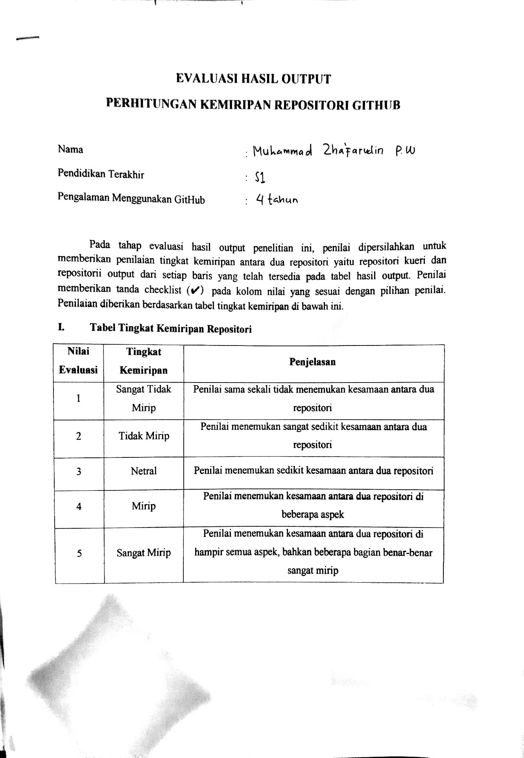

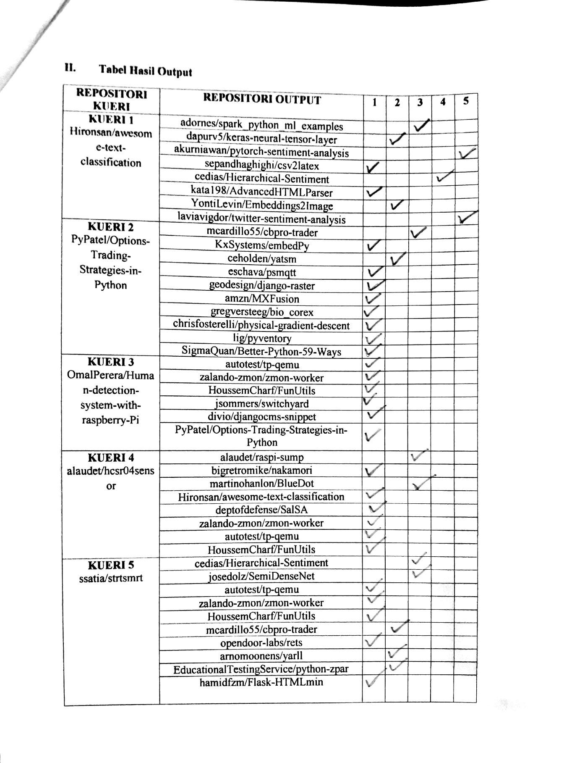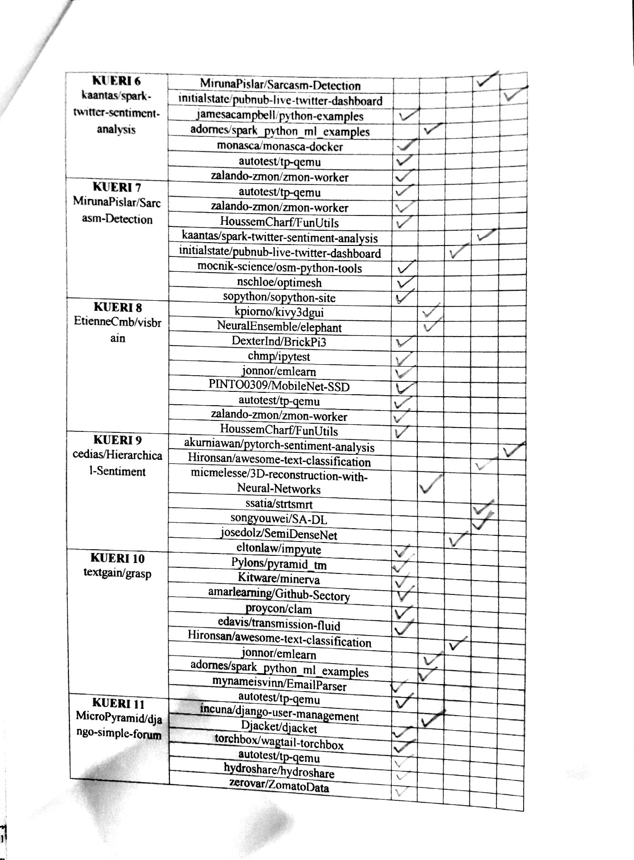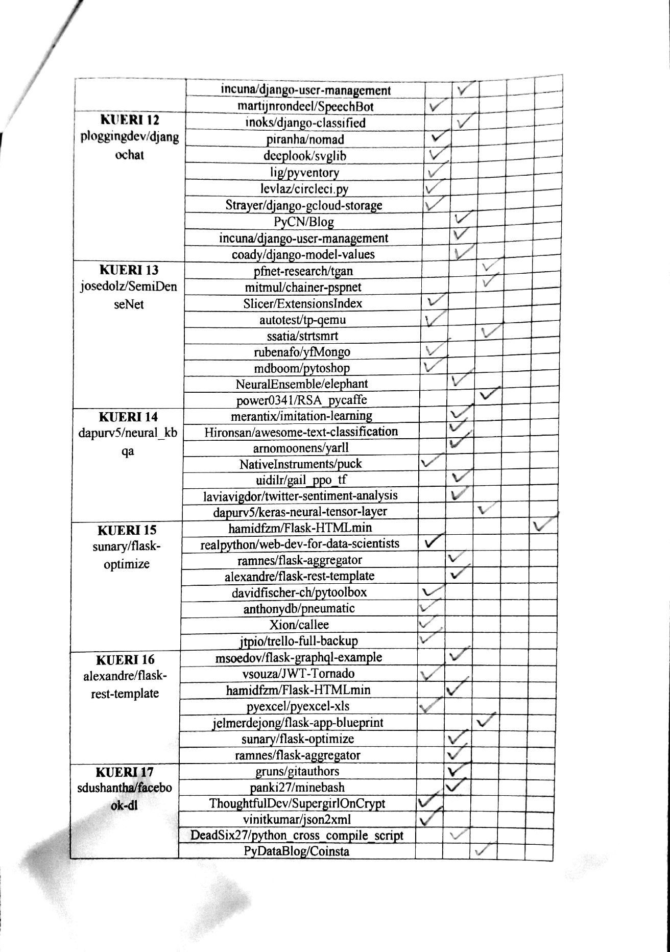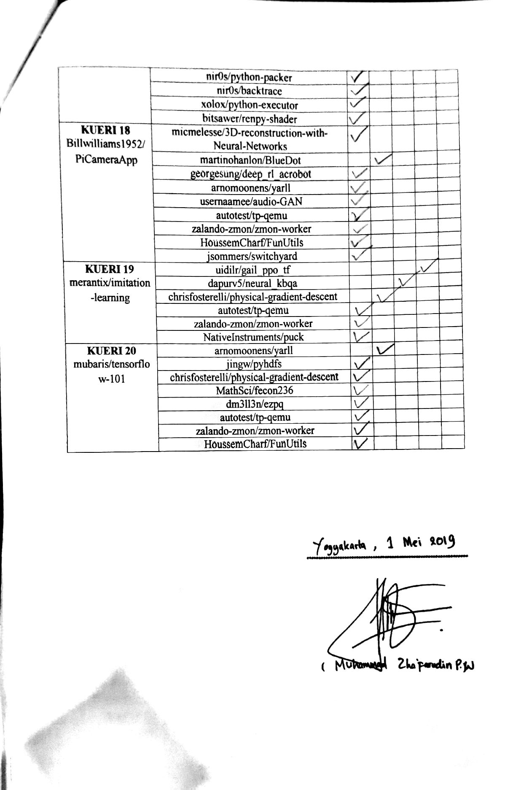

**Lampiran 5 Lembar Evaluasi Hasil Output**

**Perhitungan Kemiripan Repositori oleh Penilai 2**

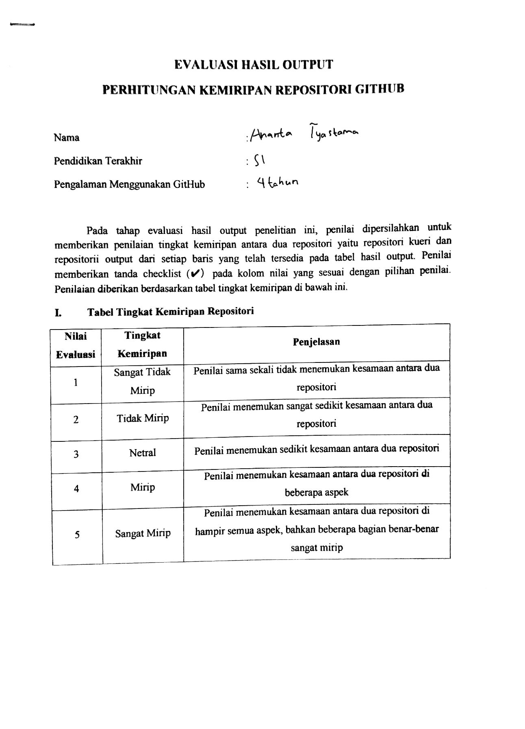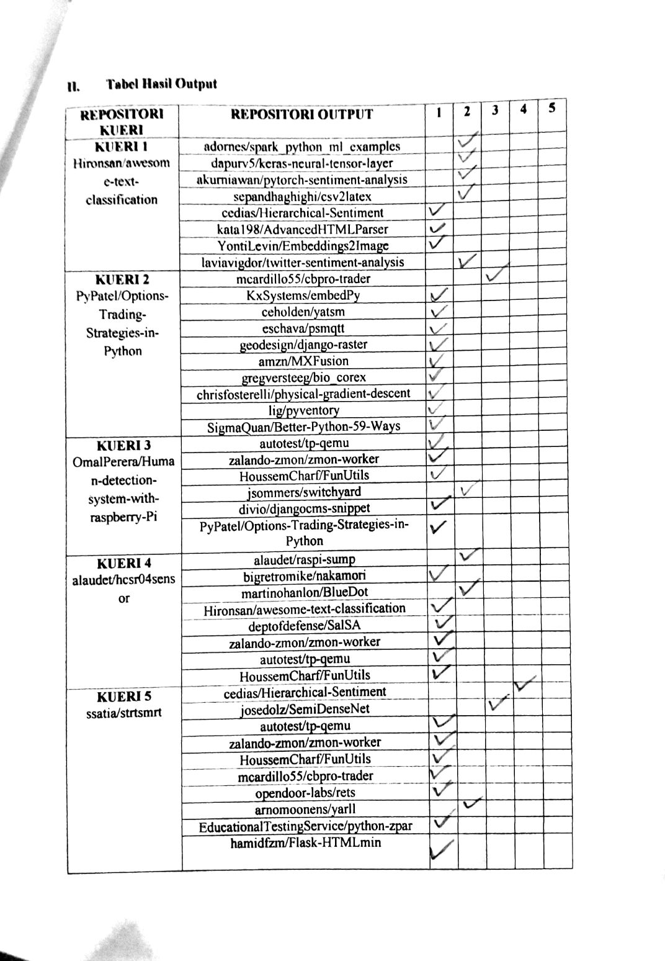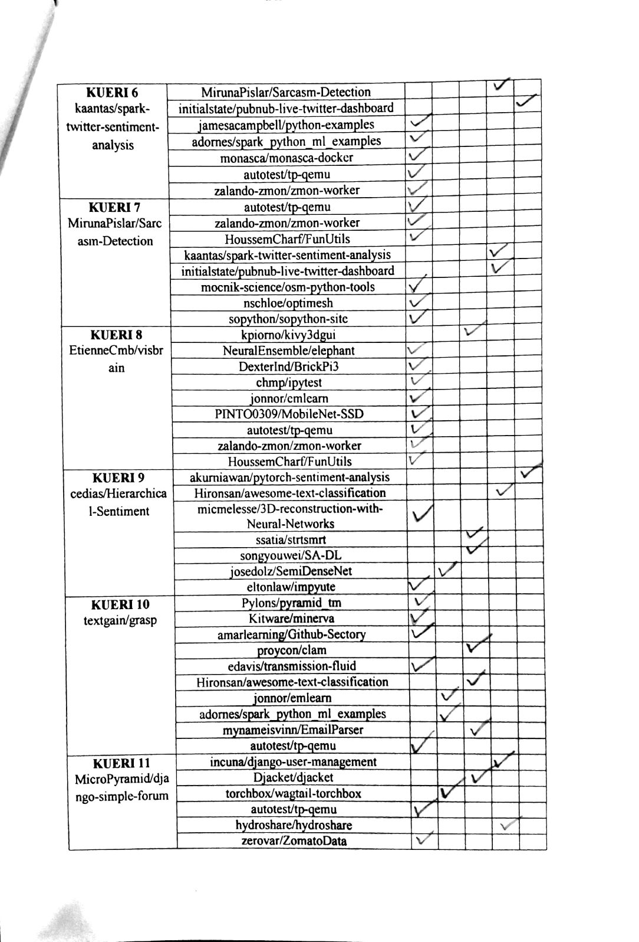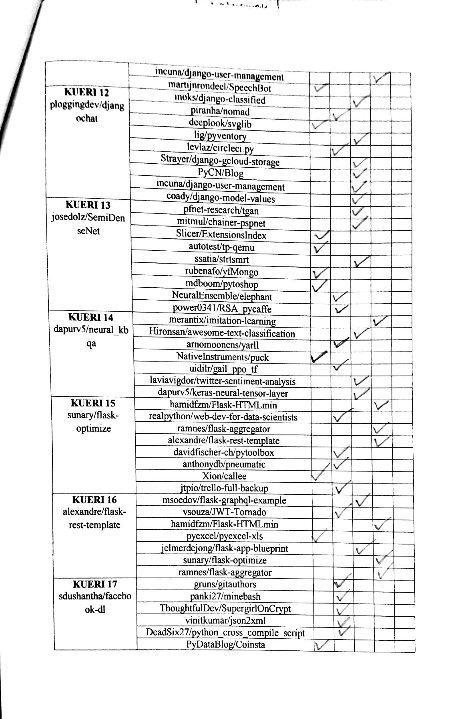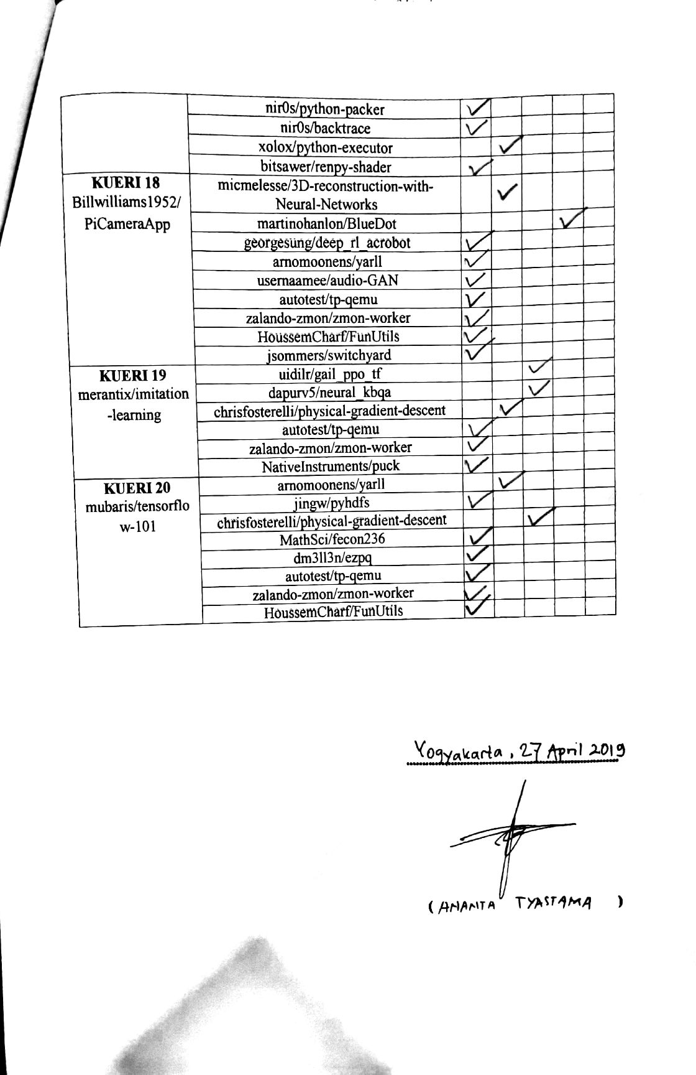

**Lampiran 6 Lembar Evaluasi Hasil Output**

**Perhitungan Kemiripan Repositori oleh Penilai 3**

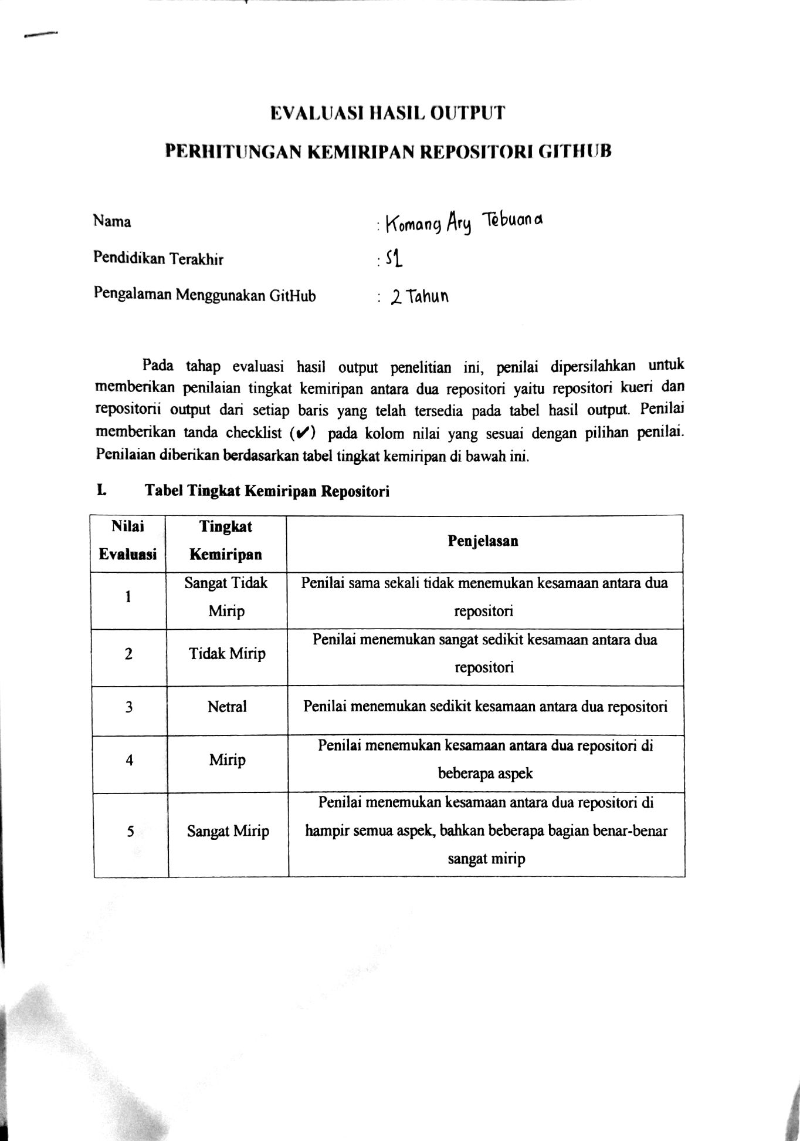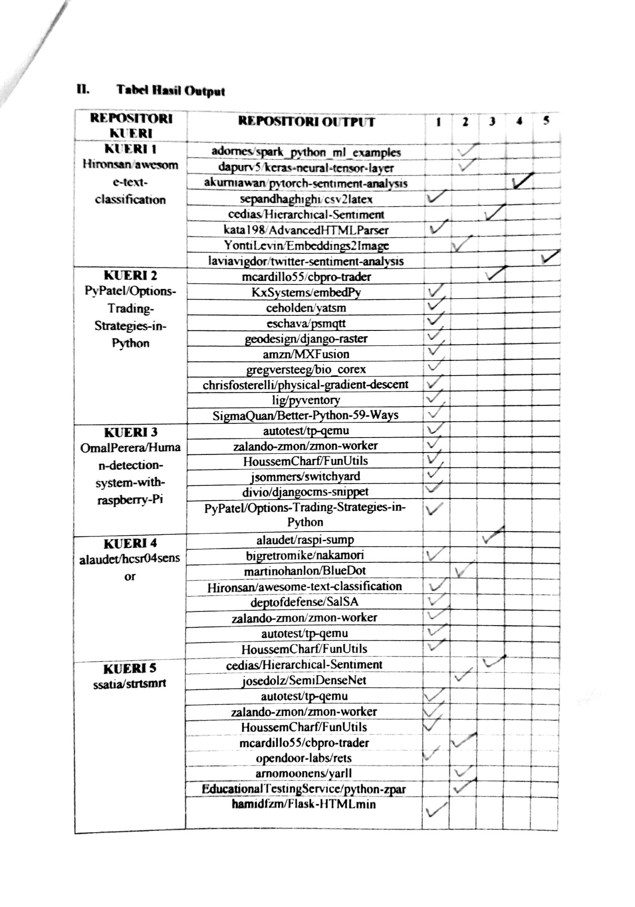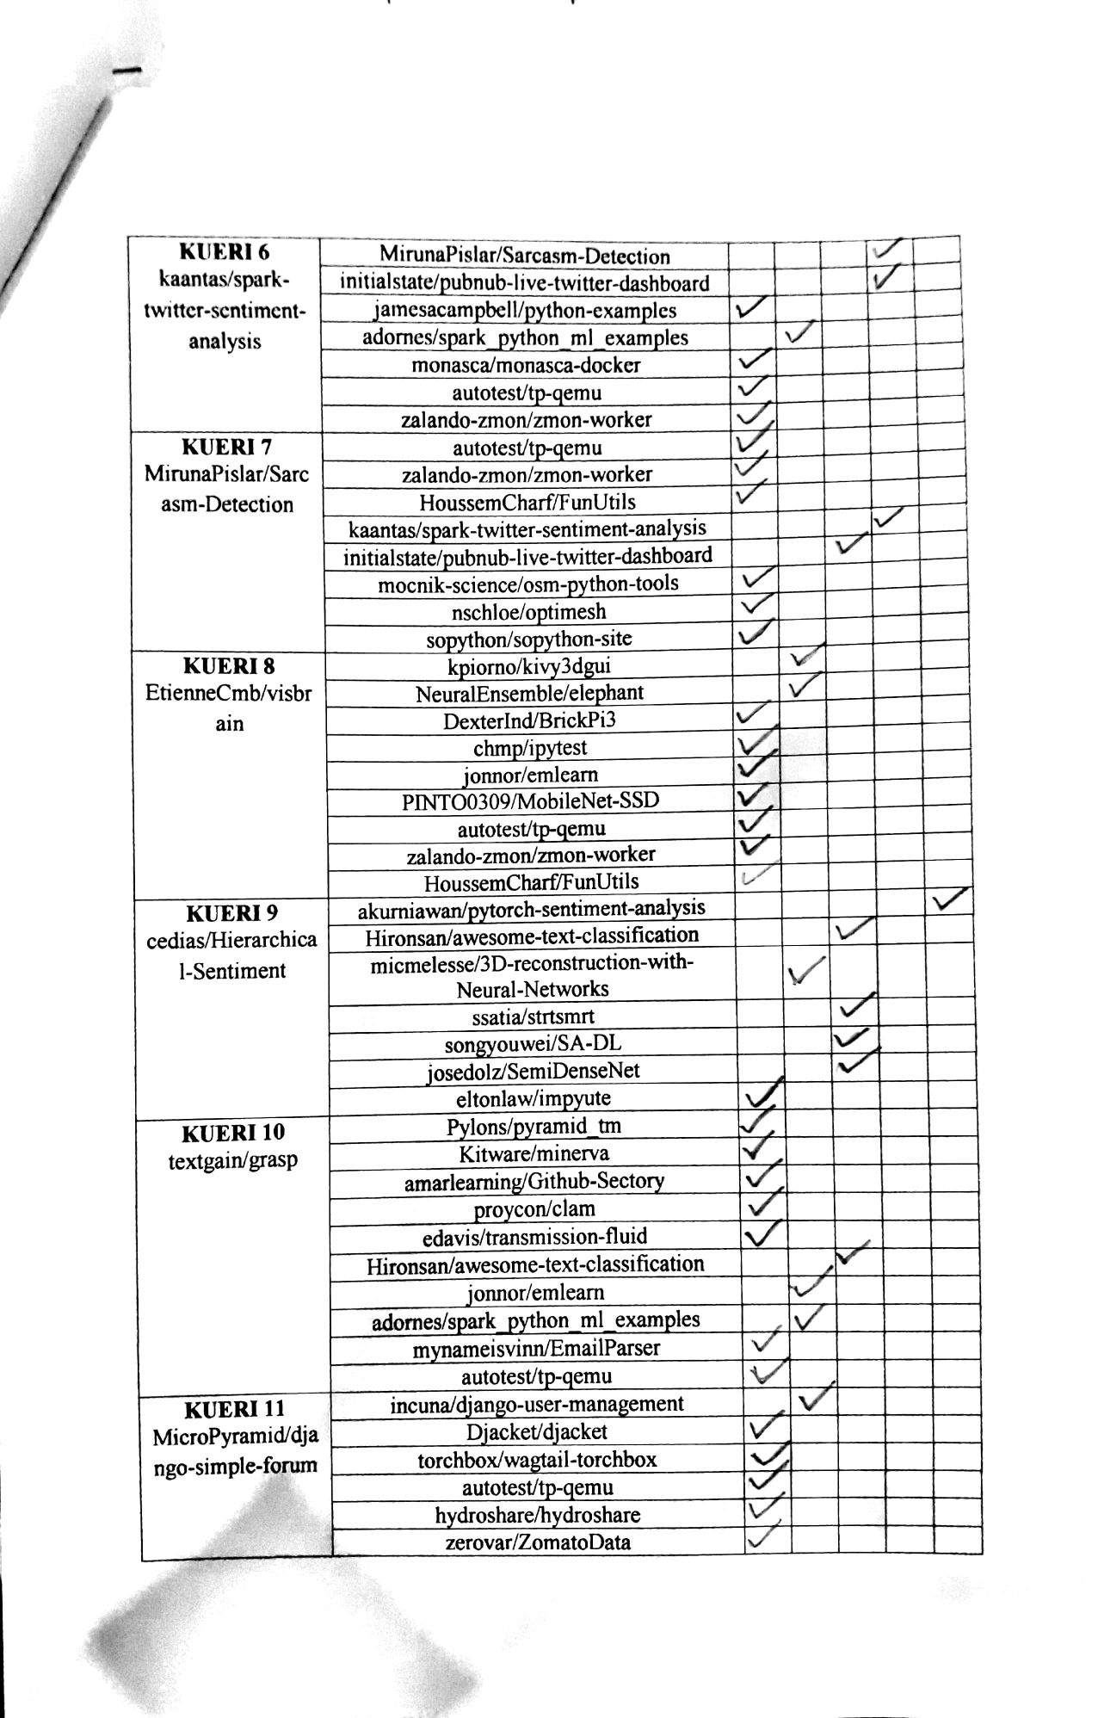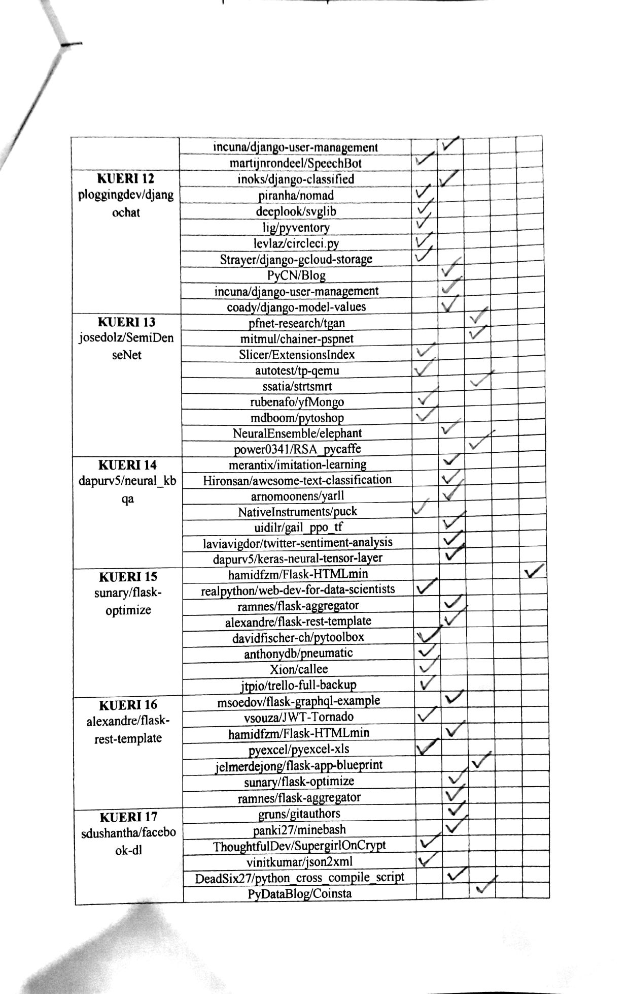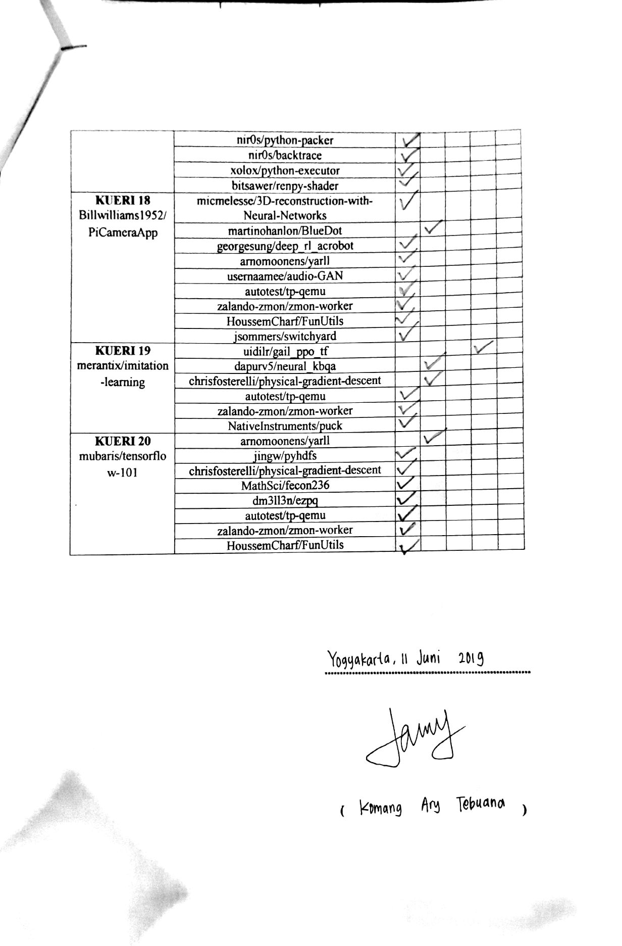

**Lampiran 7 Lembar Evaluasi Hasil Output**

**Perhitungan Kemiripan Repositori oleh Penilai 4**

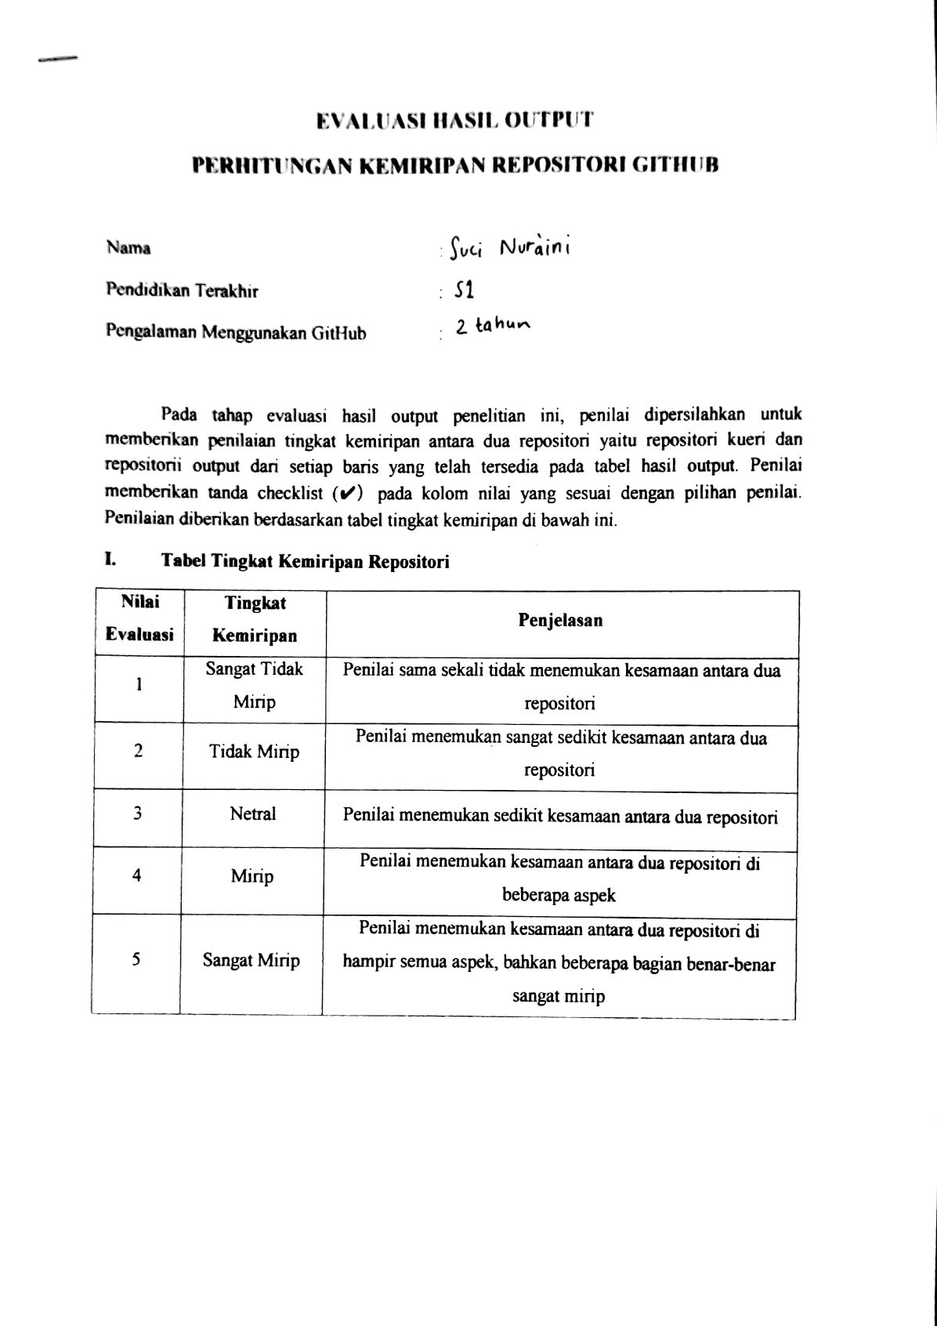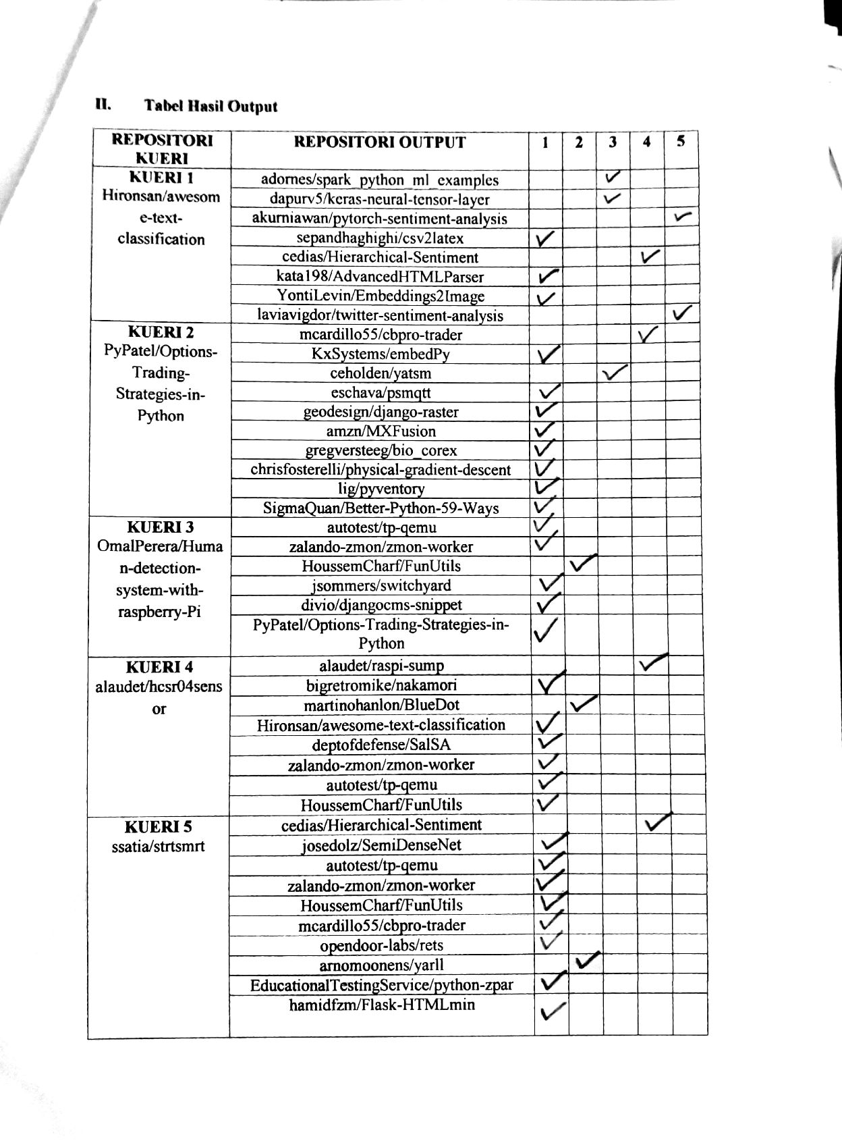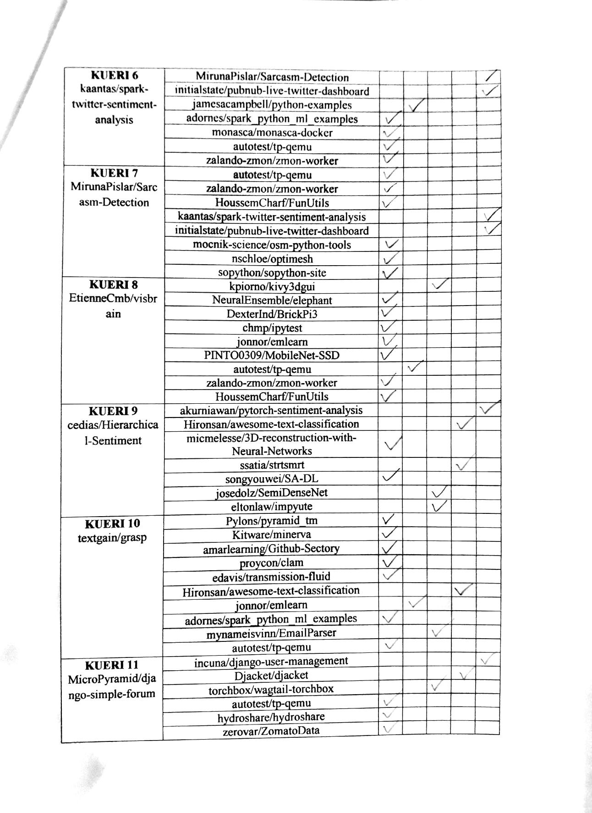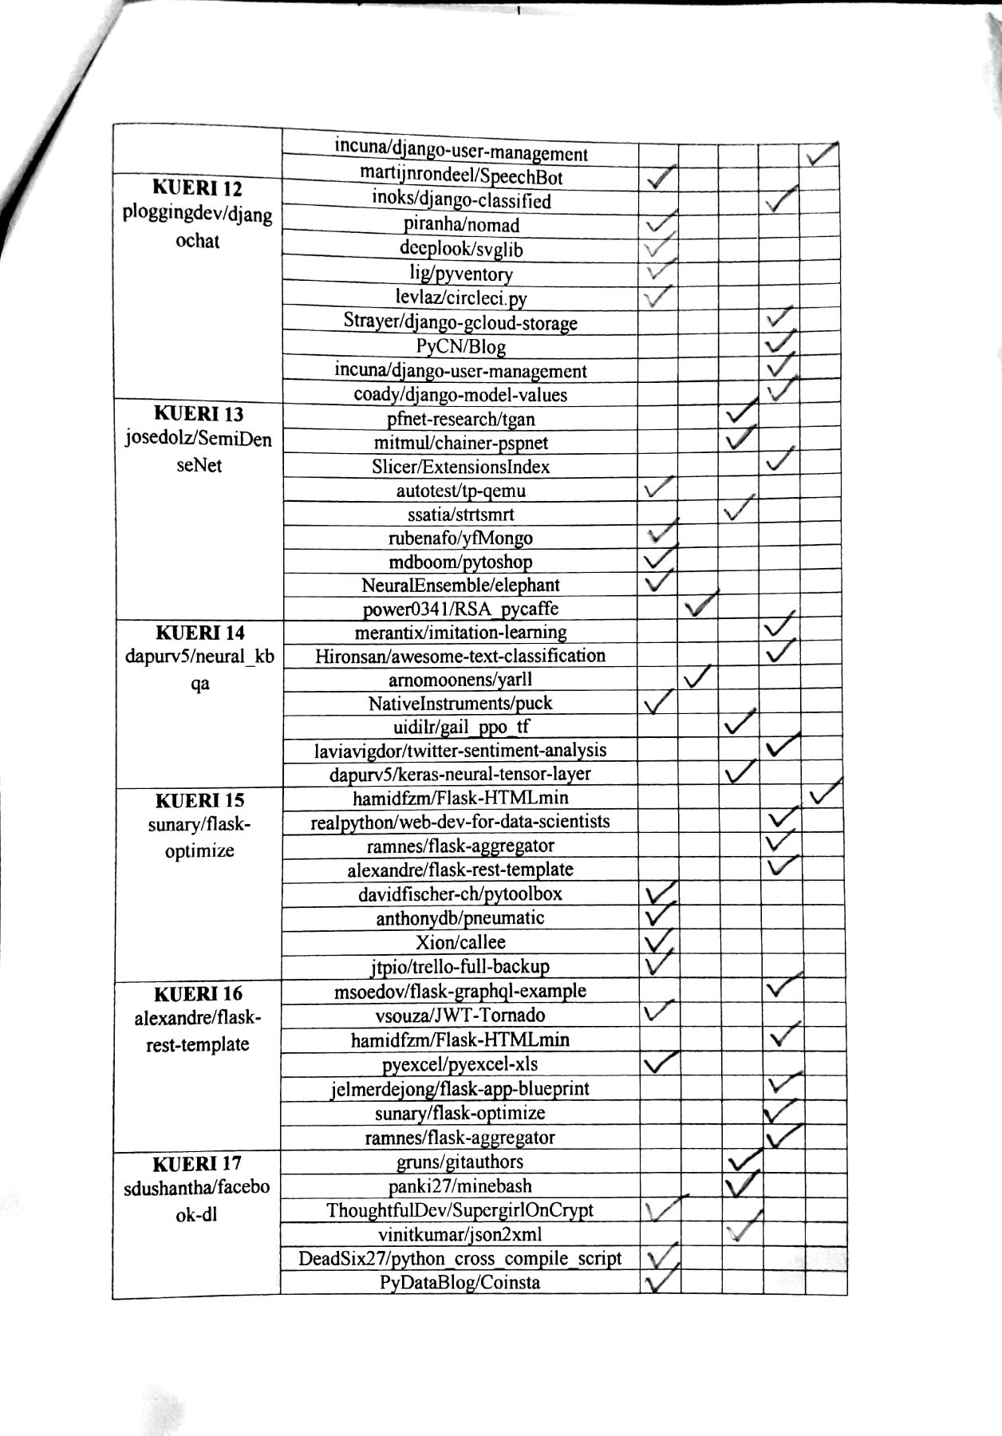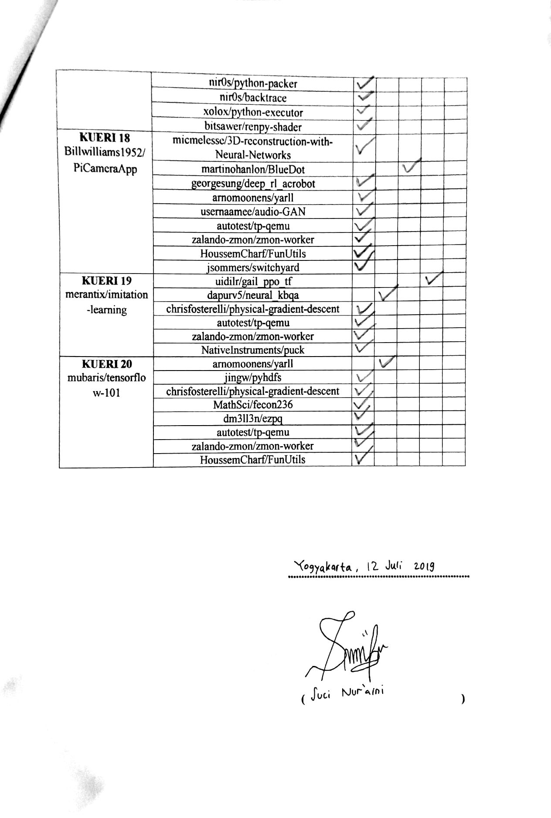

**Lampiran 8 List *Stop Word***

|  |
| --- |
| **i** |
| **me** |
| **my** |
| **myself** |
| **we** |
| **our** |
| **ours** |
| **ourselves** |
| **you** |
| **you're** |
| **you've** |
| **you'll** |
| **you'd** |
| **your** |
| **yours** |
| **yourself** |
| **yourselves** |
| **he** |
| **him** |
| **his** |
| **himself** |
| **she** |
| **she's** |
| **her** |
| **hers** |
| **herself** |
| **it** |
| **it's** |
| **its** |
| **itself** |
| **they** |
| **them** |
| **their** |
| **theirs** |
| **themselves** |
| **what** |
| **which** |
| **who** |
| **whom** |
| **this** |
| **that** |
| **that'll** |
| **these** |
| **those** |
| **am** |
| **is** |
| **are** |
| **was** |
| **were** |
| **be** |
| **been** |
| **being** |
| **have** |
| **has** |
| **had** |
| **having** |
| **do** |
| **does** |
| **did** |
| **doing** |
| **a** |
| **an** |
| **the** |
| **and** |
| **but** |
| **if** |
| **or** |
| **because** |
| **as** |
| **until** |
| **while** |
| **of** |
| **at** |
| **by** |
| **for** |
| **with** |
| **about** |
| **against** |
| **between** |
| **into** |
| **through** |
| **during** |
| **before** |
| **after** |
| **above** |
| **below** |
| **to** |
| **from** |
| **up** |
| **down** |
| **in** |
| **out** |
| **on** |
| **off** |
| **over** |
| **under** |
| **again** |
| **further** |
| **then** |
| **once** |
| **here** |
| **there** |
| **when** |
| **where** |
| **why** |
| **how** |
| **all** |
| **any** |
| **both** |
| **each** |
| **few** |
| **more** |
| **most** |
| **other** |
| **some** |
| **such** |
| **no** |
| **nor** |
| **not** |
| **only** |
| **own** |
| **same** |
| **so** |
| **than** |
| **too** |
| **very** |
| **s** |
| **t** |
| **can** |
| **will** |
| **just** |
| **don** |
| **don't** |
| **should** |
| **should've** |
| **now** |
| **d** |
| **ll** |
| **m** |
| **o** |
| **re** |
| **ve** |
| **y** |
| **ain** |
| **aren** |
| **aren't** |
| **couldn** |
| **couldn't** |
| **didn** |
| **didn't** |
| **doesn** |
| **doesn't** |
| **hadn** |
| **hadn't** |
| **hasn** |
| **hasn't** |
| **haven** |
| **haven't** |
| **isn** |
| **isn't** |
| **ma** |
| **mightn** |
| **mightn't** |
| **mustn** |
| **mustn't** |
| **needn** |
| **needn't** |
| **shan** |
| **shan't** |
| **shouldn** |
| **shouldn't** |
| **wasn** |
| **wasn't** |
| **weren** |
| **weren't** |
| **won** |
| **won't** |
| **wouldn** |
| **wouldn't** |

**Lampiran 9 List Singkatan dan Bentuk Padanan**

|  |  |
| --- | --- |
| **Singkatan** | **Bentuk Padanan** |
| ain't | are not |
| aren't | are not |
| can't | cannot |
| can't've | cannot have |
| 'cause | because |
| could've | could have |
| couldn't | could not |
| couldn't've | could not have |
| didn't | did not |
| doesn't | does not |
| don't | do not |
| hadn't | had not |
| hadn't've | had not have |
| hasn't | has not |
| haven't | have not |
| he'd | he would |
| he'd've | he would have |
| he'll | he will |
| he'll've | he will have |
| he's | he is |
| how'd | how did |
| how'd'y | how do you |
| how'll | how will |
| how's | how is |
| i'd | i would |
| i'd've | i would have |
| i'll | i will |
| i'll've | i will have |
| i'm | i am |
| i've | i have |
| isn't | is not |
| it'd | it would |
| it'd've | it would have |
| it'll | it will |
| it'll've | it will have |
| it's | it is |
| let's | let us |
| ma'am | madam |
| mayn't | may not |
| might've | might have |
| **Singkatan** | **Bentuk Padanan** |
| mightn't | might not |
| mightn't've | might not have |
| must've | must have |
| mustn't | must not |
| mustn't've | must not have |
| needn't | need not |
| needn't've | need not have |
| o'clock | of the clock |
| oughtn't | ought not |
| oughtn't've | ought not have |
| shan't | shall not |
| sha'n't | shall not |
| shan't've | shall not have |
| she'd | she would |
| she'd've | she would have |
| she'll | she will |
| she'll've | she will have |
| she's | she is |
| should've | should have |
| shouldn't | should not |
| shouldn't've | should not have |
| so've | so have |
| so's | so is |
| that'd | that would |
| that'd've | that would have |
| that's | that is |
| there'd | there would |
| there'd've | there would have |
| there's | there is |
| they'd | they would |
| they'd've | they would have |
| they'll | they will |
| they'll've | they will have |
| they're | they are |
| they've | they have |
| to've | to have |
| wasn't | was not |
| we'd | we would |
| we'd've | we would have |
| we'll | we will |
| **Singkatan** | **Bentuk Padanan** |
| we'll've | we will have |
| we're | we are |
| we've | we have |
| weren't | were not |
| what'll | what will |
| what'll've | what will have |
| what're | what are |
| what's | what is |
| what've | what have |
| when's | when is |
| when've | when have |
| where'd | where did |
| where's | where is |
| where've | where have |
| who'll | who will |
| who'll've | who will have |
| who's | who is |
| who've | who have |
| why's | why is |
| why've | why have |
| will've | will have |
| **Singkatan** | **Bentuk Padanan** |
| won't | will not |
| won't've | will not have |
| would've | would have |
| wouldn't | would not |
| wouldn't've | would not have |
| y'all | you all |
| y'all'd | you all would |
| y'all'd've | you all would have |
| y'all're | you all are |
| y'all've | you all have |
| you'd | you would |
| you'd've | you would have |
| you'll | you will |
| you'll've | you shall have |
| you're | you are |
| you've | you have |
| doin' | doing |
| goin' | going |
| nothin' | nothing |
| somethin' | something |